2003

Silvestrovskou oslavou byl zahájen nový rok, rok 2003. Vstup do tohoto roku nebyl na světové politické scéně právě nejšťastnější.
Začíná vrcholit krize mezi USA a Irákem. Sadám Husajn se svou podporou terorismu stává nebezpečným pro celý svět. Do této války tedy vstupuje i Česká republika se svojí protichemickou jednotkou. NATO se však v průběhu příprav na válku dostalo do vážné krize, členské státy nejsou jednotné v otázkách nutnosti napadnout Irák, zvláště Francie a Německo chtějí volit mírovou cestu. USA prosazuje vojenské řešení. Velká vlna odporu proti válce na východě je i mezi občany všech evropských i amerických států, všude probíhají mohutné milionové demonstrace. Bez ohledu na stanovisko OSN a bez jeho podpory napadají USA a Velká Británie dne 22.března Irák, s cílem svrhnout režim Sadáma Husajna.
Válka začala bombardováním strategických vojenských cílů a následným výsadkem těžké techniky a pěchoty na území Iráku. Po dlouhých a těžkých bojích, při kterých docházelo ke značným ztrátám na životech i mezi civilním obyvatelstvem, spojenecká vojska, podporovaná ze severu Kurdy, vstoupila do Bagdádu. Po svržení Husajnova režimu a po částečném uklidnění situace začala proudit do Iráku humanitární pomoc. I když válka skončila, odpůrci nového režimu stále napadají americkou armádu i civilní obyvatelstvo.
Koncem roku Američané zatkli samotného vůdce Sadama Husajna. Sadám se skrýval v podzemní šachtě a byl ve špatném psychickém stavu. Při zatýkání spolupracoval a nekladl odpor. Na východě se objevují i další válečná ohniska. Stále trvá napětí mezi Indií a Pákistánem a nový konflikt vznikl mezi Koreou a Kambodžou. Ve světle těchto událostí jsou vážné obavy o šťastný průběh tohoto roku.
K optimismu nepřispěla ani katastrofa, která postihla USA 1.února. Při přistání došlo k havárii raketoplánu Columbia. Raketoplán se z nezjištěných příčin rozpadl v horních vrstvách atmosféry. A tak na černé listině obětí výzkumu vesmíru přibylo dalších sedm jmen, pět mužů a dvě ženy. Ironií osudu je, že se na palubě nacházel první izraelský kosmonaut. Je to po výbuchu Challengeru v roce 1986 druhá největší tragédie v historii dobývání vesmíru. Lidstvo si opět připomnělo, že kosmický let stále není jen rutinní záležitost.
Nejdůležitější událostí v našem státě bylo ukončení volebního období prezidenta republiky Václava Havla. A tak vyvstala otázka, kdo příjde na jeho místo a bude reprezentovat naši republiku jako hlava státu. První kolo prezidentských voleb se konalo 15. ledna.

Do těchto voleb kandidovali:

P. Pithart KDU-ČSL
M. Kříženecký KSČM
V. Klaus ODS
J. Bureš ČSSD

V prvním kole nebyl nikdo zvolen. Druhé kolo proběhlo 24.ledna.

Ve druhém kole kandidovali:

V. Klaus ODS
M. Zeman ČSSD
J. Möserová KDU-ČSL
Ani ve druhém kole nebyl prezident zvolen. Třetí kolo voleb proběhlo 28.února.

Ve třetím kole kandidovali:

V. Klaus ODS
J . Sokol ČSSD

Ve třetím kole byla konečně volba úspěšná a tak druhým prezidentem České republiky se stal Václav Klaus. Ten převzal úřad dne 7.3.2003.

Začátek ledna byl poměrně mrazivý, až –15°C, postupně se však oteplilo a teploty se udržovaly mírně nad nulou, takže prakticky nebyl žádný sníh. Další mrazy kolem
–15°C přišly v únoru, sněhu bylo stále málo, nedalo se ani lyžovat, ani sáňkovat. Březnové počasí ve druhé polovině překvapilo svými doslova letními teplotami. Krásné slunečné počasí s teplotami až kolem 20°C vylákalo mnoho občanů na zahrádky a k jarnímu úklidu. První jarní deštík přišel 30.3, ale nestačil ani zavlažit zem. Nečekaný zvrat nastal 5.4.,kdy došlo k prudkému ochlazení, napadlo velké množství mokrého sněhu. Další dny došlo k poklesu teplot až na –7°C. Sněhová pokrývka sice stačila zmizet, ale mrazivé počasí trvalo skoro až do poloviny dubna.
Zato počátkem května přišly letní až tropické teploty místy přesahující 30°C.
Od poloviny měsíce opět velmi studené a deštivé počasí, trvající až do června. Koncem května postihly náš okres opět přívalové deště. Tentokrát byla dvakrát vyplavena obec Sloup a velká voda se opakovaně přehnala i žlebem v Moravském krasu, kde byla zatopena strojovna lanovky. Červen, opět horké, tropické počasí dosahující až 35°C ve stínu. Až koncem měsíce teploty klesly na 25°C. Počasí suché beze srážek. Prázdniny nezačaly pro děti právě nejlépe, poměrně chladnější počasí se stále zataženou oblohou koupání moc nepřálo. I přesto bylo počasí velmi suché , beze srážek. Nedostatek vody se projevil i ve vodovodní síti a tak obecní zastupitelstvo vydalo asi na deset dní zákaz zalévání a napouštění bazénů. Horké počasí s teplotami dosahujícími 30°C přišlo asi
v polovině července. Zároveň se dostavil i dlouho očekávaný déšť. Doslova tropické suché počasí přetrvávalo i v měsíci srpnu. Extrémně dosáhly teploty až 37°C ve stínu.
Začátkem září došlo k prudkému ochlazení. Teploty kolem 30°C prudce klesly na 10°C – 15°C, přes den a v noci až na 2°C . Toto ochlazení trvalo jen pár dnů, zbytek září byl teplý, beze srážek. Chladnější počasí, kolem 0°C začalo asi od půlky října. Listopad byl neobvykle teplý, padaly dlouhodobé teplotní rekordy. Místy se teplota držela hodně nad 10°C. Prví sníh konečně přišel asi v polovině prosince a i teploty se držely pod nulou. Větší množství sněhu a také mrazy přišly až po Vánocích.
Díky teplému a slunnému počasí byla v letošním roce poměrně dobrá úroda meruněk, jablek i dalšího ovoce. Největší však byla úroda švestek. Doslova každý stromek jimi byl obsypán a tak většina občanů pilně plnila bečky, sudy a jiné nádoby.
O co větší byla úroda ovoce, o to méně bylo zeleniny. Kdo neměl možnost pravidelného zavlažování, sklidil velice žalostnou úrodu.

Vzhledem k tomu, že se ve Svinošicích v loňském roce neuskutečnily volby do obecního zastupitelstva, jmenoval ředitel Krajského úřadu Jihomoravského kraje správce obce, a to slečnu R. Kyzlinkovou z Blanska. Ta nastoupila úřad dnem
24.1. 2003. Dosavadní starosta pan M.Štěpánek byl tímto odvolán z funkce.
Dodatečné volby do obecního zastupitelstva se uskutečnily dne 29.3.2003. Všichni kandidáti se tentokrát zaregistrovali jako nezávislí. Z celkového počtu 207 voličů v naší obci bylo odevzdáno 149 platných hlasů, což je 71,9%.

Kandidáti do obecního zastupitelstva a výsledky voleb.

Hemzal Josef Svinošice 40 131 hlasů
Smrž Zdeněk ml. Svinošice 107 114 hlasů
Zámečníková Tereza Svinošice 96 105 hlasů
Štěpánek Milan Svinošice 103 103 hlasů
Fric Petr Svinošice 116 98 hlasů
--------------------------------------------------------------------------------------
Zeman Vojtěch Svinošice 98 77 hlasů
Skoupý Jiří Svinošice 54 53 hlasů

Ze sedmi kandidátů bylo zvoleno pětičlenné zastupitelstvo. Dne 29.4. se konalo
první zasedání nového zastupitelstva, na kterém byl zvolen starosta obce, místostarosta
a proběhlo zřízení finančního a kontrolního výboru. Dále pak správce obce
Ing. Kyzlinková předala vedení obce.

Starosta obce Josef Hemzal
Místostarosta Milan Štěpánek
Předseda finančního výboru Zdeněk Smrž ml.
Předseda kontrolního výboru Petr Fric
Předseda kulturního výboru Tereza Zámečníková
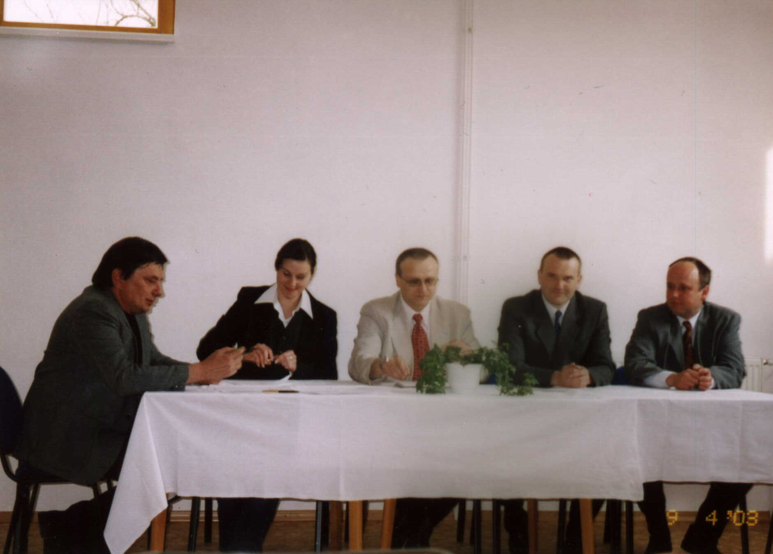

Zastupitelstvo obce – 2003

Ve dnech 13.6 - 14.6 proběhlo celostátní referendum o vstupu České republiky do Evropské unie. Otázka zněla: „Souhlasíte s tím, aby se Česká republika stala podle smlouvy o přistoupení České republiky k Evropské unii členským státem Evropské unie?“
Referenda se zúčastnilo 4 457 206 voličů, to je 55,21%.Pro vstup do EU hlasovalo 3 446 758, to je 77,33% a proti 1 010 448 voličů, to je 22,67 %. Vstup do EU byl tímto odhlasován a ČR by se měla stát členem od května 2004.

Výsledky referenda v naší obci.
Účast 69,08%
Pro vstup 75,35%
Proti vstupu 24,65%

Začátkem roku proběhly drobné úpravy a opravy v pohostinství. Ve stropě jsou zabudovány větráky, u zdi nová polstrovaná lavice a rovněž nové židle. Také krb je celkově přestavěn.
Před akcí „pálení čarodějnic“ se konala brigáda na úklid ve skále u OÚ. Bylo nutno popálit hromady dřeva, které zůstaly po rekonstrukci OÚ. Pan Milan Novotný vypomohl s motorovou pilou skácet staré stromy i keře a nařezal dřevo na hranici. Prostranství ve skále se vyhrabalo a urovnaly se rozházené dřevěné klády a špalky.
Začátkem června firma J.B.stavební Brno předala obci rekonstruovanou budovu OÚ. Bylo nutno dodělat venkovní úpravy a tak starosta pan Hemzal vyhlásil na sobotu 7.6. veřejnou brigádu. I když se nepočítalo s návalem lidí, výsledek překonal i ty nejhorší představy. Kromě čtyř členů zastupitelstva přišel pomoci pouze jeden občan. Tohle je velice smutné a každý z nás by si měl uvědomit, že pokud chceme, aby naše obec vzkvétala a byla pěkná a upravená, je potřeba občas přiložit ruku k dílu. Nikdo jiný to za nás neudělá. Další vyhlášená brigáda na úpravu OÚ se již setkala s větším ohlasem. Koncem roku byla budova obecního úřadu dovybavena nábytkem, a to včetně stolů a židlí do malého sálu.
V tomto roce byla rovněž plánovaná rekonstrukce propustku u potůčku na hranicích s katastrem Lipůvka. Propustek je v havarijním stavu a hrozí proboření vozovky. Bohužel firma pana Strnadela, která zakázku dostala, nestačí práce do konce roku provést a tak oprava byla přesunuta na jaro následujícího roku. Prozatím je vozovka označena značkami „zúžená vozovka a omezená rychlost“. Pokud by se stav nadále zhoršoval, bude obecní zastupitelstvo nuceno silnici přes zimu uzavřít.
Další havarijní stav propustku je na druhé straně obce u domku paní
Janíčkové čp. 14. Při zemních pracích byl odtok pod vozovkou zanesen hlínou a příkop zahrnut. To má za následek, že voda z polí vytéká na vozovku, kde v zimě tvoří ledovou pokrývku a silnice je nesjízdná. Během měsíce listopadu byl tento propustek vyčištěn a kanalizace zprovozněna.
V druhé polovině roku dostalo zastupitelstvo obce nabídku Jihomoravských plynáren k odkupu části plynového vedení, které je v majetku obce a darování zbylé části. Po odsouhlasení zastupitelstvem bylo prodáno vedení v délce 548m za 400 000 Kč a další část byla převedena Jihomoravským plynárnám do vlastnictví darovací smlouvou. Tímto byl citelně posílen rozpočet obce a finanční částka bude příští rok využita k opravám komunikací.
V prosinci se zakoupily a umístily nové dopravní značky „Začátek a konec obce“ a v celé obci je zóna s omezenou rychlostí na 30km/hod.
Stavbu rodinného domku zahájila paní Šedá se svým druhem, a to na „Vyhnálově“, na poli svých rodičů.

V letošním roce proběhla poprvé v naší vesnici obecní zabíjačka. S nápadem uspořádat tuto netradiční akci přišli členové zastupitelstva obce. Protože u nás zatím nejsou potřebné prostory, proběhla zabíjačka na dvorku starosty obce pana M.Štěpánka. Prasata, každé o váze asi 130 kg byla zakoupena v Malhostovicích. Maso a další produkty zabíjačky se rozprodaly mezi občany. Ceny mírné, zájem značný. Tato akce se setkala s poměrně velkým ohlasem a tak se uvažuje o jejím každoročním opakování. Poděkování patří všem, kteří obětovali několik dnů volného času na přípravu a na práci, které bylo dost a dost.
Také proběhl dětský maškarní karneval na ledě, který se zdařil až napodruhé. Napoprvé, těsně před karnevalem přišla obleva a led roztál.
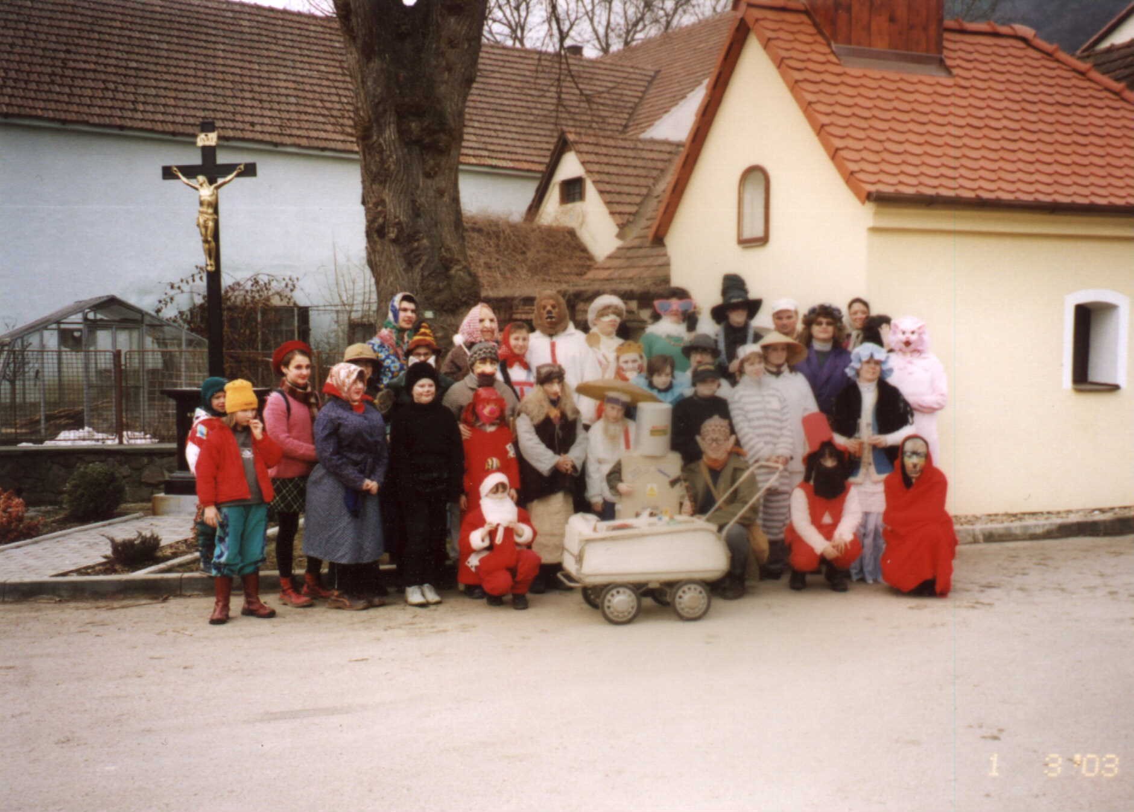

Ostatky – 2003

Dne 1.3. se konal, jako každoročně, ostatkový průvod masek obcí. K maškarnímu reji se sešly i celé rodiny s dětmi. Ale přesto účast dospělých nebyla nijak velká. Je to škoda, protože jsme jedna z mála obcí v okolí, kde se tato tradice udržuje. Celý veselý a rozezpívaný průvod skončil v místním pohostinství, kde do pozdních hodin vyhrávala muzika. Hudební produkci obstaral pozvaný muzikant, který hrál, na elektronické klávesy.
Posledního dubna proběhlo ve skále u obecního úřadu pálení„čarodějnic“. Na
tuto akci se neplánovaně dostavily skutečné, škaredé a hrozné čarodějnice. Přilétly na košťatech a šířily strach mezi dětmi. Za toto oživení vděčíme nápadu paní Mirky Smržové a paní Ivety Hemzalové, které obě ježibaby přesvědčivě sehrály. Obecní úřad zajistil na tuto akci občerstvení, a to pivo pro dospělé a dětem limonády zdarma.
Počasí přálo a tak se posezení u ohně s reprodukovanou hudbou vydařilo. Škoda, že se nepřišlo pobavit více lidí.

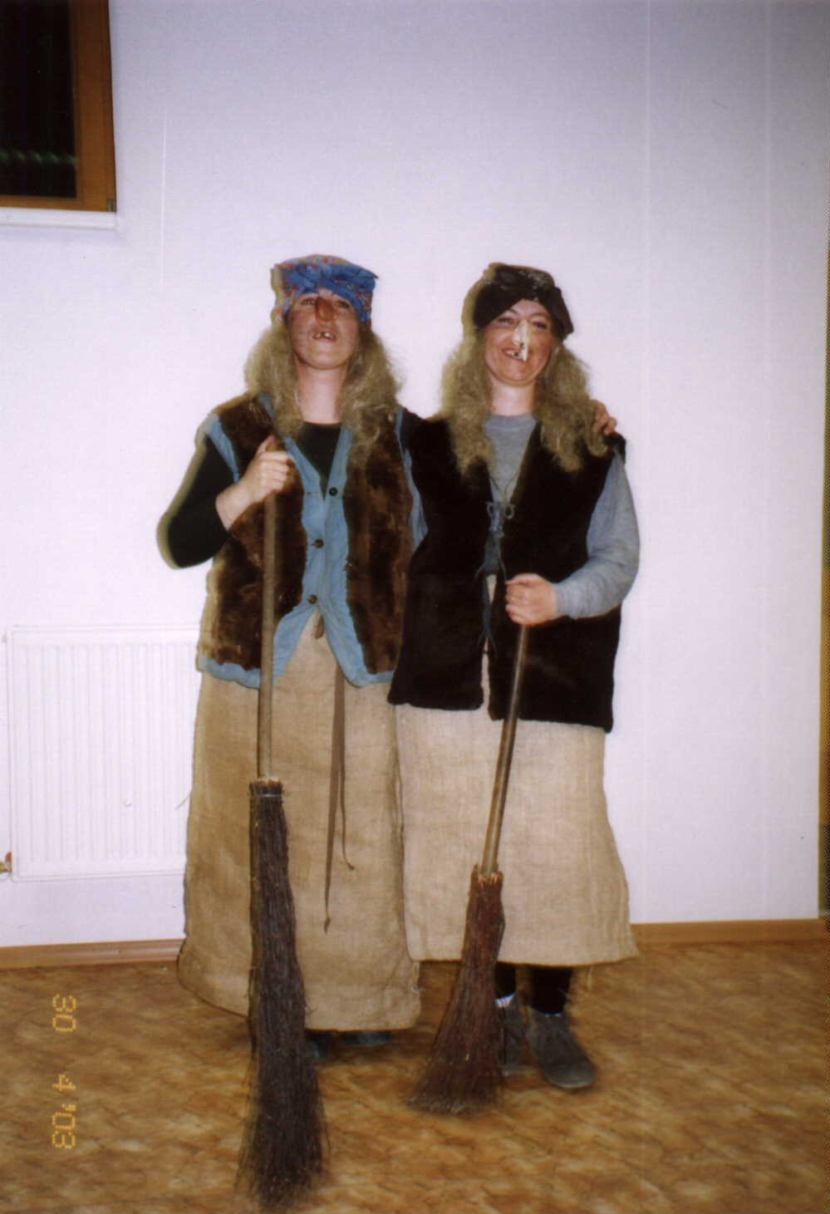

Čarodějnice 2003

Na den dětí byl pořádán zájezd do „Westernového městečka“ v Boskovicích. Zájezd pro malé i velké se mimořádně podařil a na své si přišli všichni zúčastnění. Děti měly dopravu zdarma plus vstupenku na představení “Klekí-Petra bílý otec Apačů“, rodiče přispěli částkou 70 Kč.
Tak jako v loňském roce, i letos se největší kulturní akcí staly hody. Příprava
k této veselici započala už dlouho před hodovým termínem. Součástí hodů bylo letos slavnostní otevření rekonstruovaného obecního úřadu, spojené s prohlídkou prostor a s výstavou dobových fotografií a kronik v malém sále. Proto bylo nutno vše připravit a hlavně upravit okolí budovy. Mládež zatím pilně nacvičovala taneční pásmo.
Vlastní hody započaly 15.8. stavěním máje a výzdobou návsi. Pro tuto akci měla naše mládež připravené občerstvení a tak účast byla hojná. V sobotu 16.8. v 9:30 byla sloužena na návsi u kapličky slavnostní Mše svatá a po mši mládež předvedla svá taneční vystoupení. Jako první zatancovala děvčata, po nich naši nejmladší krojáci a na závěr stárci Moravskou besedu.
Starosta obce předal hlavnímu stárkovi „Hodové právo“ a všichni přihlížející se odebrali k obecnímu úřadu, kde místostarosta pan M.Štěpánek slavnostně přestřihl pásku. V malém sále pak byla připravena výstava dobových fotografií, tématicky rozdělených a výstava všech svinošických kronik, zapůjčených z archivu v Blansku. Tato výstava byla mezi občany přijata s neobyčejným zájmem.

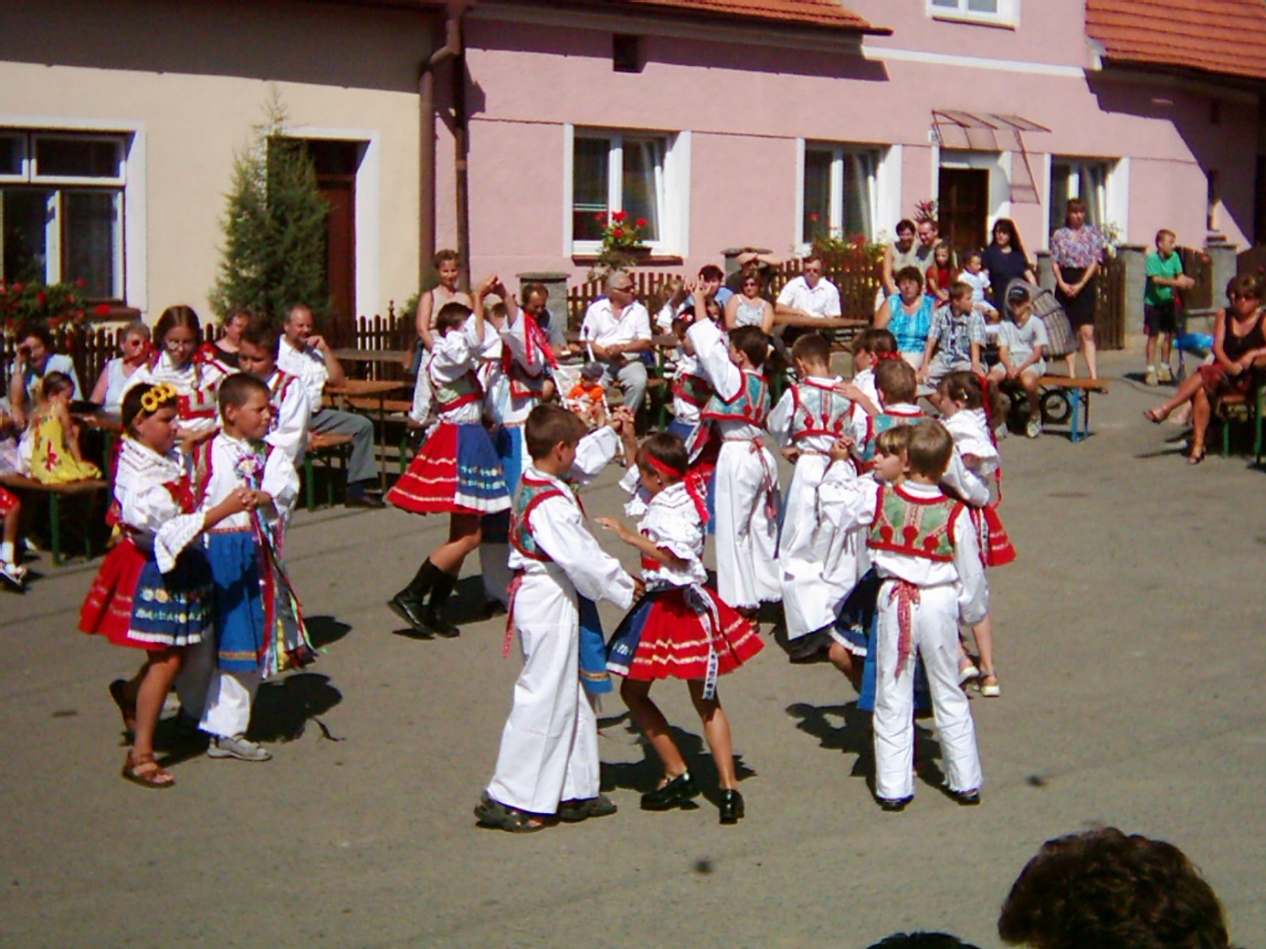

Hody 2003

Mezitím krojovaná chasa průvodem obešla obec a zvala občany na večerní hodovou zábavu. Nutno podotknout, že celý program natáčela TV – PRIMA a v následujících dnech se v regionálním vysílání objevil krátký šot. Rovněž vyšlo několik článků, doplněných fotografiemi v novinách „Týden u nás“ a „Rovnost“.
Večerní zábava se rovněž podařila a návštěvnost byla nad všechna očekávání. Platících návštěvníků přišlo 270. Stárci a mládež opět předvedli svá vystoupení. Starosta obce přivítal přítomné a zahájil zábavu, potom pro něj bylo vyhlášeno sólo. O půlnoci byla losovaná tombola, kde byla první cenou tradičně „mája“.
Druhý den v neděli mládež a zastupitelstvo uklidili náves a večer se v místním pohostinství konalo posezení u živé hudby. V letošním roce, tak jako loni bylo počasí krásné a slunečné a hodová veselice se neobyčejně vydařila.
V sobotu 20.září konal se na místním hřišti ve Svinošicích první ročník „Nohejbalového turnaje“. Zúčastnilo se sedm družstev po třech hráčích z blízkého
i vzdálenějšího okolí. Hrálo se systémem každý s každým na dva sety a pořadí určily body za vyhrané a remizované zápasy. V případě rovnosti bodů rozhodlo o pořadí celkové skóre. Starosta obce pan J. Hemzal zakoupil pro vítězné družstvo pohár a na závěr turnaje předal ceny vítězům i poraženým. Během celého turnaje bylo k dispozici občerstvení – pivo, limo, klobásy. Celý turnaj provázelo krásné slunečné počasí.
V měsíci říjnu byl pro naše občany organizován zájezd do vinného sklípku ve Velkých Pavlovicích. S průběhem zájezdu byli všichni zúčastnění spokojeni.
I letos nás navštívil 5.prosince Mikuláš s celým doprovodem, tentokrát v podání starších dětí. Je dobře, že tyto tradice mají své pokračovatele.

Vánoční svátky jsme oslavili Vánoční besídkou pro důchodce, na které předvedly svoje vystoupení naše děti. Vánoční pásmo básniček, písní a tanců si získalo u našich občanů oblibu.

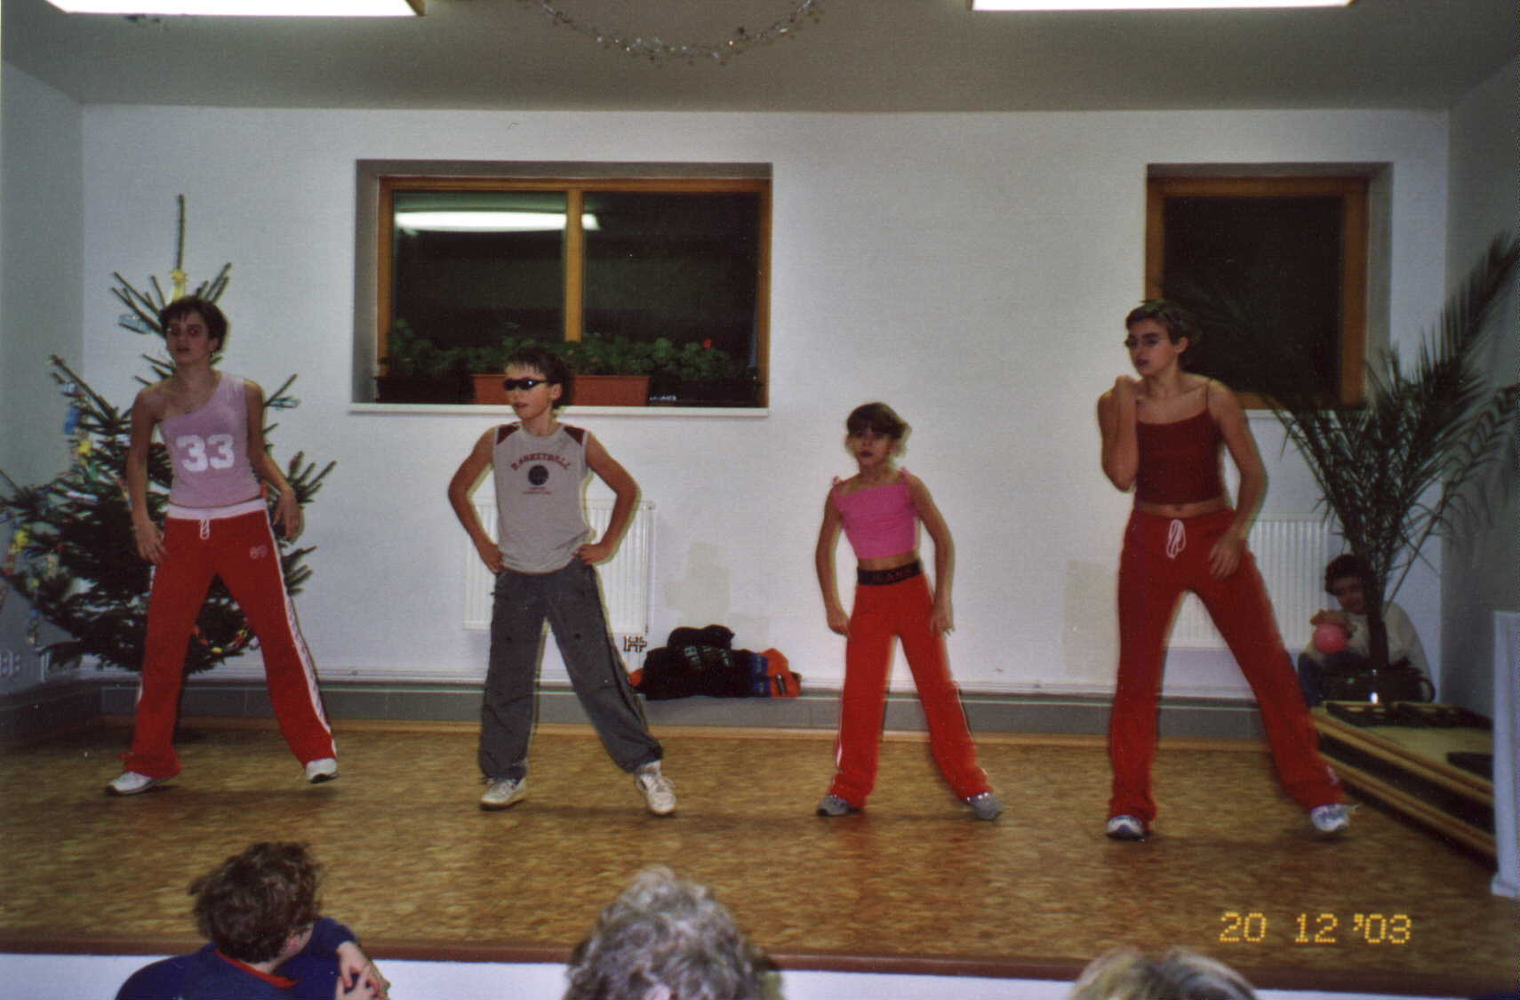

Taneční vystoupení mládeže – 2003

Konec roku strávili zájemci o společnou oslavu Silvestra v rekonstruovaném sále Obecního úřadu. Byla to po mnoha letech od doby, kdy přestal fungovat kulturní dům, první společná silvestrovská oslava.

V únoru přišla chřipková epidemie a to v takovém rozsahu, že ve dnech

21.2 – 22.2 byla pro velkou nemocnost, uzavřena lipůvská škola a děti měly takzvané chřipkové prázdniny. 1. září proběhla ve většině škol v naší republice stávka učitelů a tak mnoho dětí nastoupilo do školy až 2. září. Škola v Lipůvce se však stávky nezúčastnila, a tak školní rok byl zahájen v termínu. Na zahájení byl pozván i náš pan starosta Josef Hemzal, který spolu se starostou Lipůvky pronesl k dětem krátký projev.
V listopadu došlo na hlavní silnici k tragické nehodě. Jedoucí automobil srazil ve večerních hodinách chodce z Kateřiny, který přecházel k autobusové čekárně. S těžkým zraněním byl odvezen do nemocnice, kde zraněním podlehl. Je to v těchto místech již druhá smrtelná nehoda.
Od 1.1.2004 bude změněn systém dopravy Jihomoravského kraje zavedením IDOS – Integrovaný dopravní systém. Znamená to sjednocení autobusové, vlakové a městské dopravy, trasy linek budou rozděleny do tarifních zón. Pro naše občany to znamená, že bude jezdit mnohem víc autobusů na trati Blansko – Kuřim. Ovšem na druhé straně nebudou autobusy jezdit na Brno, takže cestovat tam bude možné jen vlakem z Kuřimi. Další nepříjemný následek IDOS je zdražení jízdenky do Lipůvky,
a to na 6 Kč. Tato jízdenka sice platí pro celý okruh, to znamená až do Kuřimi, ale většina, hlavně starších občanů jezdí jen do Lipůvky za nákupem základních potravin, neboť ve Svinošicích stále není obchod. Rovněž našim školákům se jízdné prodraží.

Protože informovanost o této změně byla téměř nulová, byla firma KORDIS, která zavedení IDOS má na starosti, pozvána starostem obce panem Hemzalem do Svinošic na veřejnou schůzi. Tam se její zástupci snažili lidem objasnit organizaci dopravy a výhody systému. Mezi lidmi však tento dopravní systém nenachází podporu a to nejen v naší obci. Pro další zvýšení informovanosti a usnadnění přechodu na IDOS, zastupitelstvo rozdalo všem občanům nové jízdní řády a základní informace o cenách jízdného.

svatby Miroslav Svoboda 13.03.2003 Svinošice 39
Jana Váňová Dobřichovice

narození Lucie Šplíchalová 16.03.2003 Svinošice 79
Amálie Svobodová 26.08.2003 Svinošice 39
Ondřej Buňka 08.10.2003 Svinošice 47
David Krátký 18.10.2003 Svinošice 84

úmrtí Františka Zárubová 03.02.2003 Svinošice 18
Vlastimil Hrnčíř 24.05.2003 Svinošice 71
Marie Hemzalová 06.06.2003 Svinošice 75
Miroslav Fiala 14.07.2003 Svinošice 90
Roman Kučera 19.10.2003 Svinošice 61
Vladimír Antonovič 03.12.2003 Svinošice 17

V letošním roce se do naší obce přihlásilo k trvalému pobytu 17 občanů a 8 se odhlásilo. K 31.12.2003 má naše obec 273 obyvatel.
V letošním roce šlo k zápisu do školy pět dětí. Adam Krátký čp.84,
Jakub Motyčka čp. 26, Kristýna Skoupá čp.54, Barbora Šebestová čp.13
a Karolína Racková čp.104.
K 31.12 je v místní knihovně 2 153 knih, z toho 414 naučných a 1 739 krásná literatura. Registrovaných čtenářů je celkem 38 z toho 9 dětí. Celkem bylo
1 772 výpůjček.
A tak opět jako pokaždé na konci zápisu, hodnotíme uplynulý rok, ve kterém
začalo pracovat nové zastupitelstvo obce, byla dokončena rekonstrukce Obecního úřadu a podařilo se udržet a rozšířit tradice v naší obci. Nezbývá než doufat, že
i rok 2004 proběhne bez větších problémů a nepopulárních reforem a opatření.

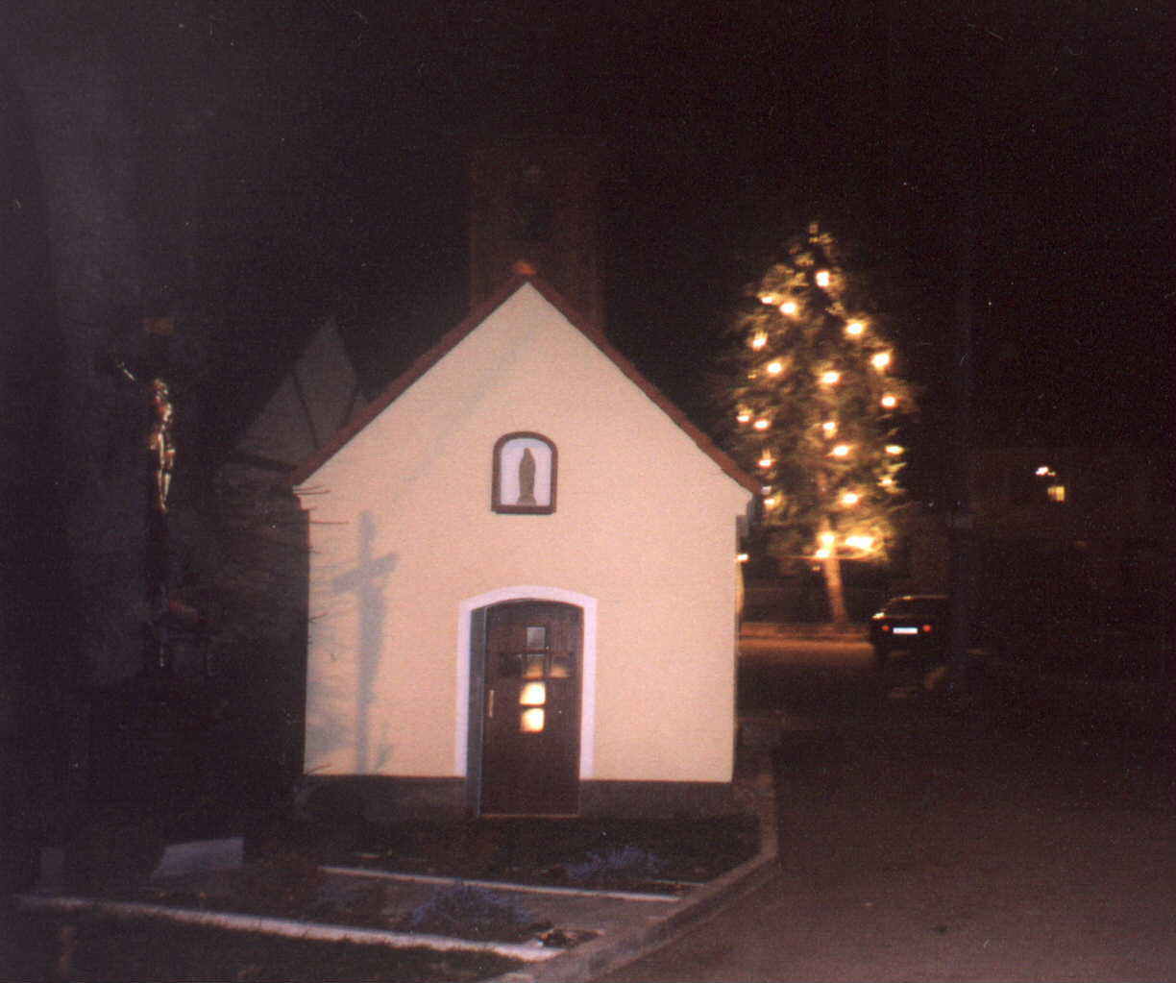

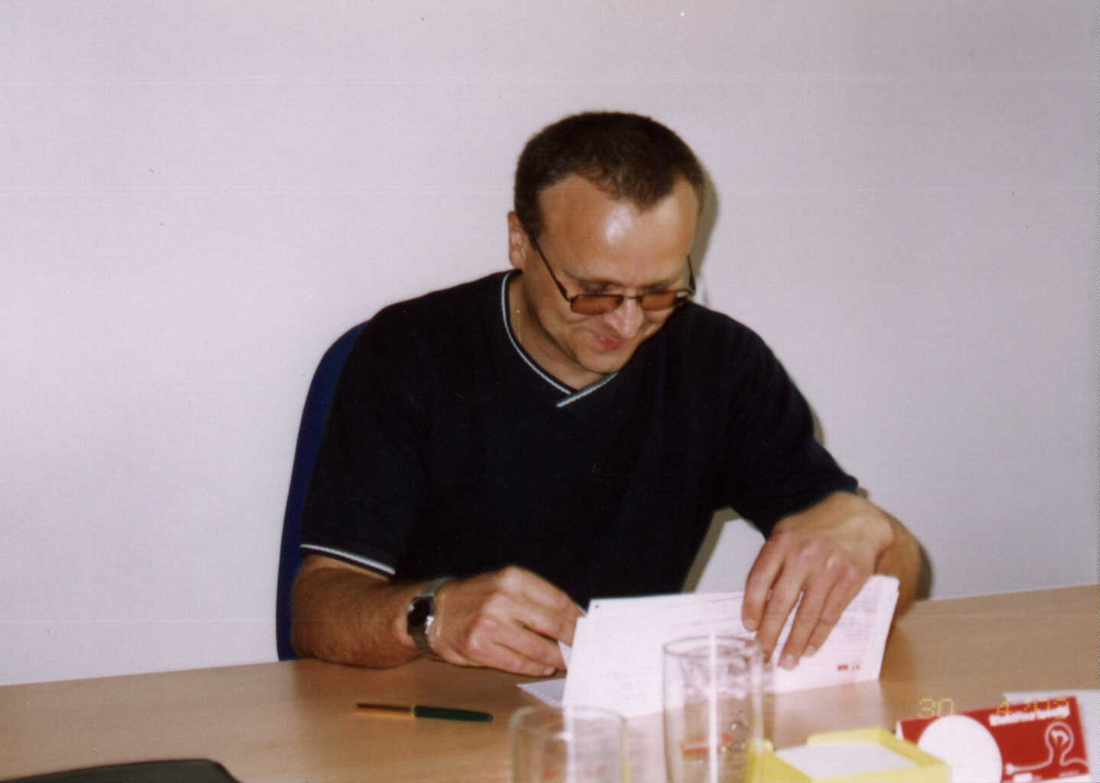

Pan starosta Josef Hemzal

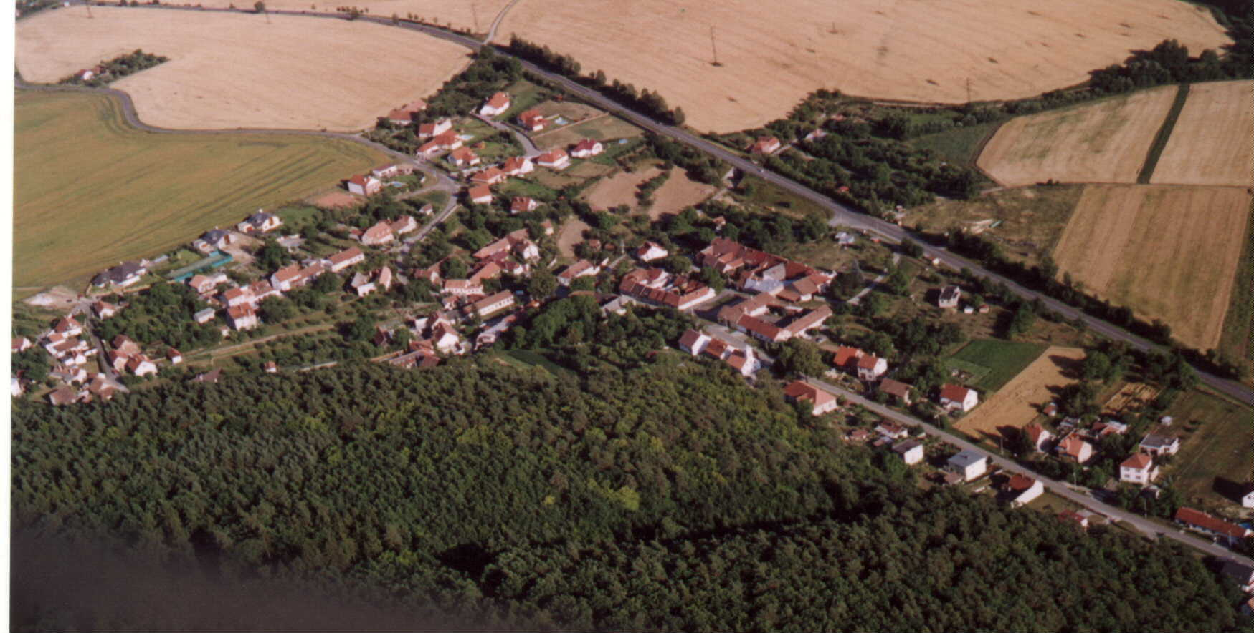

Letecký pohled na Svinošice

2004

Odbitím půlnoci jsme vkročili do dalšího roku, roku 2004. A je jenom na nás, jestli bude celý rok tak šťastný a veselý jako jsou jeho první minuty.
Rovněž letošní rok byl nabitý světovými politickými událostmi. V Iráku stále umírá spousta vojáků i civilistů. Iráčtí přívrženci svrženého Sadáma Husajna vedou partizánskou válku proti americkým vojákům. Po celém světě stále hrozí nebezpečí teroristických útoků.

Události ve světě i doma:
Největší katastrofu, která postihla koncem roku pobřeží Asie však nezavinil člověk. O nejhroznější chvíle pro statisíce lidí se postarala sama příroda. 26. prosince překvapily obyvatele jihovýchodní Asie otřesy půdy. Zemětřesení vyvolalo smrtící vlnu tsunami. Vlna zasáhla pobřeží Indonésie, Thajska, Srí Lanky, Indie, Malaisie, Malediv, Barmy, Bangladéše a východní Afriky. Počet obětí ničivé katastrofy se vyšplhal až na 160 000. V současnosti je pohřešováno i několik českých turistů. Podle meteorologů bylo zemětřesení tak silné, že vychýlilo zemskou osu. Postiženým oblastem nyní hrozí propuknutí epidemií, převážně cholery. Do těchto oblastí směřuje nepřetržitě humanitární pomoc z celého světa. Celková částka, která byla zatím Asii poskytnuta je asi 2 miliardy dolarů. Vláda České republiky vyčlenila částku 10 milionů Kč a sbírka mezi našimi občany vynesla dalších 20 milionů.
Po 140 letech v naší zemi skončila povinná základní vojenská služba. Od nového roku bude mít Česko plně profesionální armádu.

Volby:
Největší celorepublikovou událostí roku 2004 byl vstup České republiky do Evropské unie a volby do Evropského parlamentu. A tak od 1.5. 2004 jsme součástí velkého evropského celku se všemi výhodami i povinnostmi. Prozatím naše ekonomika nedovoluje používat jako měnu euro a tak i nadále je platidlem česká koruna. V červnu proběhly celoevropské volby do evropského parlamentu. V České republice se voleb zúčastnilo pouze 28% voličů, což je nejslabší účast ve volbách. Na kandidátní listině bylo zapsáno 31 stran a hnutí.

Výsledky voleb do EP v české republice.

Občanská demokratická strana 30,04% 9 mandátů
Komunistická strana Čech a Moravy 20,26% 6 mandátů
SNK sdružení nezávislých a E. demokraté 11,02% 3 mandáty
Křesťanská dem. unie –Čes. strana lidová 9,57% 2 mandáty
Česká strana sociálně demokratická 8,78% 2 mandáty
Nezávislí 8,18% 2 mandáty

Ostatní strany a hnutí nedosáhly potřebného počtu hlasů pro získání mandátu v EP.

Výsledky voleb do Evropského parlamentu v obci Svinošice.

Počet osob zapsaných do seznamu voličů 216 100%
Počet voličů 87 40,28%

Zisky hlasů jednotlivých stran.

Strana počet hlasů úspěšnost
SNK sdružení nezávislých a Evropští demokraté 4 4,6%
Česká strana sociálně demokratická 6 6,9%
Občanská demokratická strana 26 29,89%
Strana demokratického socialismu 1 1,15%
Humanistická aliance 2 2,3%
Sdružení nestraníků 1 1,15%
Balbínova poetická strana 3 3,45%
Za zájmy Moravy ve sjednocené Evropě 3 3,45%
Křesťan. a dem. unie-Českosl. strana lidová 16 18,39%
Pravý blok-str. za odvolatelnost politiků, referenda 2 2,3%
Strana zdravého rozumu 1 1,15%
Unie liberálních demokratů 1 1,15%
Komunistická strana Čech a Moravy 11 12,64%
Republikáni Miroslava Sládka 1 1,15%
Nezávislí 9 10,34%

Strany jsou řazeny podle přidělených pořadových čísel.

Další volby se konaly ve dnech 5. – 6. 11 2004 a to volby do zastupitelstva krajů a do Senátu ČR.

Výsledky voleb do zastupitelstva Jm. kraje.

KDU ČSL 26,18% hlasů
ODS 25,80% hlasů
KSČM 19,14% hlasů
ČSSD 11,93% hlasů
Zelená pro Moravu 05,08% hlasů

V Jm. kraji se voleb zúčastnilo asi 29,7% voličů.

Výsledky voleb do zastupitelstva Jm. kraje v naší obci.

KDU ČSL 30 hlasů
ODS 28 hlasů
KSČM 12 hlasů
ČSSD 05 hlasů
Zelená pro Moravu 04 hlasy
SNK 03 hlasy
Koalice Jižní Morava 02 hlasy
Pravý blok za odvolatelnost politiků 01 hlas
Nezávislí 01 hlas

Voleb do zastupitelstva Jm. kraje se ve Svinošicích zúčastnilo 86 voličů z 216 zapsaných.

Politické složení zastupitelstva Jm. kraje.

4koalice 23 mandátů
KSČM 15 mandátů
ODS 13 mandátů
ČSSD 09 mandátů
Nezávislí 05 mandátů

Volby do Senátu ČR.

Senátní volby proběhly ve dvou kolech. Pokud některý kandidát neprošel hned v prvním kole voleb konaných 5.1 – 6.11. postoupil do kola druhého , které se konalo
12.11 – 13.11. Celková účast v prvním kole byla 28,97% voličů.
Na Blanensku v prvním kole nevyhrál žádný kandidát. Do druhého kola postoupily:

Judr. Zuzka Rujbrová KSČM 7 153 hlasů
Vlastimil Sehnal ODS 6 434 hlasů

Výsledky prvního kola voleb do Senátu ČR v naší obci

Vlastimil Sehnal 43 hlasů
Stanislav Kamba 16 hlasů
Judr. Zuzka Rujbrová 12 hlasů
Zdeněk Peša 10 hlasů
Lubomír Toufar 05 hlasů
Jaroslav Bernášek 01 hlas
Jiří Riegert 00 hlasů
M.Salm-Reifferscheidt-Raitzová 00 hlasů

Prvního kola voleb se v naší obci zúčastnilo platnými hlasy 87 voličů.
Druhé kolo voleb do Senátu ČR se konalo ve dnech 12. 11.– 13.11 2004.

Výsledky druhého kola voleb do senátu ČR na Blanensku

Judr. Zuzka Rujbrová 45,23% hlasů
Vlastimil Sehnal 54,76% hlasů

Výsledky druhého kola voleb do senátu ČR ve Svinošicích

Judr. Zuzka Rujbrová 33 hlasů
Vlastimil Sehnal 64 hlasů

Ve Svinošicích se druhého kola voleb do Senátu ČR zúčastnilo 97 voličů z 216 zapsaných. Novým senátorem za blanenský region se stal starosta obce Lipůvka pan Vlastimil Sehnal.

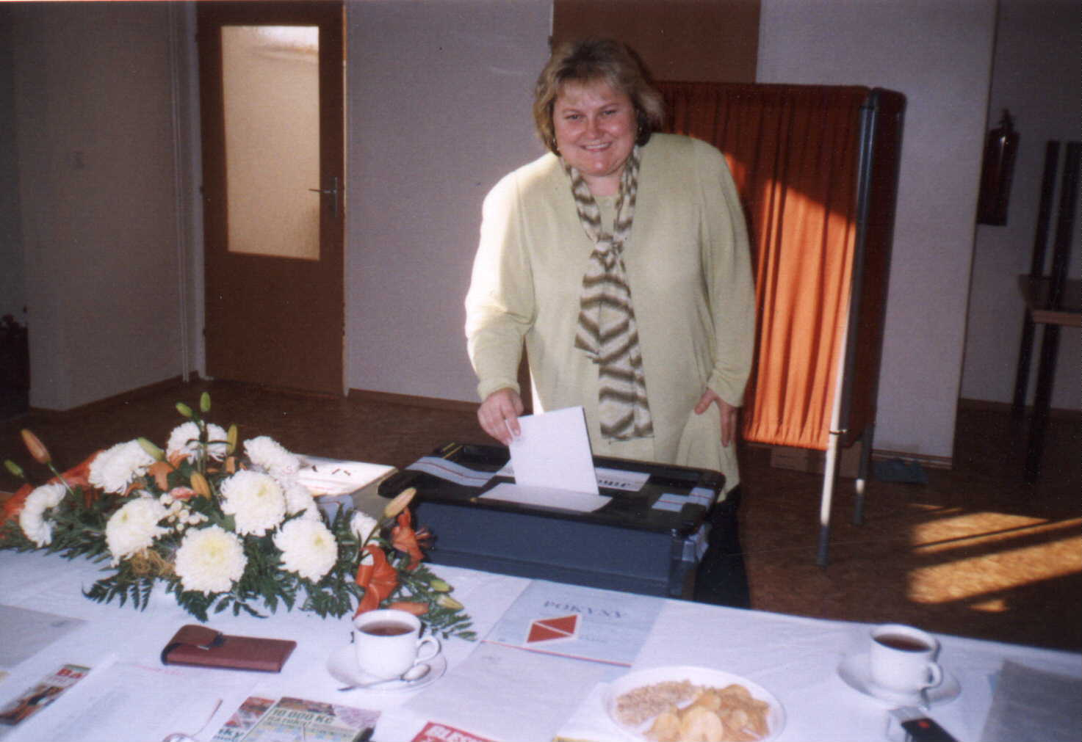

Volby 2004
Počasí:
Začátkem roku bylo počasí stále typicky zimní. Dostatek sněhu a teploty pod nulou. V únoru přišla nečekaně teplá vlna, sníh a led roztál, teploty se pohybovaly poměrně vysoko nad bodem mrazu. Sluníčko svítilo a vše se připravovalo na jaro. Koncem února však opět přimrzlo a začal se sypat sníh. Sníh padal několik dní a i když přes den tálo, sníh se rozpouštět nestačil a tak začátek března vůbec nepřipomínal nástup jara. Dubnové počasí bylo vyloženě aprílové, kdy se střídaly pěkné slunné dny s teplotami 12°C – 16°C s chladnými a zamrčenými. Občas v noci nebo k ránu klesla teplota ještě pod bod mrazu. Ani začátkem května nebylo počasí nejteplejší. Teploty něco málo přes 10°C, občas déšť, koncem měsíce dokonce déšť se sněhem a kroupy. Škodu na zahrádkách udělaly nečekané přízemní mrazíky, kdy pomrzly brambory i rajčata.

Chladné a deštivé počasí pokračovalo i v červnu. Ranní teploty občas klesaly i na
4° až 5°C. I první polovina července byla mimořádně chladná, takové studené léto už dlouho nikdo nepamatoval, v některých domácnostech se dokonce přitápělo. Zlom nastal asi v polovině měsíce, kdy náhle teploty vystoupily až přes 30°C. Pěkné letní počasí se celkem udrželo i v první polovině srpna. Poměrně teplý byl i celý podzim a ještě v polovině října dosáhla jeden den teplota 20°C. Listopad mírně deštivý, teploty začaly klesat blíž k nule. Zima nezačala nijak vážně, po sněhu a mrazu ani památky. V polovině prosince trochu sněhu sice napadlo, ale dlouho nevydržel. Teploty převážně mírně nad nulou. Štědrý den nás překvapil teplým jarním počasím. Koncem roku teploty vystoupily až na 8°C.
Kultura a sport:
Po úspěchu loňské obecní zabijačky se zastupitelstvo rozhodlo akci letos zopakovat. Tentokrát se zabíjela tři prasata, každé o váze asi 170 kg, odkoupené opět z Malhostovic. Větší část zabijačky se konala v pátek, v sobotu odpoledne pak probíhal prodej. Nejvíce šly na odbyt jitrnice, tlačenka, sádlo, kosti a žebra. Maso, které zůstalo bylo vyuzeno a použilo se jako občerstvení pro maškarády na ostatky.
Ostatkový průvod masek se v letošním roce konal o týden dřív, a to 14.2. Masky se u kapličky sešly v poměrně velkém počtu. Přišlo hodně dětí, ale i mládeže. To je nejlepší zárukou toho, že tato tradice bude mít i v budoucnu své pokračovatele. Kromě tradičních masopustních masek jako jsou babky, dědkové, strašidla, pohádkové bytosti a zdravotní personál, bylo i mnoho netradičních, ovlivněných filmem a televizí. Takovým maskám dala přednost hlavně právě mládež a tak se v průvodu objevily Teletabis, hororové postavy a dokonce i cigareta Marllboro. Některé masky odrážely i současnou světovou situaci, a proto bylo ve Svinošicích možno vidět i šejka a arabského teroristu. Veselý průvod maškarád měl zakončení v malém sále Obecního úřadu, kde bylo občerstvení a hrála reprodukovaná hudba. 30 dubna také proběhlo pálení „čarodějnic“ ve skále u obecního úřadu.
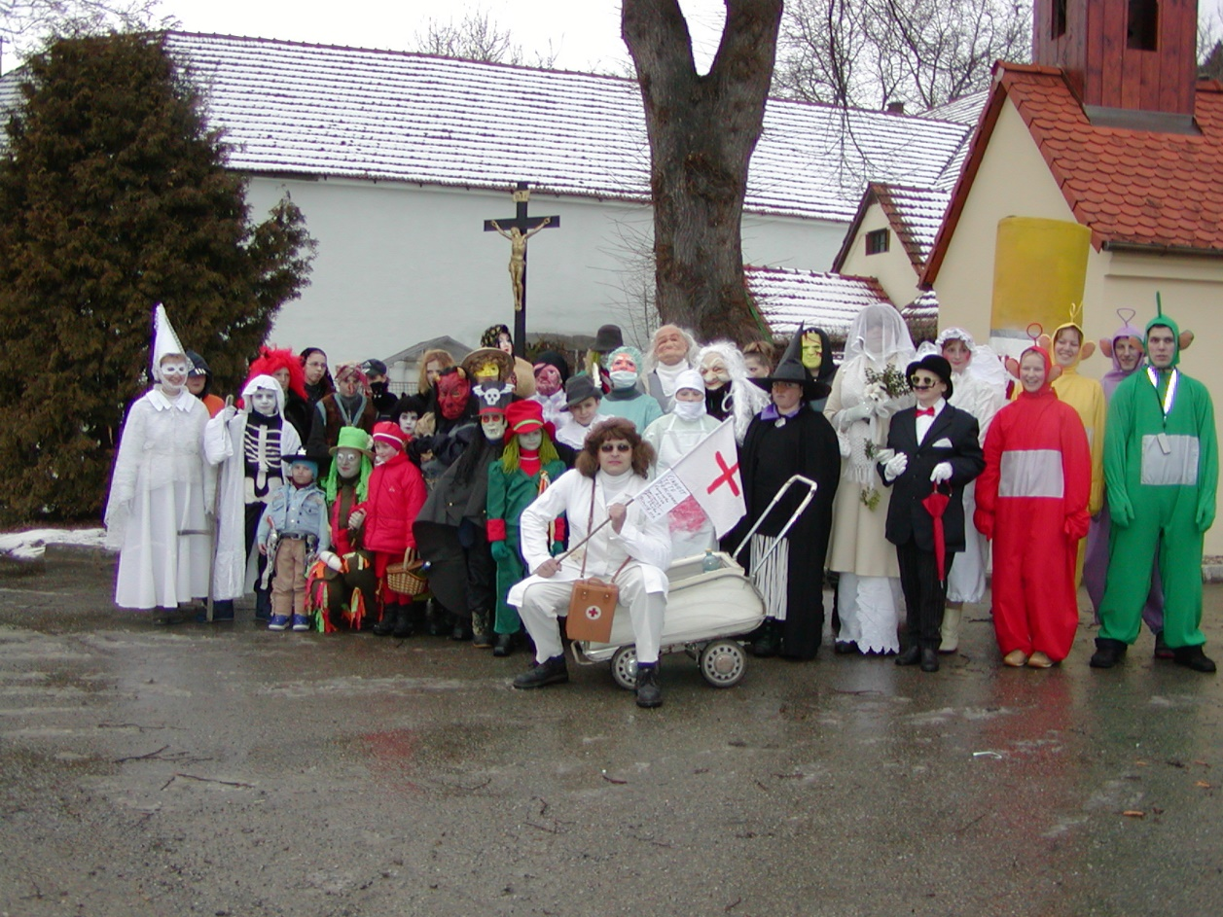

Prostory obecního úřadu se využily pro pořádání dětského maškarního karnevalu. Děti v maskách i bez masek se mohly vyřádit u hudby, při hrách a různých soutěžích. Na občerstvení a drobné dárky pro děti byly poskytnuty peníze vybrané na Ostatky.
Už začátkem prázdnin začala žít obec a její mládež a představenstvo přípravou na Hody. Stárci a děti nacvičovali svá taneční pásma již od jara. V letošním roce Hody připadly na 14. srpna. A tak se nově přelíčila kaplička, opravilo se poškození omítky a měsíc před Hody místní hasičská jednotka zalévala trávník a záhony na návsi i u pomníku. V přípravách na hodovou veselici nám pomohl i Hasičský záchranný sbor z Blanska. Jednotka přijela zlikvidovat hnízdo sršňů, kteří se zabydleli ve věžičce kapličky a znepříjemňovali přípravné práce.
A tak konečně 13. srpna byla postavena na návsi „mája“ a druhý den byly Hody zahájeny slavnostní Mší svatou. Potom, jako každý rok, starosta předal stárkům hodové právo a děti i mládež zatančily svoje pásma. V odpoledních hodinách byl průvod obcí a zvaní na hodovou zábavu. Tak jak nám po dva roky přálo krásné a slunečné počasí, letos byly Hody poměrně mokré. Krátké, ale vydatné přeháňky trvaly celé odpoledne a bohužel i v noci, a tak účastníci zábavy promokli. I přesto bylo 230 platících návštěvníků. Děti a stárci na zábavě opět zatancovaly a pan starosta Hemzal všechny přivítal. O půlnoci se tradičně losovala tombola. K poslechu a tanci hrála jako každý rok, kapela „Tuláci“, kteřá letos doprovázela stárky i v průvodu obcí.
Dne 4. září 2004 proběhl na hřišti ve Svinošicích nultý ročník petanquového turnaje smíšených dvojic. I když se jednalo o nultý ročník, přihlásilo se celkem deset týmů, což předčilo očekávání. V 9,00 hodin proběhlo rozlosování do dvou pětičlenných skupin a začaly dramatické boje ve hře, kterou do té doby nikdo neznal.
Svinošické koule – skupina A | Lucie | Bubáci | Cihelňáci | Tréglíci | Je Je Tým | Pořadí
Lucie (manželé Šplíchalovi) | A | 11:8 | 11:3 | 2:12 | 11:1 | 2.
Bubáci (manželé Valovi) | 8:11 | A | 9:11 | 11:3 | 3:11 | 5.
Cihelňáci (manželé Hlouškovi) | 3:11 | 11:9 | A | 5:11 | 11:9 | 3.
Tréglíci (manželé Tréglovi) | 12:2 | 3:11 | 11:5 | A | 11:4 | 1.
Je Je Tým (manželé Skoupí) | 1:11 | 11:3 | 9:11 | 4:11 | A | 4.

Svinošické koule – skupina B | Vlci | KA Brňáci | TINI | Bazéni | Účetní | Pořadí
Vlci (manželé Volfovi) | B | 11:10 | 9:11 | 4:11 | 10:11 | 4.
KA Brňáci (manželé Antonovičovi) | 10:11 | B | 9:11 | 8:11 | 12:5 | 5.
TINI (pí. Růžičková a p. Skoupý) | 11:9 | 11:9 | B | 7:12 | 12:4 | 2.
Bazéni (manželé Novotní) | 11:4 | 11:8 | 12:7 | B | 7:11 | 1.
Účetní (pí. Antonovičová a p. Schauer) | 11:10 | 5:12 | 4:12 | 11:7 | B | 3.

Jednotlivá utkání byla dramatická, ale nebyla nouze ani o legraci. Vyhrát však mohla vždy jen jedna dvojce.
Patřičně osvěženi kvalitním občerstvením, které bylo samozřejmě zajištěno, pustili se účastníci v odpoledních hodinách do vyřazovacích bojů. V semifinále se střely tyto dvojice:

Tréglíci vs TINI a Bazéni vs Lucie
Do finále se pak probojovaly TINI proti Bazénům.
Vítězem nultého ročníku se stala pořádající dvojice Bazénů, která obdržela putovní pohár.

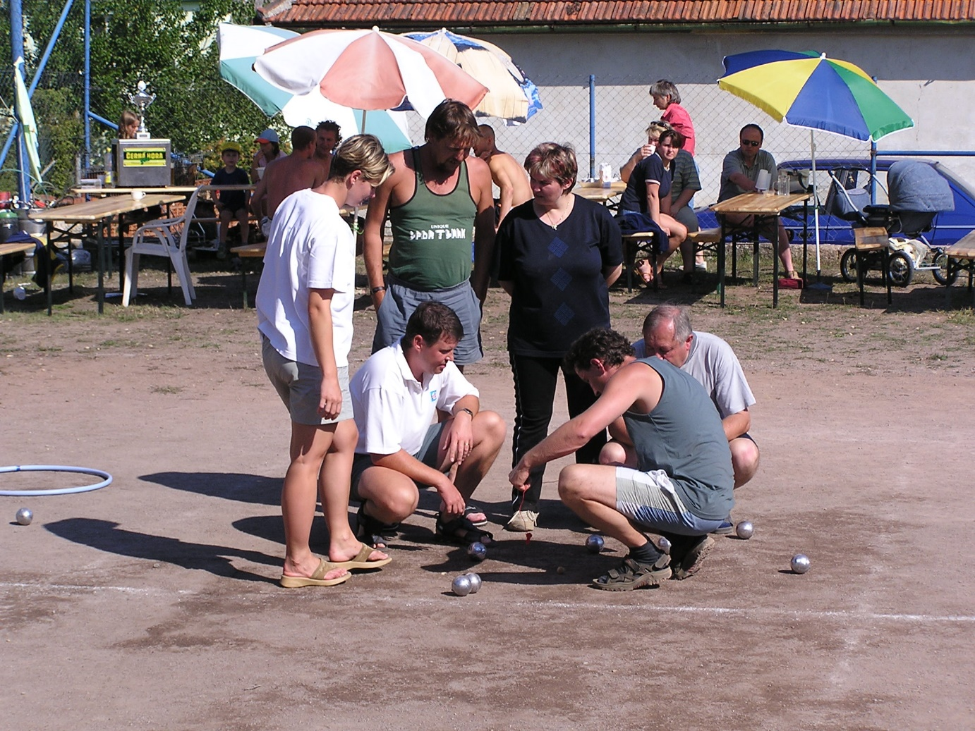

Svinošické koule - 2004

Po loňském úspěšném zájezdu do vinného sklípku jsme se letos v listopadu dočkali zopakování akce. Zájezd tentokrát nepořádalo obecní zastupitelstvo, ale organizačně se zapojila mládež. Hlavní podíl na úspěchu akce měli slečna Karina Hrnčířová a slečna Martina Růžičkova. Další kulturní akcí pořádanou v prostorách sálu obecního úřadu byl koncert vokálního souboru Black Uganda Choir. Vstupné dobrovolné, zájem značný. Koncertu se zúčastnilo asi 50 občanů, čímž se naplnila kapacita sálu.
Týden před vánočními svátky se opět rozsvítil vánoční strom na návsi a v sále obecního úřadu předvedly děti a mládež pásmo básniček, písní, koled a tanců při vánoční besídce, která se u nás již stala tradicí. Zájem je značný hlavně mezi staršími občany. Po představení mohou posedět u občerstvení, popovídat si a zavzpomínat. Před svátky zastupitelé obce rozdali občanům novoročenky s přáním šťastného roku a na Štědrý den starosta obce pan Hemzal pustil do místního rozhlasu pásmo koled, čímž přispěl ke sváteční náladě občanů.
Letos byly uvolněny finanční prostředky na nákup požární stříkačky PS-8 pro potřeby místní jednotky SDH Svinošice. Koncem června proběhlo hasičské cvičení na návsi, kde se PS-8 vyzkoušela. Zdrojem vody byla veřejná studna. Na stroji se objevilo několik drobnějších závad, které má za úkol odstranit strojník a místostarosta pan Štěpánek.

Pro zvýšení prestiže obce bylo na zasedání zastupitelstva rozhodnuto požádat o návrh obecního znaku a praporu. Návrh obecních symbolů vychází z pečetního materiálu. Obecní pečeť se podařilo najít v archivním fondu v Moravském zemském archivu v Brně. V pečetním poli je listnatý strom, vyrůstající z pahorku. Po obvodu pečeti je nápis SIWINOSICH. Jedná se pravděpodobně o dub. Zde je nutno hledat paralelu s nedalekou Dubovou horou, místní dominantou, která zjevně oslovovala naše předky. Tento dub ve zlaté barvě byl použit v dolní části znaku. V horní části je použita přepásaná lilie, která je užita ve vztahu k zasvěcení kapličky. Lilie jako marianinský symbol představuje nevinnost a čistotu smýšlení. Návrh znaku byl proveden ve třech barevných variantách.Konečná podoba znaku byla odhlasována na veřejné schůzi. Jednoznačně vyhrála varianta „B“. V dolní části znaku je zlatý dub na modrém pozadí a v horní části stříbrná lilie na červeném pozadí. Znak a prapor bude postoupen na schválení do parlamentu české vlády a počítá se, že k předání symbolů by mohlo dojít v příštím roce.

Práce na obci:
Nejdůležitější prácí letošního roku byla oprava propustku na silnici u Lipůvky. Propustek byl v havarijním stavu a hrozilo proboření vozovky. Opravu provedla firma „Silnice Brno spol.s.r.o.“, a to v ceně 242 520 Kč. Zahájení prací bylo stanoveno na 8. března. Mostek byl kompletně přestavěný, zpevněný a doplněný zábradlím na straně směrem od Lipůvky. Po celou dobu rekonstrukce byla odkloněna doprava směrem na hlavní silnici. Bezpečnost našich školáků zajišťoval pan Buchlovský, který dohlížel na přecházení dětí přes frekventovanou vozovku. Práce byla ukončena a předána ve stanoveném termínu. Na závěr obec zajistila vyčištění potůčku od propustku k hlavní silnici. Práce provedli pan Buchlovský a pan Bárta.
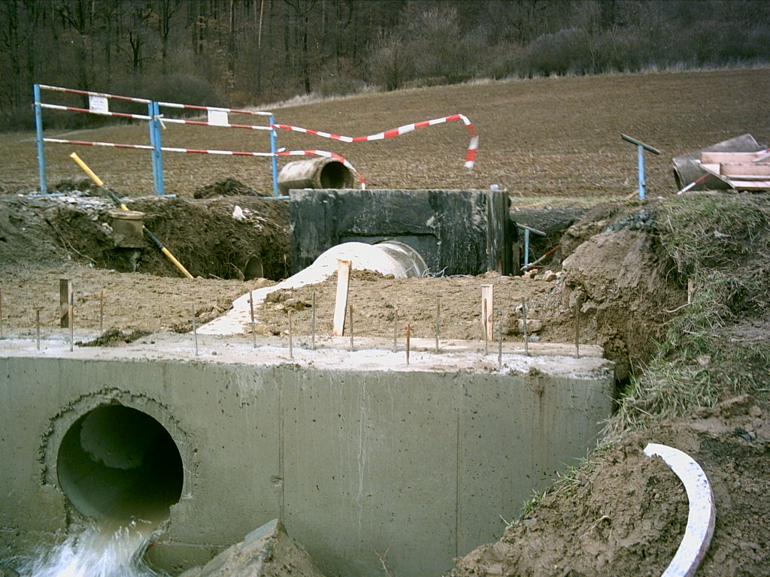

I tento rok pokračovaly práce na opravách pozemních komunikací a to na „Kopci“od rodinného domku pana Strnadela až po chatu pana J.Antonoviče. Podél cesty byly zabudovány obrubníky. Oprava proběhla v měsíci říjnu a práce provedla firma „Silnice Brno. Celkové náklady byly 298 910 Kč.
Nutno podotknout, že letos obec zažádala na krajském úřadu Jm kraje o finanční dotaci. Svinošicím bylo vyhověno, a to částkou 300 000 Kč s tím, že 70 000 Kč bude investováno do rekonstrukce povrchu hřiště, jeho zaplocení a úpravy okolí. Zbývající částka 230 000 Kč má být použita na opravu místních komunikací. Právě tato částka umožnila opravu cesty na „Kopec“.
Ženy a maminky ze Svinošic požádaly zastupitelstvo obce, zda by na volném prostranství u hřiště nemohl být zřízen dětský koutek. Zastupitelstvo bohužel vyhovět nemohlo, ale ženám byla dána volná ruka pro vlastní iniciativu. Maminky uspořádaly veřejnou sbírku po obci a výtěžek 23 000 Kč byl věnován na výstavbu dětského koutku. Zbytek rád sponzoroval obecní úřad. A tak tam kde donedávna byla jen neúhledná planina porostlá travou a kopřivami je dnes pěkné místo pro odpočinek. Dřevěný domeček, houpačky, prolézačky a lavičky. Scházejí se tam nejen maminky s dětmi, ale i mládež a starší lidé. Nezbývá než věřit, že se nenajde nikdo, kdo by toto společné dílo odhodlaných matek a pracovitých otců ničil.

Koncem roku blanenské noviny „Týden u nás“ věnovaly v rámci akce představování obcí Blanenska, stránku Svinošicím. Z několika článků se lze dovědět o historii i současnosti obce, probíhajících i připravovaných akcích a plánech do budoucna. Dále rozhovor s panem starostem Hemzalem. Zastupitelstvo zajistilo dostatečný počet výtisků a bezplatně je rozdalo všem občanům.
I v letošním roce se na silnici Lipůvka – Blansko, u autobusové čekárny ve Svinošicích, stala tragická dopravní nehoda. Osobní automobil najíždějící v nočních hodinách na hlavní silnici, narazil do betonového mostku. Jeho řidič, 24 letý Roman Havlíček, vedoucí pohostinství ve Svinošicích, nehodu nepřežil.
Asi měsíc po nehodě se pohostinství ujal jeho bratr Luboš Havlíček a vedl je na dobré úrovni na jakou jsme byli zvyklí. Bohužel po hodech byl nucen činnost ukončit. V současné době má místní pohostinství v pronájmu slečna Michala Buchtová z Blanska a nutno přiznat, že i jí se velmi daří udržet chod podniku.
Obecní knihovna má v současnosti 2 178 svazků, z toho 415 knih naučné literatury. To znamená, že od loňského roku do knihovny přibylo 25 svazků. Registrovaných čtenářů je v naší obci 38, z toho 10 dětí. Za uplynulý rok bylo celkem 1 262 výpůjček.

Významných životních jubileí se v tomto roce dožili:

Vlasta Štěpánková 81 roků Svinošice 9
Miroslav Smysitel 81 roků Svinošice 108
Františka Dvořáčková 82 roků Svinošice 35
Ludmila Smržová 83 roků Svinošice 82
Emilie Žďárová 84 roků Svinošice 100

Nejstarší občan Svinošic:

Zdenka Prokopová 91 roků Svinošice 95

Svatby: Ivan Obluk 07.02.2004 Svinošice 38
Kateřina

Narození: Emerich Bachel 18.03.2004 Svinošice 91
Barbora Obluková 05.03.2004 Svinošice 38
Daniel Dvořák 23.07.2004 Svinošice 18

Úmrtí: Josefa Motyčková 27.05.2004 Svinošice 124
Růžena Alexová 01.06.2004 Svinošice 12
Josef Stloukal 12.08.2004 Svinošice 22

Do naší obce se v roce 2004 přihlásilo k trvalému pobytu 16 občanů, 5 se odhlásilo.

Konec roku oslavovali někteří lidé společně, tak jako loni. A to v sále na obecním
úřadě, kam mohl přijít každý kdo měl zájem. Zásoby si však musel přinést vlastní. Druhá oslava probíhala v pohostinství, kde se sešla převážně mladší generace. A tak úderem půlnoci, při bouchání pyrotechniky a zátek šampaňského, jsme vstoupili do roku 2005.
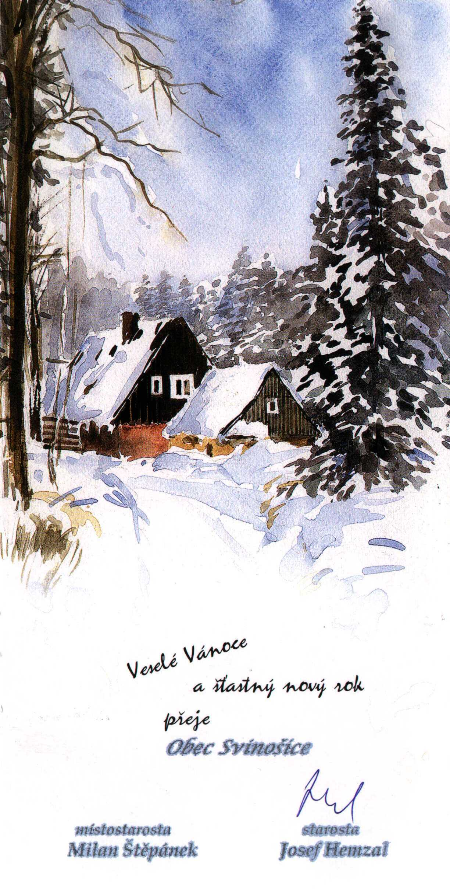

2005
Začátek nového roku 2005 je poznamenán velkou katastrofou, která postihla větší část přímořských států Asie a Afriky, které zalila obrovská vlna tsunami. Svět se pomalu vyrovnává s touto tragedií, při které zahynulo na 160 000 lidí. A tak koncem minulého a začátkem letošního roku se sjednotil téměř celý svět, aby pomohl postiženým státům.
V dubnu ohromila celý křesťanský svět zpráva, že 2.4.2005 zemřel po dlouhé nemoci papež Jan Pavel II. Svatý otec zastával svůj úřad téměř 27 let a zemřel ve věku nedožitých 85 let. Všichni lidé si uvědomují, že odešla velká osobnost a největší papež v historii Vatikánu. Jan Pavel II. byl pohřben v pátek 8.4.2005. Pohřbu se zúčastnily desetitisíce věřících z celého světa. Dne 19.4.2005 konkláve ve Vatikánu zvolilo nového papeže. Stal se jim německý kardinál Josef Ratzinger, který si jako nové jméno zvolil Benedikt XVI. Zvolení papeže oznámil bílý kouř, stoupající z komínu Sixtinské kaple.
Na naší politické scéně to začalo na jaře pěkně skřípat. U předsedy vlády Stanislava Grosse vypluly na povrch finanční částky, se kterými disponoval a jejichž původ nedokázal věrohodně objasnit. Vláda se postupně ocitala v krizi a hrozily předčasné volby. S.Gross nakonec rezignoval na post předsedy vlády a odstoupil. Na jeho místo byl zvolen Jiří Paroubek, člen ČSSD a dosavadní ministr pro místní rozvoj. Prezident republiky Václav Klaus jmenoval novou vládu.
Letos udělali po dlouhé době velkou radost sportovním fanouškům naši hokejisté. Na MS ve Vídni získali pro Českou republiku zlatou medaili. Na velké finále se fanoušci ze Svinošic a okolních obcí sešli v našem pohostinství, kde se přenos promítal na plátno. Reprezentanti ČR porazili Kanadu 3:0. Další sportovní událostí roku byl boj našich fotbalistů o postup na Mistrovství světa v Německu. Po dvojím vítězství nad Norskem, se čeští fanoušci konečně po dlouhých 16 letech dočkali postupu.

Počasí:
Začátkem roku byla zima poměrně mírná, sněhu málo, velký příval sněhu nastal ve druhé polovině února. Neobvyklé množství sněhu způsobilo kalamitu v celé republice. Vysoká sněhová pokrývka se udržela po většinu března a vypadalo to, že jaro snad ani nepřijde. Až pár dnů před Velikonocemi začalo náhlé oteplení, které způsobilo prudké tání velkého množství sněhu. Řeky a potoky nestačily odvádět vodu a hrozilo nebezpečí záplav. I na Blanenském okrese byl vyhlášen druhý povodňový stupeň a místy i třetí. Tato situace naštěstí netrvala dlouho a obešla se bez vážnějších následků.
V první polovině dubna bylo počasí příjemné, teplé a v druhé polovině došlo k ochlazení a to ráno až několik stupňů pod bod mrazu. První květnový týden teplý, později se značně ochladilo a objevily se i přízemní mrazíky. Na horách sněžení. V první polovině června byly teploty příjemné letní kolem 25°C a víc, od poloviny zataženo, častější deště. Deštivé počasí provázelo celé prázdniny. Opravdu letních dnů nebylo mnoho. V červenci pár dnů tropická vedra přes 30°C. V srpnu se teplé dny střídaly s deštivými. Koncem měsíce bylo pár dnů 30°C. Podzim byl doslova krásný a slunečný, málo kdo pamatuje tak prosluněné a teplé počasí až skoro do poloviny listopadu. A tak bylo radostí dělat všechny podzimní práce na zahrádkách ,polích a kolem domků.
Kolem Vánoc příjemně překvapily přívaly sněhu, hlavně děti a milovníky zimních sportů. Po svátcích však bylo sněhu tolik, že v celé republice byl kalamitní stav. Neprůjezdné vozovky, náledí a množství padajících stromů, které neudržely váhu sněhu. Na Blanensku padaly stromy nejvíce u Hradského tunelu, v Josefově údolí u Adamova a v Moravském krasu.

Kultura:
Po roce začaly Svinošice žít opět přípravami na ostatky. A tak se v mnoha domácnostech už několik dní předem vymýšlely, kupovaly, šily a lepily různé maškarády. I letos se nás sešlo poměrně dost. Ve 13 hodin bylo před hospodou asi 50 masek. Ti co chodí každý rok, přišli i letos a k nim se přidalo i mnoho nových maškarád. Přišlo hodně mladých a hodně dětí. Masky byly opět různorodé jak kdo co našel, vyrobil nebo koupil. Mimina, batolata, bezdomovci, babky, dědci, ale i různé pohádkové postavičky, a to i z moderních pohádek, Šmoulové, Šebestová, sice bez Macha, ale zato s kouzelným sluchátkem.

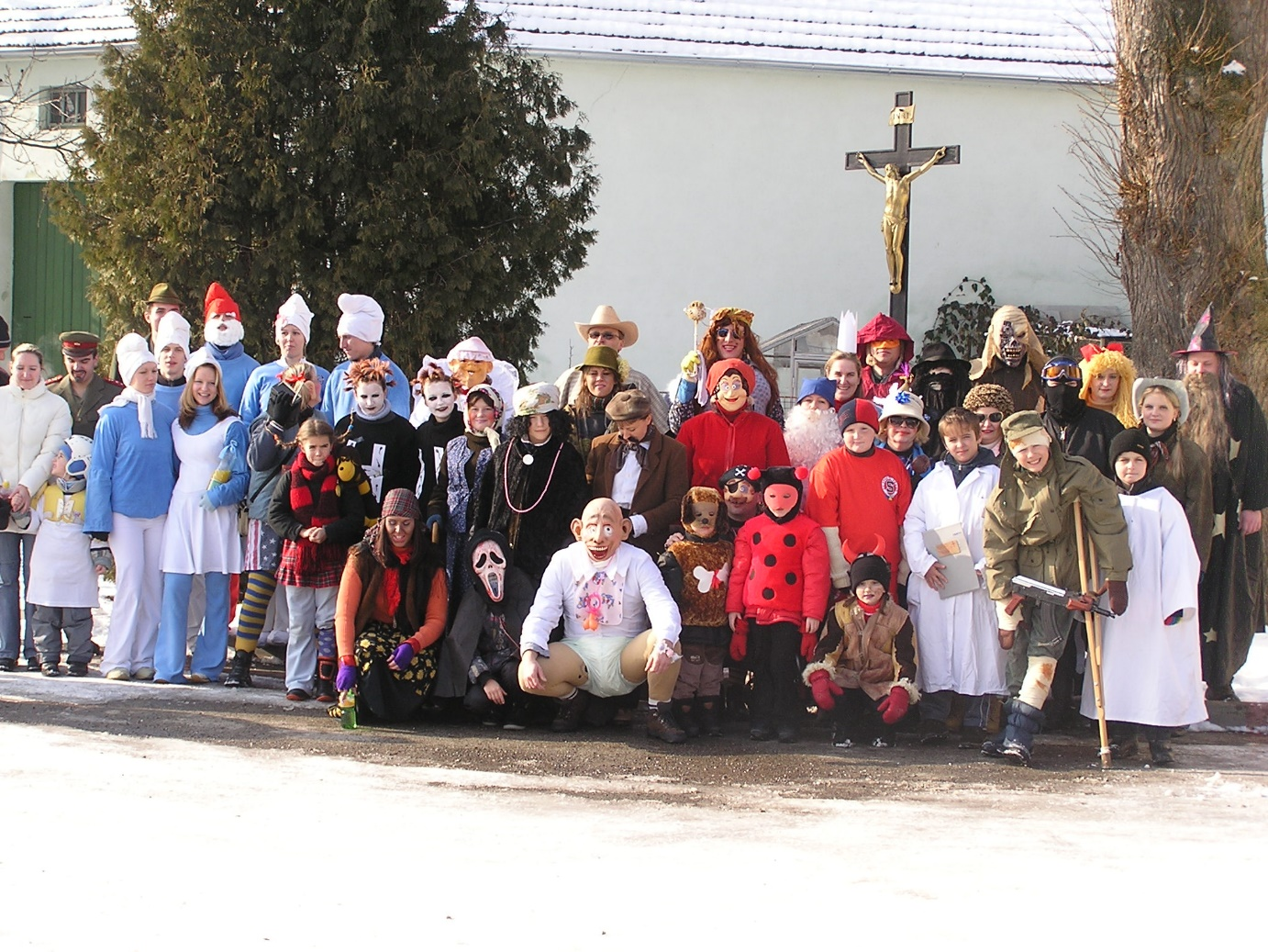
Ostatky 2005

Průvod obcí doprovázel harmonikář a houslista, kteří zahráli i večer při posezení v místní hospůdce. Škoda, že zatím stále u nás nejsou prostory pro pořádání večerní taneční zábavy a tak většina mládeže odešla na ostatkovou zábavu do Šebrova. První taneční zábava v opraveném kulturním domě proběhla v květnu a následně v dalších měsících.K poslechu a tanci hrála skupina Medium.
Po mnoha letech se v naší obci uskutečnilo vítání narozených občánků do života. Tato tradice u nás skončila někdy v osmdesátých letech a v letošním roce byl tento obřad znovu obnoven.

Do života byli vítaní tito občánci:

David Krátký Svinošice 84
Ondřej Buňka Svinošice 47
Amálie Svobodová Svinošice 39
Lucie Šplíchalová Svinošice 79
Daniel Dvořák Svinošice 18
Emerich Bachel Svinošice 91
Barbora Oblůková Svinošice 38

Starosta obce pan Hemzal měl k zúčastněným proslov, školní děti předvedly pásmo básniček a písní. Všem novým občanům byly předány pamětní knihy.
Druhé vítání občánků se uskutečnilo 13. listopadu. Tentokrát byly děti tři:

Lucie Antonovičová Svinošice 65
Kryštof Svoboda Svinošice 39
Valérie Ševečková Svinošice 58

Dne 9.6.2005 proběhlo v Praze v Parlamentu České republiky slavnostní předání obecních symbolů, a to vlajky a znaku. Do rukou starosty obce Svinošice pana Hemzala předal udělení předseda Poslanecké sněmovny pan Lubomír Zaorálek.

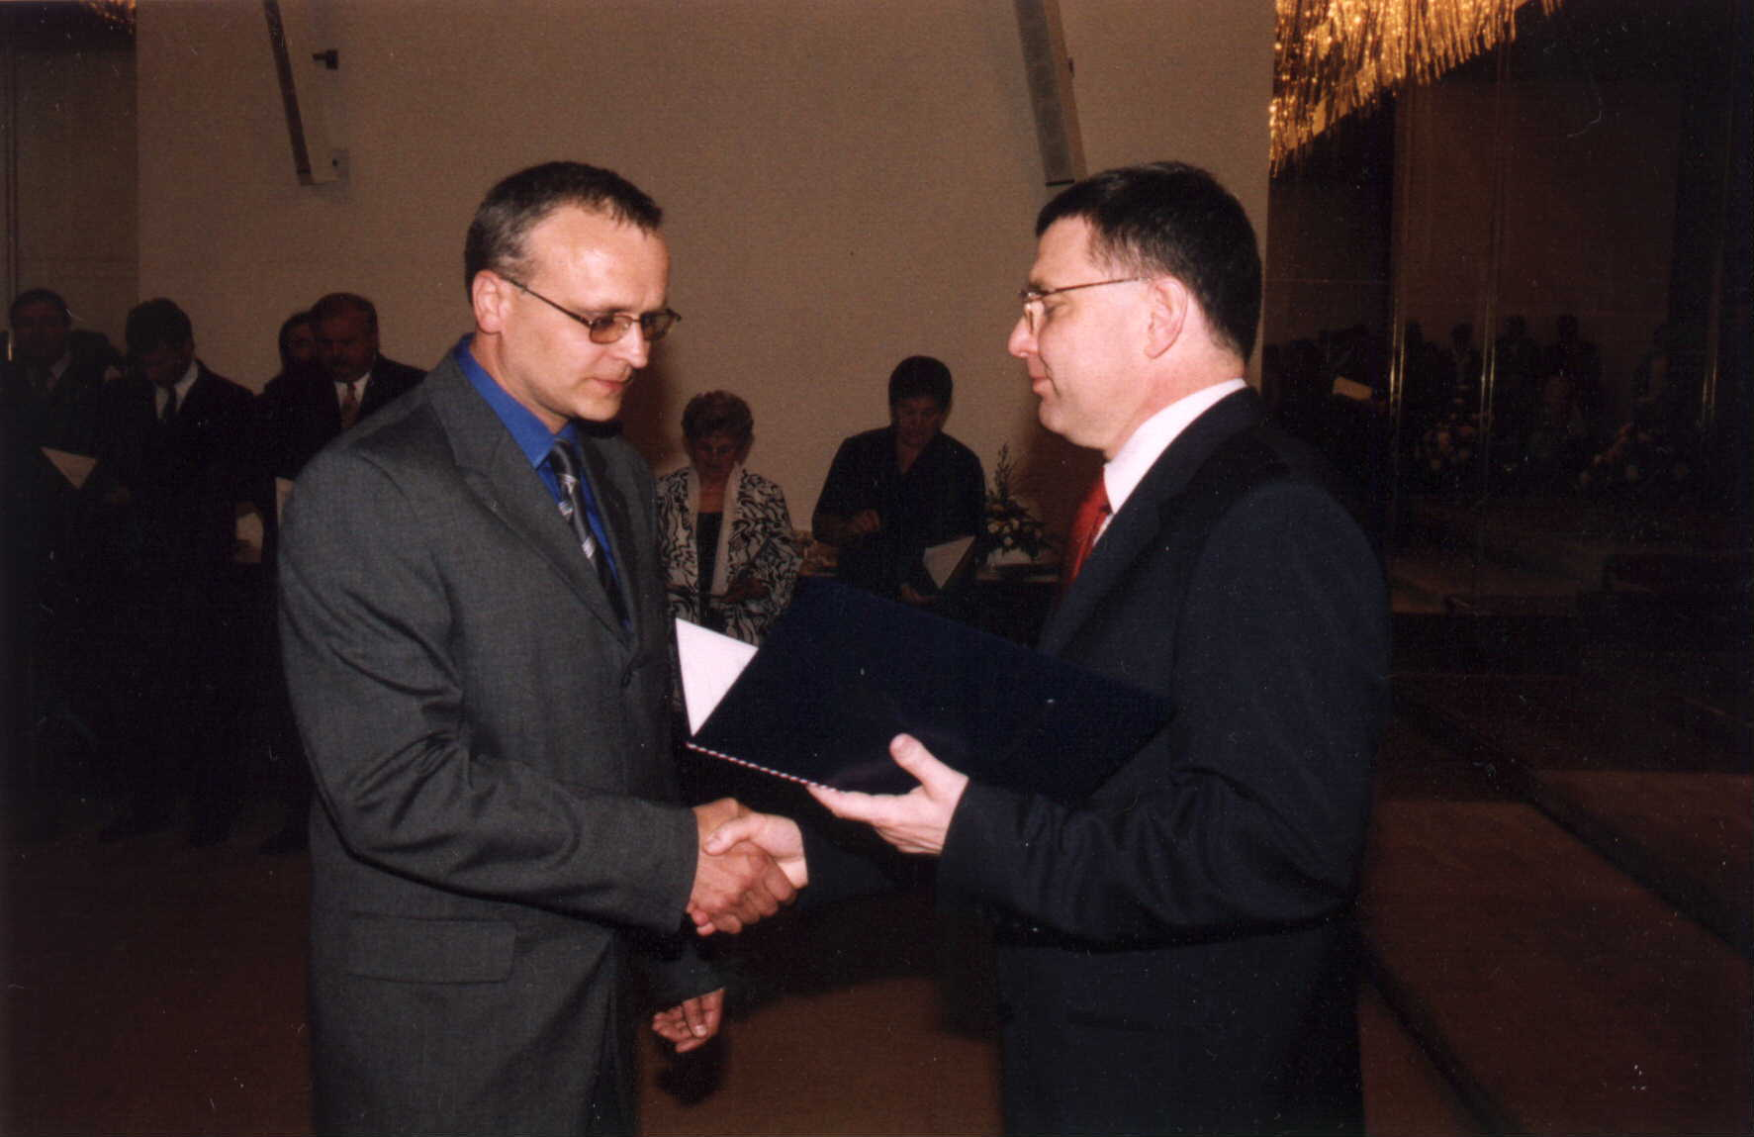

Předání obecních symbolů - 2005

Letošní Hody připadly na sobotu 20.srpna. Tak jako každý rok započala příprava na největší akci naší obce již v jarních měsících. Děti a mládež oprášily z dřívějších let svá taneční pásma. Jako překvapení letošních hodů však měla být „Česká beseda“ v podání ženáčů a manželek, včetně starosty obce.

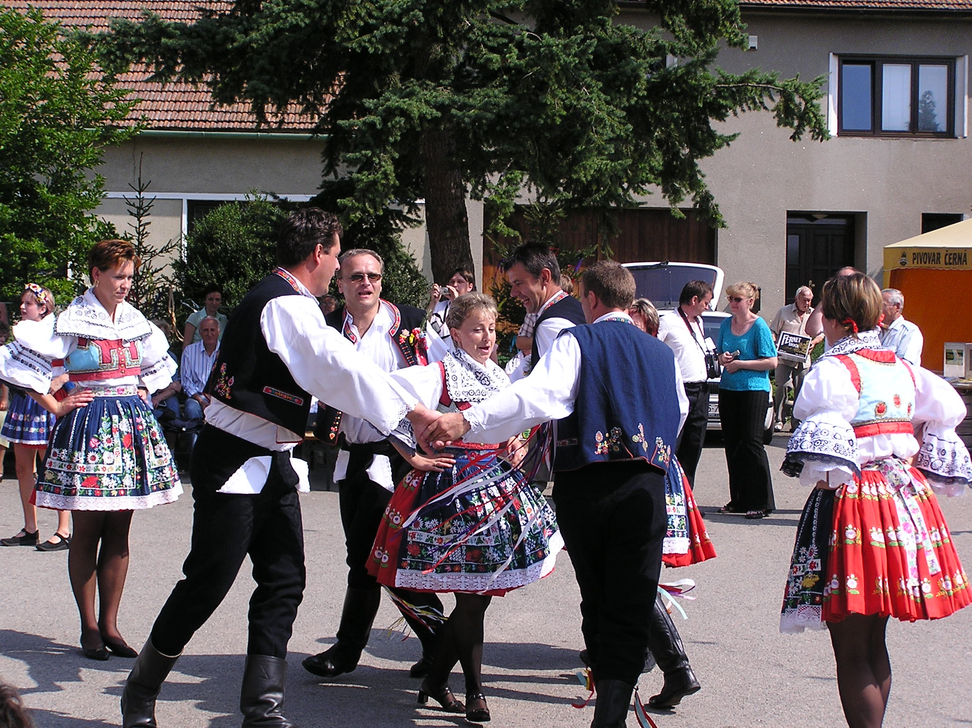

Česká beseda - 2005

Hody byly také spojeny se svěcením obecních symbolů, vlajky a znaku. V pátek 19.8. proběhly poslední přípravy, úklid a organizační zabezpečení. Večer pak stárci s pomocí starších občanů a za vydatné podpory diváků postavili 26 m vysokou „Máju“. Pak ještě generálka tanečního vystoupení a vše bylo připraveno.
V sobotu v 9:30 pak špalírem stárků prošly děti nesoucí obecní znak a starosta pan Hemzal, rovněž v kroji, přinesl vlajku. Pan farář posvětil obecní symboly a odsloužil „Mši svatou“. Po mši starosta předal hlavnímu stárkovi „Hodové právo“. Všechny generace tanečníků předvedli svá vystoupení a odpoledne stárci zvali po obci na taneční zábavu. Večer k poslechu i tanci hrála kapela Styl Petroviče. Starosta všechny přivítal, opět proběhlo taneční pásmo a pak už byla volná zábava plná veselí, zpěvu a tance. Počasí nám oproti loňskému roku přálo. Letošní Hody byly hodnoceny jako jedny z nejlepších. Platících návštěvníků bylo kolem 260, což je standart, který se udržuje každý rok. V neděli po úklidu návsi, v místním pohostinství zahrála „Country kapela“.

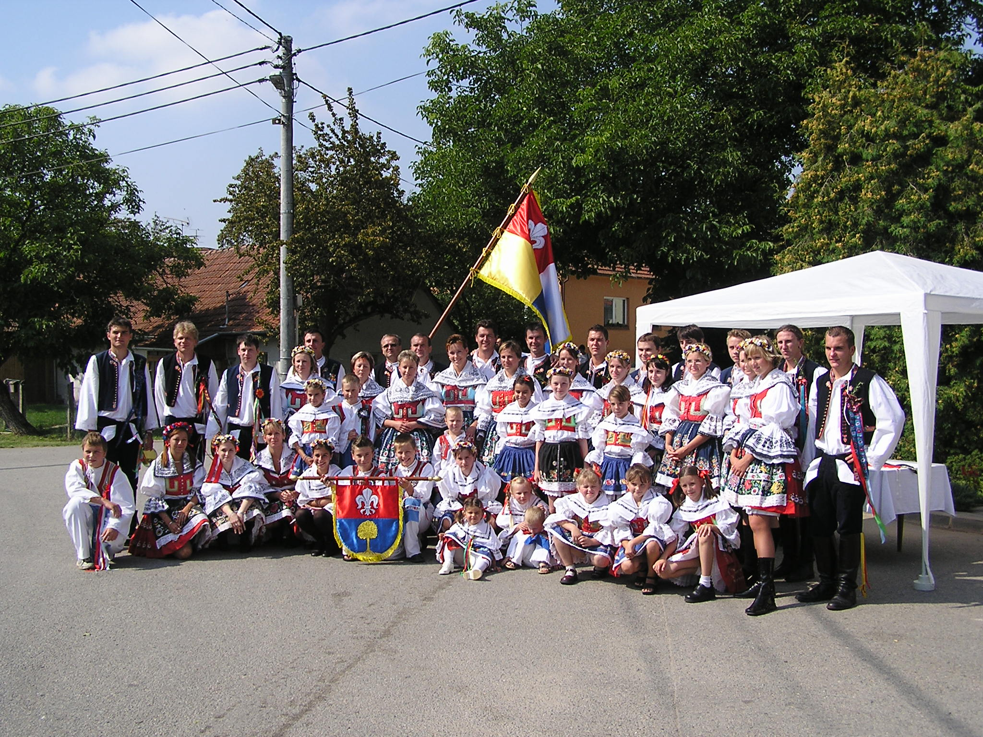

Hody - 2005

Letos se již potřetí pořádal zájezd do vinného sklípku. Tentokrát se posezení u dobrého vínka konalo ve Velkých Pavlovicích. Účastníků zájezdu bylo 37 ze všech věkových kategorií.
Koncem roku se v malém sále obecního úřadu uskutečnila dvoudenní modelářská výstava. Svoje práce předvedli převážně mladí modeláři, žáci ZŠ v Lipovce. Bylo možné vidět modely letadel, aut, lodí a kosmické techniky. Jako doplnění výstavy předvedla firma JR models svoje výrobky, převážně na dálkové ovládání.Výstava měla úspěch hlavně mezi mládeží a využít možnosti řídit tank ovládaný vysílačkou neodolal téměř nikdo.Za uspořádání této výstavy se zasloužil především pan Jiří Skoupý a mladí modeláři, kteří se o vystavované modely po dva dny starali.
Období před vánocemi patřilo opět setkání dětí a mládeže s našimi staršími občany. Vánoční besídka probíhala v malém sále obecního úřadu. Předškolní a školní děti předvedly pásmo písniček, básniček,koled a scének. Starší mládežníci,kteří v loňském roce předvedli vystoupení aerobiku, přišli letos s novinkou. Taneční kreace napodobující legendární skupinu Beatles. Vystoupení mělo velký úspěch. Starosta obce pan Hemzal všechny přivítal a popřál šťastné a veselé svátky. Před Vánocemi se na návsi opět rozsvítil Vánoční strom a na Štědrý den si mohli občané poslechnout pásmo lidových koled z místního rozhlasu.

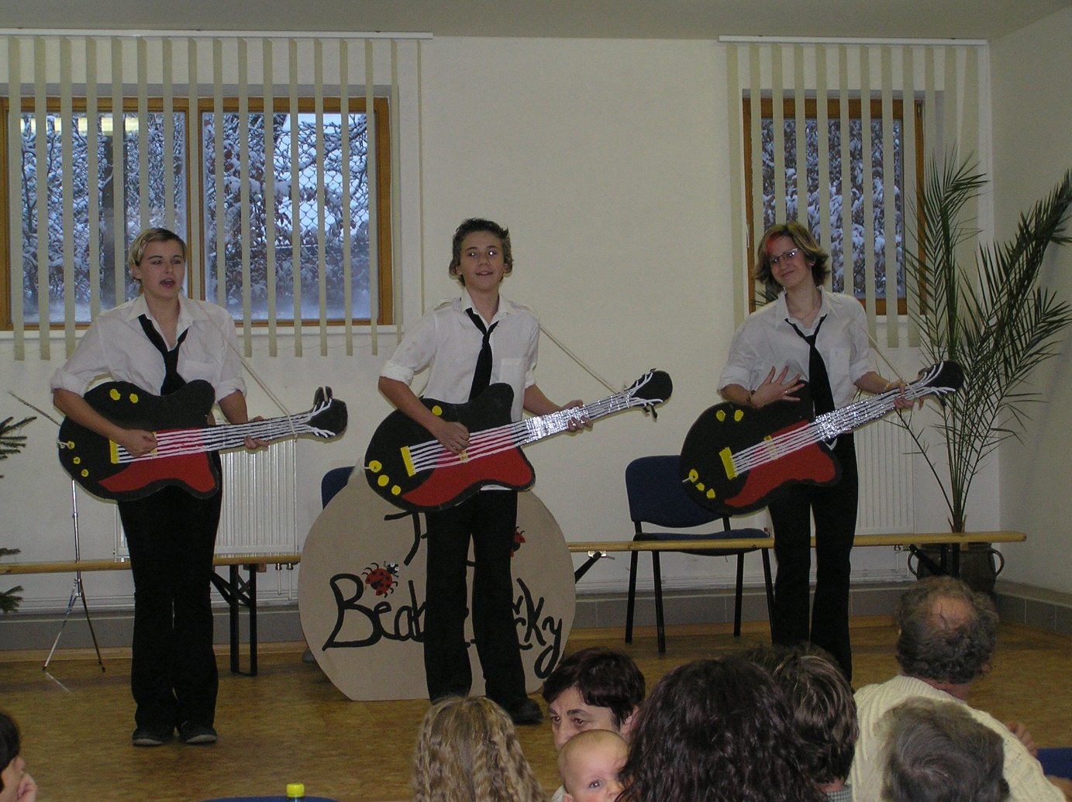

Vánoční besídka - 2005
Sport:
Začátkem září se na dětském hřišti konal další ročník soutěže v Petanque–Svinošické koule. Tento sportovní podnik má stále větší oblibu. V letošním roce se přihlásilo 15 dvojic a po urputných bojích zvítězilo družstvo LUCIE – manželé Šplíchalovi.
Zastupitelstvo obce 29.12.2005 uspořádalo v sále kulturního domu nultý ročník ve stolním tenise o putovní pohár. Turnaj byl rozdělen do dvou částí. V dopoledních hodinách se utkali žáci do 15 let. Přihlášených bylo šest.

1 místo – Antonín Fric
2 místo – Štěpán Novotný
3 místo – David Vala

Odpoledne pak byl zahájen turnaj pro dospělé hráče. Přihlášených bylo dvacet. Hráči byli losem rozděleni do dvou tabulek po deseti hráčích. Systémem každý s každým postupovali dva nejlepší z každé tabulky do semifinále. Z tabulky „A“ postoupil Petr Kopřiva z Lipůvky a Jiří Bárta. Z tabulky „B“ pak Michal Ridzi a Milan Novotný.
Ve finále se nakonec utkali Michal Ridzi a Milan Novotný

1 místo – Michal Ridzi
2 místo – Milan Novotný
3 místo – Petr Kopřiva
4 místo – Jiří Bárta ( nejstarší účastník turnaje )
Práce na obci:
Po několik let byla budova kulturního domu pronajata a v prostorách byla hospoda a herna. Tato činnost již skončila a budova se vrátila obci v dost žalostném stavu. A tak bylo přikročeno k rekonstrukci, aby mohl kulturní dům plnit opět svoji funkci. Rekonstrukce byla provedena v rámci finančních možností obce. Ve vnitřním prostoru firma opravila sociální zařízení, zprovozněna byla kuchyňka a sál dostal novou omítku a opravena byla i podlaha..
V polovině dubna bylo rozhodnuto zkulturnit lom u obecního úřadu. Tento prostor, využívaný hlavně jako venkovní posezení u táboráku, byl již dost zanedbaný. Část zvětralého skalního masivu se sesunula a kolem bylo vše zarostlé křovím a akáty. A tak do tohoto prostoru vjel bagr. Po dva dny byla zemina a kámen odváženy.

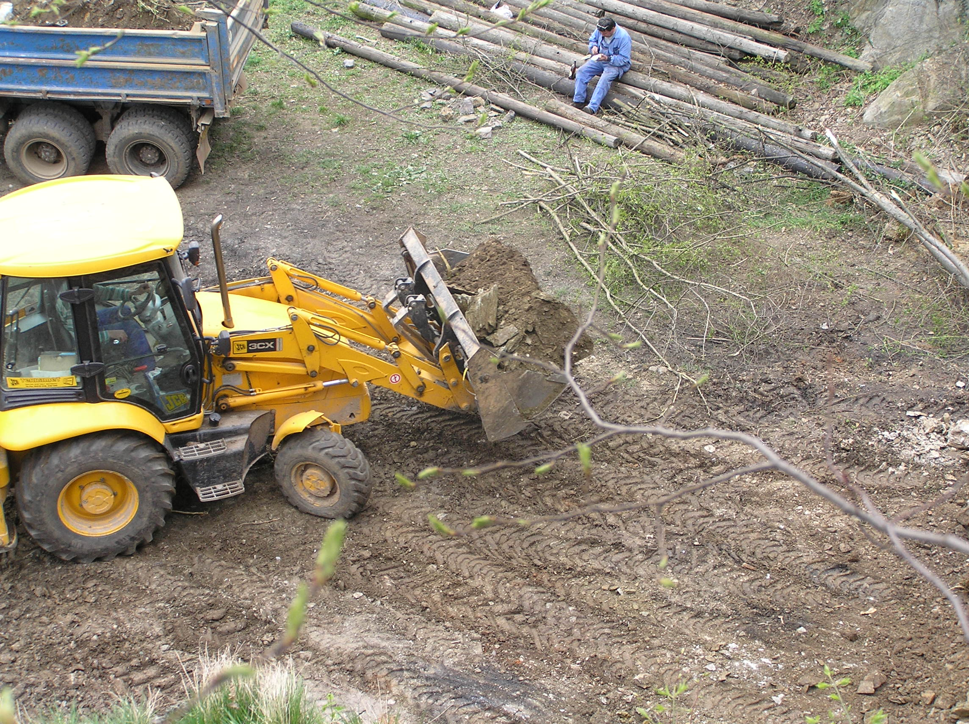

Práce v lomu - 2005

Současně s touto prací zaměstnanci obecního úřadu pan Buchlovský a pan Bárta vykáceli porost, keře a suché stromy. Dřevo se použilo na první akci ve vyčištěném prostoru, a to bylo pálení čarodějnic. Letošní vatra měla poměrně úspěch a velkou účast. Pořadatelé zajistili občerstvení, pivo a limo a dostatečnou zásobu dřeva. Kdo měl chuť a zájem, jistě se dobře pobavil.
V tomto roce byl na obci zaveden internet firmou ELSIT. Vysílač je zabudovaný ve věži na obecním úřadě. S firmou však nastaly problémy, internet často „padá“, firma nemá moc zájem o připojení dalších občanů, vyřízení žádostí se neúměrně prodlužuje.Uvidíme jaký bude další vývoj situace.
Začátkem léta začaly první práce na dětském hřišti. Pro letošní rok je plánovaná rekonstrukce povrchu a převzetí budovy se sociálním zařízením. Budova byla pronajata firmě Brada-Vyskočil a byla součástí autodílny. Firma v tomto roce končí svou činnost a tak majitel nevyužil tříletou výpovědní lhůtu a objekt vrátil obci již letos na podzim. Ještě před započetím prací na povrchu, bylo hřiště oploceno ze strany ke zdi budovy pana Šplíchala. Rekonstrukce začala úpravou povrchu celého hřiště. Starý povrch byl stržen, hřiště urovnáno a navezena a udusána nová drť. Zároveň se kolem hřiště zabetonovaly obrubníky. Koncem roku zastupitelstvo řešilo problém celkové rekonstrukce kabin, kde je nutná nová voda, odpady, elektrika, podlahy, izolace a zároveň přestavění vnitřních zdí dle potřeby. Celková rekonstrukce v tomto rozsahu by přišla asi na 500 000 Kč. Otázkou zůstává využitelnost tohoto prostoru.
Pro zkvalitnění prací na obci byla zakoupena starší Terra s vlečkou a tak naši zaměstnanci pan Buchlovský a pan Bárta mohli v zimě zahájit rychlejší a kvalitnější posypové práce na obecních komunikacích. Vzhledem k velkým přívalům sněhu bylo práce dost a dost. Komunikace prohrnuje , tak jako v loňském roce traktor Lesů města Brna.
V roce 2005 měla knihovna ve Svinošicích 43 registrovaných čtenářů, z toho do 15 let jich bylo 10. Celkem si během roku vypůjčili 3 374 knih a časopisů. Ke konci roku je v knihovně 2 209 knih a časopisů, z toho naučné literatury 418 a krásné literatury 1 791. Je vidět že i v dobách videa a internetu má kniha stále svoje místo.

Svatby: Zuzana Kolářová 23.04.2005 Svinošice 102
Jacek
Jaroslav Antonovič 25.06.2005 Svinošice 65
Jana Švecová
Marika Kadlecová 15.10.2005 Svinošice 103
Libor Mazal Staré Hvězdlice

Narození: Kryštof Svoboda 01.02.2005 Svinošice 39
Valérie Ševečková 12.09.2005 Svinošice 58

Úmrtí: Emilie Žďárová 03.04.2005 84 let Svinošice 28

Jubilea: Jiří Bárta 60 let Svinošice 33
Marie Kolářová 60 let Svinošice 52
Josef Štěpánek 60 let Svinošice 9
Božena Nečasová 60 let Svinošice 89
Františka Šplíchalová 80 let Svinošice 79

Nejstarší občankou Svinošic je paní Zdenka Prokopová – 92 let Svinošice 95
Celkový počet obyvatel ve Svinošicích je ke konci tohoto roku 270.
Příští rok je rokem voleb obecního zastupitelstva, o to víc je potřeba se zamyslet nad tím, co se povedlo a nepovedlo nejenom v uplynulém roce, ale v celém volebním období.

Co napsat závěrem?
Hodně štěstí a zdraví všem občanům Svinošic v novém roce 2006.

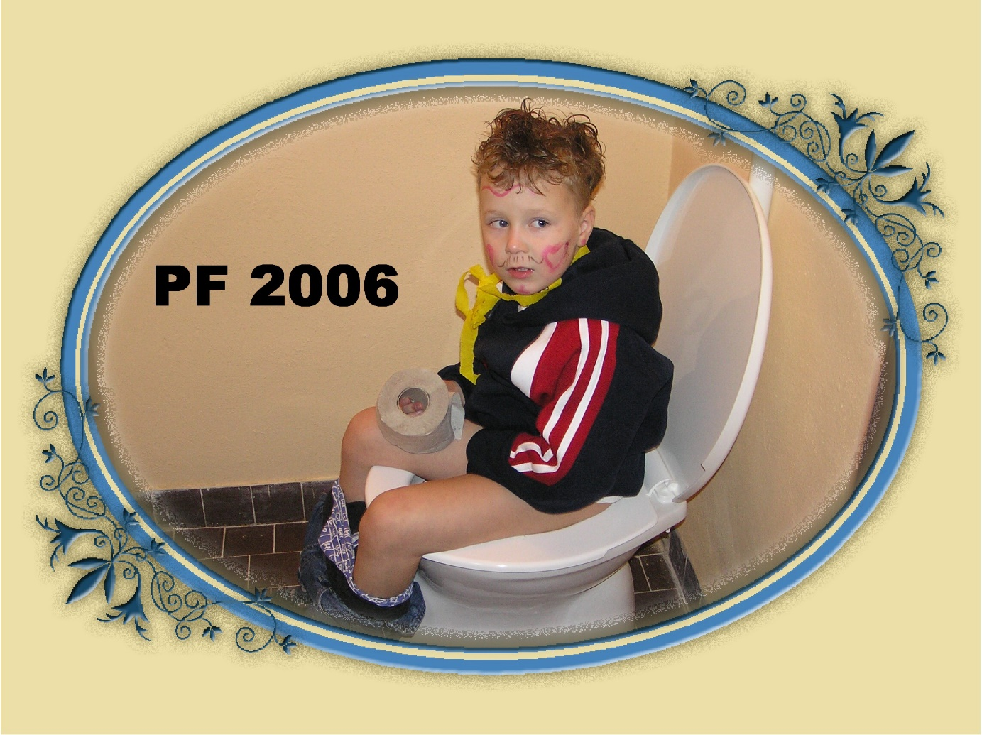

Vyvěšení obecní vlajky

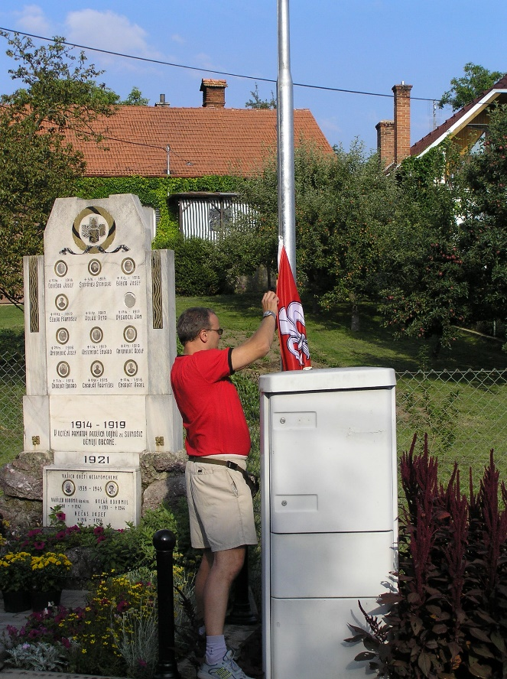

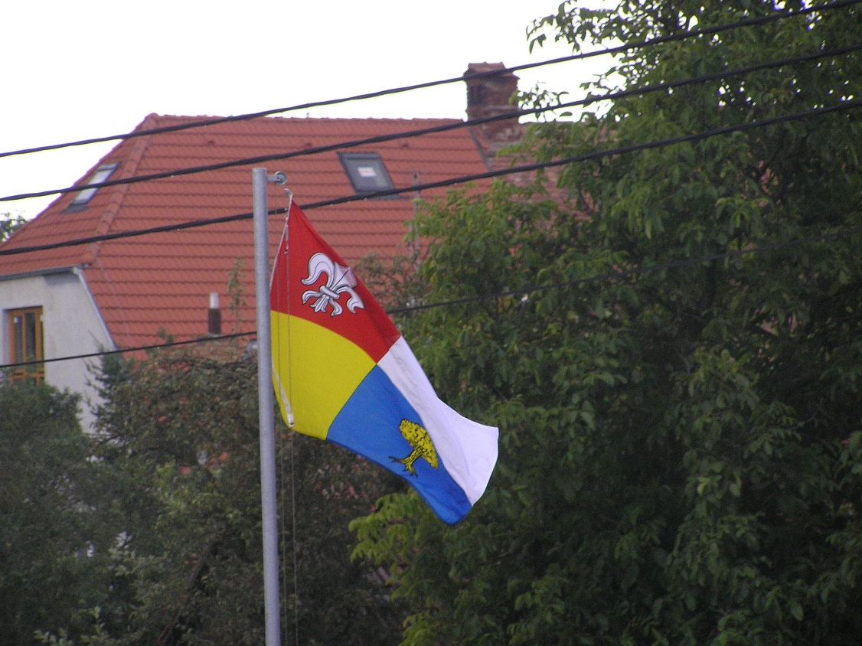

2008
Rok se sešel s rokem a opět před sebou máme čistý list kroniky.List nadepsaný
letopočtem 2008. Co přinese, ať dobrého nebo zlého, to ukáže čas.

Ze světa
V letošním roce se pořádaly Olympijské hry v Číně v Pekingu. Našim sportovcům se nejlépe dařilo ve střelbě. Kateřina Emmina/Kůrková získala zlatou medaili za střelbu ze vzduchové pušky na 10 metrů a ze střelby malorážkou si odnesla stříbro. Druhou zlatou medaili vybojoval David Kostelecký ve střelbě z brokovnice. Další medaile získali deblkanoisté Jaroslav Volf a Ondřej Štěpánek, a to stříbro za vodní slalom. Další stříbro si odnesl skifař Ondřej Synek. V napínavém a velmi deštivém finále v hodu oštěpem se podařil výborný hod naší oštěpařce Barboře Špotákové a získala pro Českou republiku třetí zlatou medaili.
V prázdninových měsících vypukl nový válečný konflikt, a to mezi Ruskem a Gruzií. Spor se vedl o Jižní Osetii, kde žije třetina Gruzínců. Krizi a následný zásah ruské armády vyprovokovalo vedení Jižní Osetie. Moskva zahájila boje bombardováním přístavu Poti. Později se Ruská armáda vylodila v sousední Abcházii, mobilizovat začaly i Abcházské síly. Konflikt naštěstí netrval dlouho a po pěti dnech se ruská armáda stáhla z území Gruzie.

Z domova
Tak jak se očekávalo,došlo od nového roku ke zdražení některých potravin a zvedly se i ceny energie. Nedošlo však k žádnému drastickému nárůstu, tak jako loni na podzim. Ceny základních potravin prakticky zůstaly. Největší vliv na zvyšování cen má změna DPH z 5% na 9%. Na cenách energie se zvýšení projevuje zejména na vodném a stočném, také podražilo jízdné v dopravě. Světlejší stránkou reformy je snížení daně z příjmu.
Změnou také prošlo rozdělování rodičovských přídavků na děti. Nárok mají pouze rodiny, jejichž příjem nepřesáhl 2,4 násobek životního minima v minulém roce. Tím přišla o přídavky většina rodin.
Další položkou, která odčerpává peníze z naší kapsy jsou poplatky u lékaře a to 30 Kč za každou návštěvu lékaře, 60 Kč za každý den strávený v nemocnici, lázních nebo ústavech
a léčebnách, 90 Kč za pohotovostní službu. Dále 30 Kč za každý vydaný recept.
V tomto roce skončilo pětileté volební období prezidenta České republiky Václava Klause. Nová volba prezidenta byla stanovena na pátek 8.2.2008. Kandidátem ODS byl dosavadní prezident Václav Klaus a kandidátem ČSSD Jan Švejcar. Páteční volba skončila ostrým konfliktem mezi ČSSD a ODS. Strany se ani nedokázaly domluvit na způsobu volby. Celý průběh provázelo vzájemné očerňování, urážky a vyhrožování. Celá páteční volba byla světovými médii označena jako „Pražský cirkus“, což není zrovna lichotivé. Prezident republiky v páteční volbě zvolen nebyl a nepodařilo se to ani v sobotním pokračování. Další kolo probíhalo za týden, 15.2.2008 a o překvapení se postarali komunisté, když nasadili svého kandidáta, europoslankyni Janu Bobošíkovu. Ta však těsně před volbou odstoupila. A tak 15.2.2008 byl novým prezidentem České republiky zvolen opět Václav Klaus. Ve třetím kole voleb získal 141 hlasů. Mezi vládními stranami však došlo k ostrému konfliktu mezi ODS, stranou zelených a lidovci.
Hned začátkem roku překvapil všechny svoje fanoušky a hlavně fanynky několikanásobný zlatý slavík Karel Gott. Ve svých 68 letech se zapřísáhlý starý mládenec oženil. Svatba proběhla za přísného utajení v Las Vegas. Šťastnou manželkou je 31 letá Ivana Macháčková. Navíc manželé Gottovi čekají druhého potomka.

Ve dnech 17 – 18 října proběhly volby do krajských zastupitelstev. Téměř ve všech krajích jednoznačně zvítězila ČSSD. V Jihomoravském kraji získala ČSSD 34,84% hlasů.
Na druhém místě je KDU-ČSL s 23,89% hlasy a třetí ODS s 15,88% hlasy. KSČM získala 14,41% hlasů.
Výsledky voleb v naší obci.

1 ČSSD 42 hlasů 37,7%
2 KDU-ČSL 34 hlasů 28,1%
3 ODS 23 hlasů 19%
4 KSČM 12 hlasů 9,9%
5 Strana zelených 4 hlasy 3,3%
6 Alternativa 2008 3 hlasy 2,5%
7-9 SNK-Evropští demokraté 1 hlas 0,8%
7-9 Nezávislí 1 hlas 0,8%
7-9 ČSNS 1 hlas 0,8%

Ostatní strany nezískaly žádný hlas. Celkově se zúčastnilo voleb 122 voličů, což je
53,7% účast. Jeden odevzdaný hlas byl neplatný.

Počasí
Začátkem roku bylo počasí zimní, do poloviny ledna mrzlo a napadlo něco sněhu. Od 12. ledna se teploty vyšplhaly nad nulu, a to až na 6°C. Sníh roztál a teploty do konce měsíce už zůstaly nad nulou. Obloha byla zatažená a občas se přidal déšť. Zato v únoru bylo počasí doslova jarní, krásné slunečné s teplotami nad 10°C. Takže počasí připomínalo spíš duben. V druhé polovině měsíce ranní teploty klesly něco pod bod mrazu. Březen byl spíše deštivý a chladnější, podobné počasí panovalo i v dubnu, a to doslova aprílové, chladné deštivé dny se střídaly s krásným slunným počasím. Začátkem března zasáhla Českou republiku jedna z nejsilnějších vichřic. Vítr strhával střechy domů, vyvracel stromy. Nedaleko Prahy přišla o život jedenáctiletá dívka, kterou srazil padající strom. Léto nás přivítalo příjemným teplým počasím v červnu a červenci a doslova tropickým počasím začátkem srpna kdy denní teploty přesahovaly 30°C. A tak všechna koupaliště doslova praskala ve švech a lidé byli opálení víc než ti, co trávili svou dovolenou v zahraničí. Tuto idylku občas narušily prudké bouřky a přívalové deště. Jedna taková bouřka zapříčinila i promočení a propadení časti stropu v obchodním domě Kaufland v Blansku. Naší obci se podobné přívalové deště vyhýbaly. Nebývale teplé a příjemné byly i podzimní dny. Teploty se dlouho držely nad normálem a ještě koncem října přes den neklesaly pod 10°C. Říjen byl celkově slunečný a suchý a až začátkem listopadu začaly podzimní deště. Prosinec byl bez sněhu a tak ani letos jsme se nedočkali bílých vánoc. V polovině prosince přišly alespoň silnější mrazy a tak zájemci o zimní sporty mohli nastříkat alespoň hřiště. Ledová plocha byla plně využita malými i velkými bruslaři a hokejisty.

Kultura
I letos proběhl na obci ostatkový průvod masek. Pěkné počasí vylákalo do ulic dospělé i děti. Opět bylo vidět různé dědky a babky, krajánka, klauna, vězně, čaroděje, rytíře ale i moderní postavičky z amerického kresleného seriálu Simpsonovi. Sešlo se asi 30 maškarád, což je o poznání méně než v uplynulých letech. Je to škoda, že o takovou pěknou a veselou tradici upadá zájem a to hlavně mezi mládeží. Celý průvod skončil v místním pohostinství.

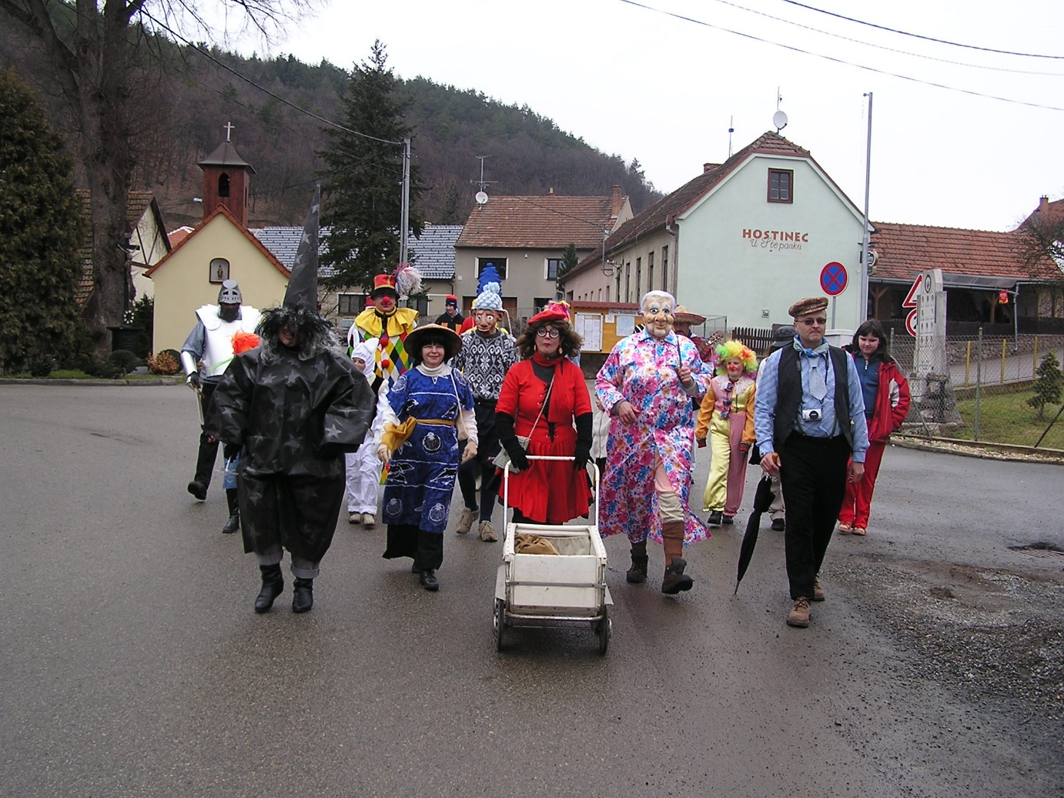
Ostatkový průvod masek – 2008

Mezi jarní akce již neodmyslitelně patří oslava MDŽ pro naše ženy, která se konala v sále obecního úřadu. Pro všechny bylo připraveno pohoštění a od dětí kytička a básničky.
Posledního dubna sice počasí moc nepřálo, bylo chladno a zataženo, ale to nezabránilo čarodějnicím z širokého okolí v jejich sletu. Pálení čarodějnic ve skále patří již k dlouhodobé tradici Svinošic. Letos zajistil občerstvení hostinský pan Jan Plocek , který vede od loňského roku naši hospodu místo M.Buchtové. Účast byla hojná, protože přišlo i hodně lidí ze Šebrova, kde se letos vatra nepálila.
Po loňském úspěchu se letos pořádal druhý turnaj v šipkách. Účastníci byli rozděleni do tří věkových kategorií.

Děti do 10 let

1 – Adam Antonovič
2 – Ilona Antonovičová
3 – Kristýna Skoupá

Žáci od 10 do 18 let

1 – Sára Longová
2 – Miroslav Šedý
3 – Antonín Fric

Ve večerních hodinách pokračoval turnaj soutěží dospělých. 17 účastníků bylo rozděleno do dvou družstev. Z každého postupovali první čtyři do finále

Dospělí od 18 let.

1 – Josef Hemzal
2 – Zdeněk Smrž
3 – Emerich Bachel

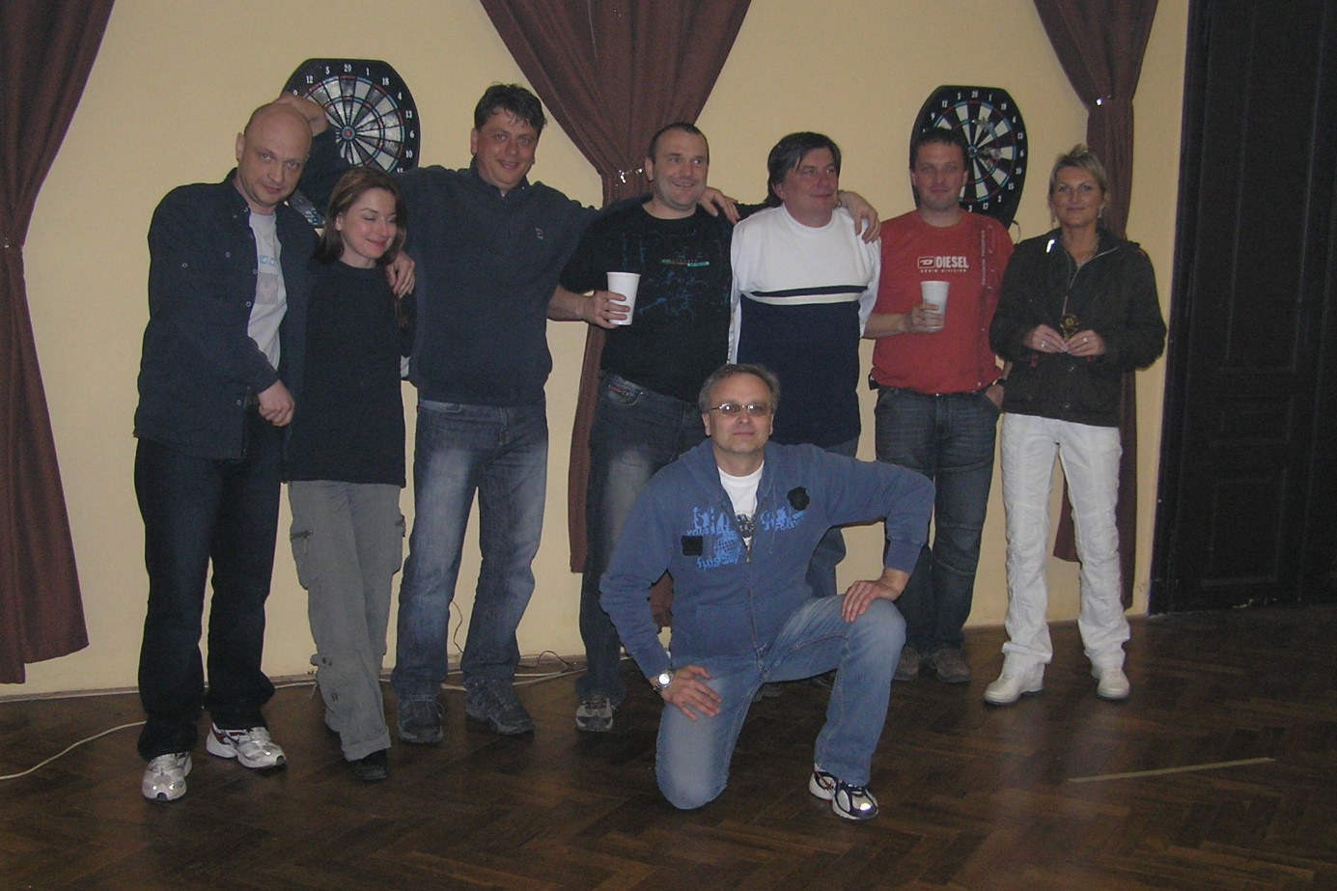
Turnaj v šipkách – 2008

V sobotu 16.8. pořádaly se v naší obci tradiční krojované „Hody“. Letos moc počasí nepřálo a tak předcházející den se stavěla mája v dešti. Proto se z bezpečnostních důvodů nestavěla tradičně, ale za pomocí techniky. Uplakané, deštivé počasí pokračovalo i druhý den a tak „Mše svatá“ a taneční pásma byla přesunuta do stísněných prostor kulturního domu. Pořádání večerní zábavy bylo ohroženo, ale nakonec se počasí umoudřilo a vše proběhlo jak mělo. Večer na návsi všechny přivítal starosta obce pan Josef Hemzal a stárci předvedli svoje vystoupení. Potom už hrála kapela Prorock k poslechu i tanci.
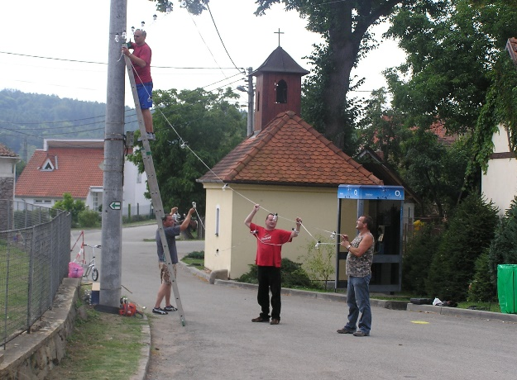

Poslední prázdninový víkend byl již tradičně sportovní. V pátek proběhl dětský turnaj v Petanque – Svinošické kuličky.
Výsledky turnaje

1 – Ondřej Novotný
2 – Lukáš Pospíšil
3 – Štěpán Novotný
4 – Dušan Vala

Druhý den pak proběhl velký turnaj pro dospělé – Svinošické koule. Přihlásilo se 22 párů. Po celodenním úporném boji, se již podruhé podařilo zvítězit družstvu „Lucie“ – manželé Šplíchalovi, kteří si odnesli putovní pohár.

Výsledky turnaje

1 – Lucie 2 – Cihelňáci 3 – Petting 4 – MaxTeam
5 – Bubáci 6 – Emíci 7 – Uzlíci 8 – Kozlíci
9 – Staroušci 10 – Kopčáci 11 – Účetní 12 – Naplaveniny
13 – Slováci 14 – Bazéni 15 – Tréglíci 16 – Pavlíci
17 – Ka-Brňáci 18 – JeJeTým 19 – Smržíci 20 – Autonova
21 – Hříbci 22 – Všeboři

Během celého dne byl zajištěn doprovodný program. Ukázka motocyklů Harlej Davidson a pro děti nafukovací lezecká stěna.

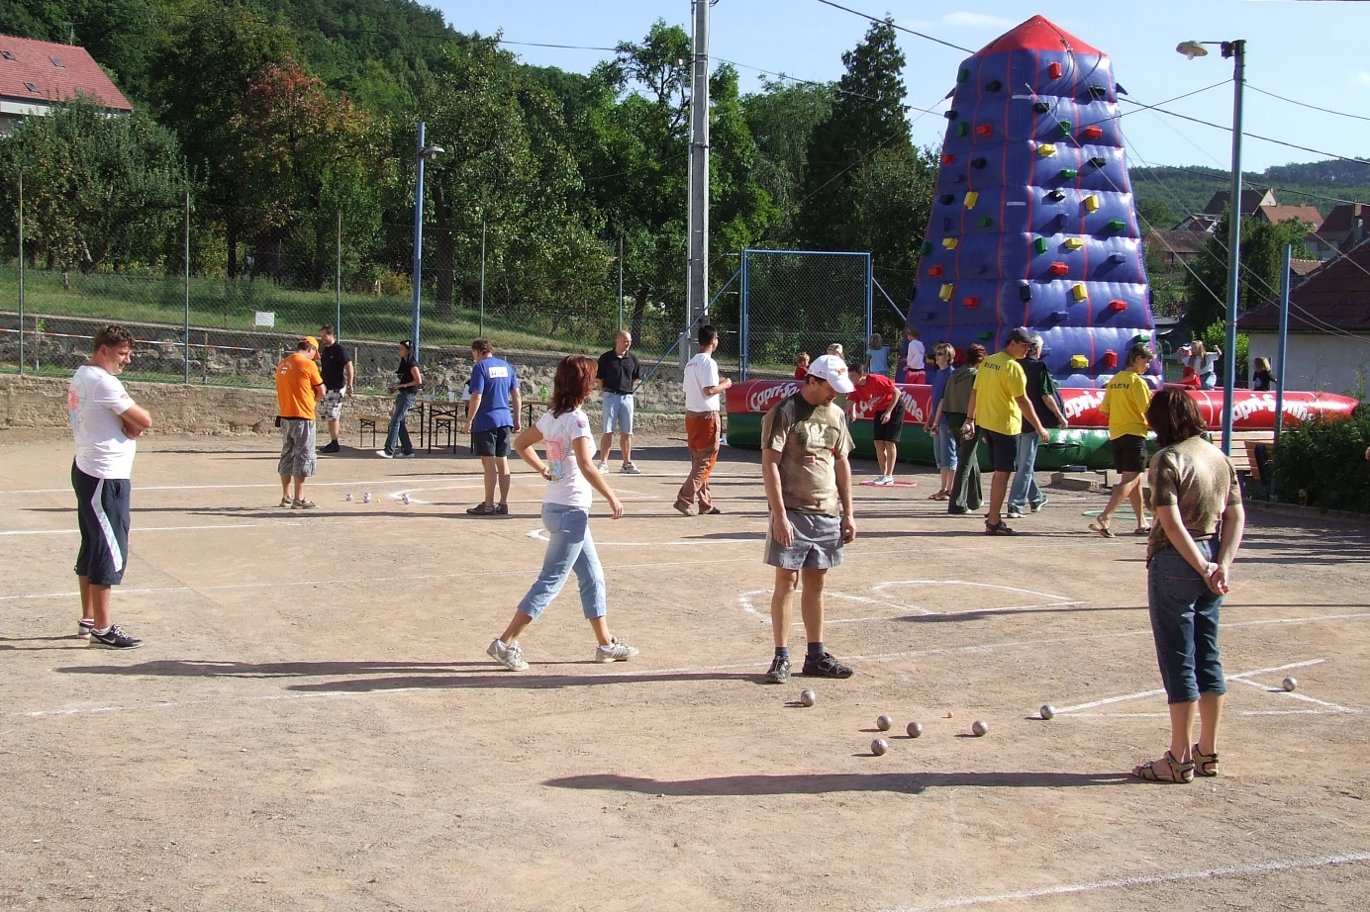
Turnaj v petangue - 2008

Začátkem října se konala na poli za obcí podzimní drakiáda. Pouštět draky přišlo přes dvacet dětí. I přes slabý vítr se všichni snažili udržet svoje výtvory ve vzduchu co nejdéle. Po tomto sportovním výkonu se děti i s rodiči mohli ohřát u táboráku a opéci si párky.
V neděli 21.12. v sále kulturního domu se tradičně konalo vánoční posezení. Děti opět předvedly svoje pásma písniček a básniček. Program byl letos obohacen vystoupením dětské hudební skupiny Kaštánci z Dolní Lhoty.
Tento rok se bohužel nepořádal turnaj ve stolním tenise a tak poslední sportovní akcí bylo „Silvestrovské bruslení“ pro malé i velké. Pořádaly se soutěže a bylo podáváno občerstvení pro zahřátí. Na ledě se vyřádily nejen děti, ale i jejich rodiče.

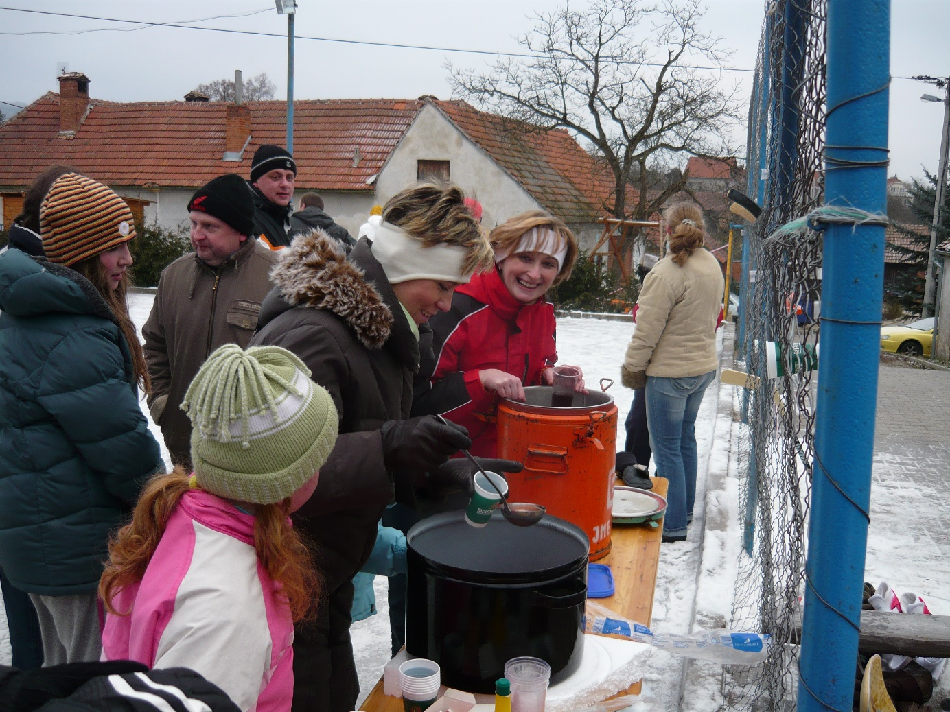
Silvestrovské bruslení – 2008

Práce
Na jaře také proběhla oprava fasády obecního úřadu. Po reklamaci byla fasáda kompletně předělána a to i s oranžovým nátěrem. Část práce byla hrazena z obecního rozpočtu, část byla uznána jako reklamace.
Tak jako loni, zajistili u nás v obci členové sboru dobrovolných hasičů z Lipůvky sběr železného šrotu. Začátkem června byl dokončen přístřešek na kontejnery se sklem, plasty a v brzké době i na papír. Přístřešek je umístěn za kulturním domem, místo před jeho vchodem, kde byly kontejnery dosud.

Zajímavosti
Začátkem roku svolal obecní úřad jednání se zainteresovanými organizacemi ohledně tak zvané „Křižovatky smrti“. To je odbočka z hlavní silnice od Lipůvky, kde za poslední roky přišlo o život šest lidí.

Na jednání se řešily tyto body. Omezení rychlosti v tomto úseku na 70 km/h pro všechny vozidla. Zatím toto omezení platilo jen pro motocykly. Zbudování odbočovacího pruhu ve směru od Lipůvky, což není v současné době možné kvůli nedostatečné šíři vozovky.
Má být přidáno vodorovné grafické značení, tak zvaná „opticko psychologická brzda“ Policie ČR zajišťuje zvýšený dohled nad dodržováním snížené rychlosti v tomto úseku.
Vlivem zvyšování cen, bylo i zastupitelstvo obce donuceno zvýšit poplatky za odvoz komunálního odpadu a to ze 300 Kč na 400 Kč na osobu za rok a poplatky za prvního psa 100 Kč a za každého dalšího 150 Kč.
Náš nešťastný hotel „Neklan“, později „Domino“, který už dávno není hotelem a jeho vizáž už nepřidává na kráse obci, spíš naopak, měl nové obyvatele. Současný majitel pronajal hotel jako ubytovnu komunitě mongolských dělníků. Je smutné, že se začínají projevovat první incidenty mezi těmito cizinci, kterých je v současné době ve Svinošicích asi čtyřicet a místním obyvatelstvem. Šlo převážně o konflikty v pohostinství, kde se mongolští dělníci chovali agresivně vlivem alkoholu. Odmítali platit a došlo i k drobným šarvátkám. Toto jejich chování bohužel narušovalo poklidný život v naší obci. Tato pochybná ubytovna naštěstí skončila svou činnost začátkem prázdnin a mongolští dělníci se z hotelu odstěhovali.

Knihovna
Tento rok bylo v místní knihovně 2149 knih, z toho 1750 krásná literatura a 399 naučná. Do knihovny přibylo 35 svazků a 148 jich bylo z důvodů aktualizace,vyřazeno. Registrovaných čtenářů je 49, z toho do patnácti let jich je 11. Celkem bylo 2260 zápůjček. Hodně občanů využívá přístup na internet. Různé webové stránky v knihovně měly 493 návštěv. Další využívanou službou je půjčování knih z jiných knihoven. Letos bylo půjčeno 377 svazků.

Svatby
Věra a Ota Bouzkovi 07.06.2008 Svinošice 53

Úmrtí
Jiří Kolář 24.01.2008 Svinošice 93
Helena Skoupá 29.10.2008 Svinošice 72

Narození
Mikuláš Racek 03.04.2008 Svinošice 104
Viola Ševečková 12.10.2008 Svinošice 58
Štěpán Bouzek 25.10.2008 Svinošice 53
Charlotte Zámečníková 10.11.2008 Svinošice 96
Bailey Brown 07.12.2008 Svinošice 126

Výročí
Marie Šlajchová 25.03.2008 60 let Svinošice 81
Josef Šlajch 28.09.2008 60 let Svinošice 81
Josef Pevný 09.03.2008 70 let Svinošice 86
Marie Přikrylová 18.01.2008 80 let Svinošice 68

Nejstarším občanem Svinošic je i nadále paní Ludmila Smržová, 87 let – Svinošice 82.

Závěr
Co říci na závěr roku? Snad jen to, aby naši občané byli spokojeni a aby nový rok nebyl poznamenán jen začínající, celosvětovou hospodářskou krizí, ale abychom v něm prožili
i krásné, nezapomenutelné chvíle.

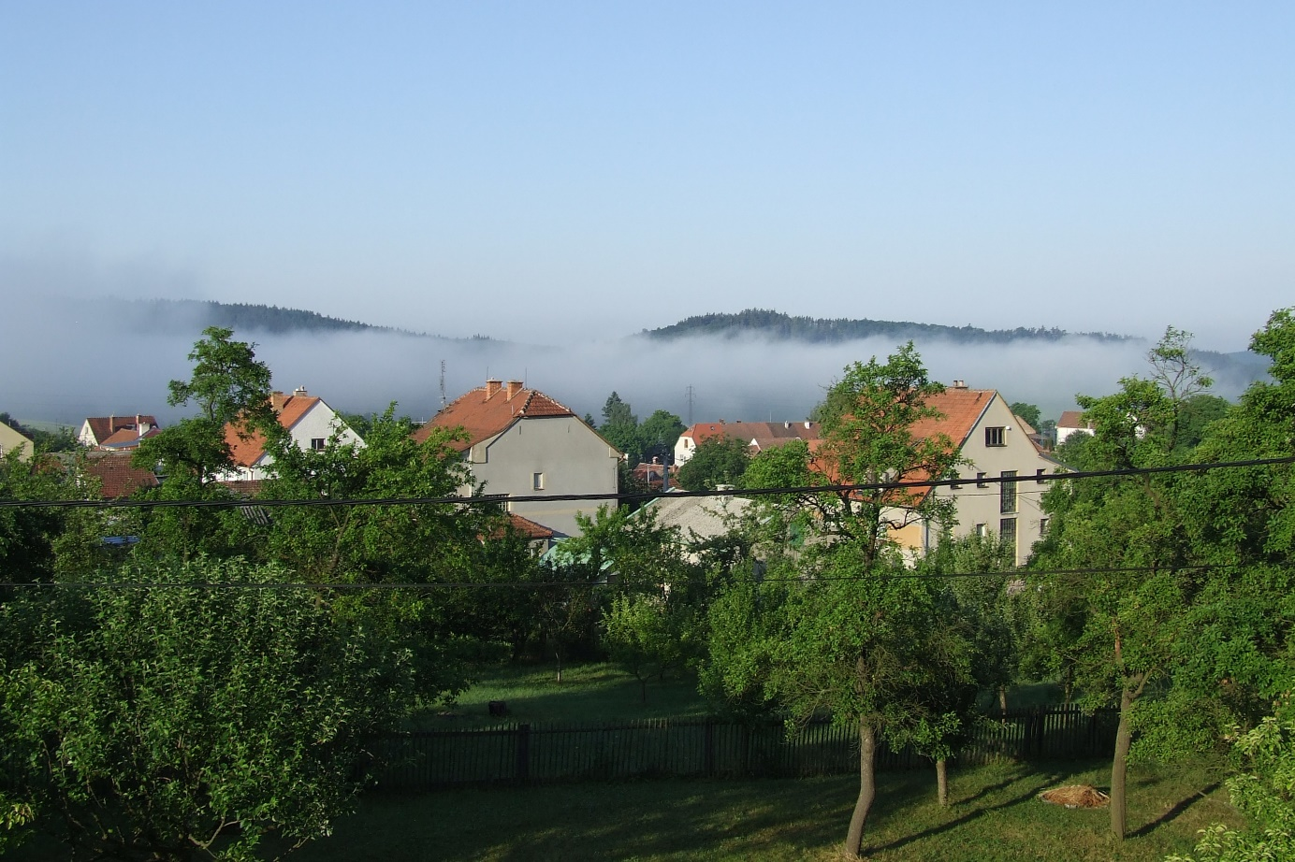

Svinošice v mlze

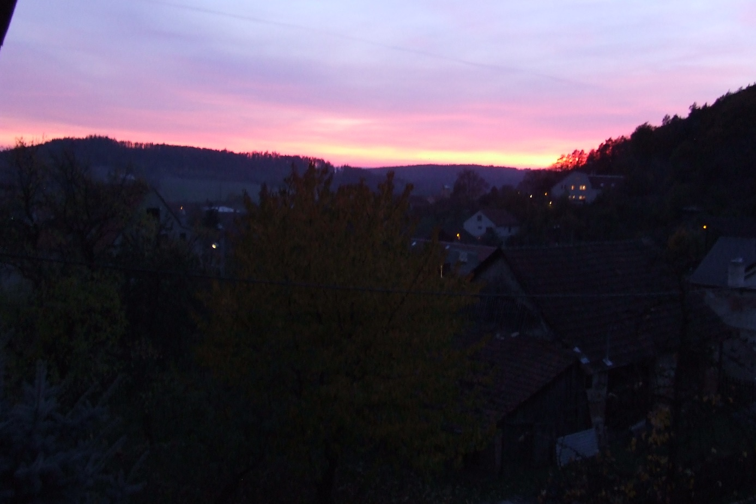

Svinošice večer
2009

V Americe začala koncem loňského roku hospodářská krize a jako mor se šíří do celého světa. Ničí průmysl a hroutí ekonomiku. Začala největší ekonomická krize od třicátých let minulého století. Nejhůře jsou na tom velké západní podniky, především světové automobilky. Narůstá nezaměstnanost, tím se silně snižuje kupní síla a krize se dál prohlubuje. V Česku problémy s úbytkem poptávky ničí spousty firem. Především sklářský průmysl a firmy napojené na automobilový trh. Očekává se, že v Evropě během roku zkrachuje 200 000 společností. Další statisíce padnou v Americe a Asii. U nás jen začátkem roku dosáhla nezaměstnanost 6,8%, to je celkem 398 061 registrovaných osob. Největší nezaměstnanost v zemích EU je registrovaná ve Španělsku.
Začátkem nového roku přišla nepříznivá zpráva z východu. Rusko omezuje dodávky zemního plynu. Důvodem je spor Ruska a Ukrajiny. Rusové obvinili Ukrajinu, že odebírá neoprávněně jejich plyn. Snížené byly dodávky i na Slovensko, Maďarsko a do některých dalších zemí EU. Snížení dodávky dosáhlo až 75% obvyklé dávky. České republiky se dvou týdenní spor tolik nedotkl, protože máme zásobníky, které byly v době plynové krize naplněny z 80%. Na Slovensku byl vyhlášen stav nouze. Česká republika nabídla pomoc z našich zásob. Obě východní země se nakonec dohodly a plyn začal opět do Evropy proudit.
1.1.2009 přešel náš východní soused Slovensko na EURO. Koeficient slovenské koruny k euru je 1E = 30 Skk. Slovensko je tak šestnáctým státem, který používá evropskou měnu.

Z domova
Hned v lednu čekalo příjemné překvapení motoristy. Ceny benzínu šly velkým tempem dolů. Oproti loňsku, kdy cena Naturalu 95 dosáhla až 32 Kč za litr, klesla cena průměrně
na 22,30 Kč/l a motorová nafta 23,9 Kč/l. Na čerpací stanici v sousední Lipůvce byly jedny z nejnižších cen. A to až 21,4 Kč/l Naturalu 95. Během února se opět ceny začaly zvedat a to o celé koruny. Brzy dosáhly průměru 25 Kč/l. A růst nadále pokračoval. Do konce roku se ceny ustálily kolem 28 Kč za litr
V letošním roce předsedá Česká republika Radě Evropské Unie. A to první polovinu roku 2009. Jako zastřešující motto svého předsednictví si zvolila téma „Evropa bez bariér“. To vyjadřuje snahu ČR odstranit přechodná opatření pro volný pohyb pracovníků, zboží a služeb.
V době kdy ČR předsedá Radě EU to uvnitř naší vlády pěkně vřelo. Opozici se podařilo sesadit kabinet M. Topolánka a Sněmovna vyslovila vládě nedůvěru. Tahle politická nestabilita naší zemi v EU jen uškodila. V květnu byla jmenovaná nová vláda. Premiérem se stal Jan Fišer a ten slíbil „Vládu tvrdé práce“.
V dubnu navštívil naši republiku americký prezident Barack Obama. Hlavním bodem jeho návštěvy byl projev na Hradčanském náměstí v Praze, jehož tématem bylo omezení jaderných zbraní. Obama dokázal strhnout několikatisícový dav posluchačů a okouzlil i české politiky. Celá návštěva proběhla za nejpřísnějších bezpečnostních opatření.
Na podzim 17.listopadu jsme oslavili 20 let od pádu komunistické vlády. Všechny televizní stanice připomenuly události, které předcházely Sametové revoluci. I další polistopadový politický i společenský vývoj.
Letos se začal po celém světě šířit další nebezpečná nemoc, a to prasečí chřipka. Nový smrtící virus se objevil v Mexiku. Brzy se rozšířil do Ameriky a dál do celého světa. Nejhorší situace byla na Ukrajině. Na podzim se nebezpečný virus dostal i do České republiky.
Předpokládá se, že Prasečí chřipka se bude rychle šířit a převládne nad běžnou sezónní chřipkou. Na životě jsou nejvíce ohroženi lidé se sníženou imunitou nebo srdeční vadou. Rozhodně se nedoporučuje příznaky chřipky podceňovat a nemoc přecházet. Koncem roku bylo v Česku 61 obětí této epidemie.

Volby:
Ve dnech 5.a 6.června 2009 proběhly volby do Evropského parlamentu.

Výsledky voleb v naší obci

ODS 32 hlasů 28,8%
ČSSD 28 hlasů 25,2%
KDU-ČSL 16 hlasů 14,4%
KSČM 12 hlasů 10,8%
Starostové a nezávislí 04 hlasy 03,6%
Evropská demokratická strana 04 hlasy 03,6%
Strana svobodných občanů 03 hlasy 02,7%
Libertas.cz 02 hlasy 01,8%
Balbínova poetická strana 02 hlasy 01,8%
Věci veřejné 01 hlas 00,9%
Suverenita 01 hlas 00,9%
Volte pravý blok 01 hlas 00,9%
ČSNS 01 hlas 00,9%
SNK Evropští demokraté 01 hlas 00,9%
Strana zelených 01 hlas 00,9%
Zelení 01 hlas 00,9%
Dělnická strana 01 hlas 00,9%

Voleb se zúčastnilo 111 voličů z 223 registrovaných, což je 49,8% účast.
Celkově do Evropského parlamentu získaly poslance tyto strany.

ODS 9 poslanců
ČSSD 7 poslanců
KSČM 4 poslance
KDU-ČSL 2 poslance

Počasí:
Nový rok nás přivítal bez sněhu, mráz proti prosinci polevil, mrzlo jen mírně a celý leden se teploty držely kolem nuly. Velká sněhová nadílka nás čekala až v únoru. Několik dnů nepřetržitého sněžení zapříčinilo v některých částech republiky kalamitní stav. Teploty se pohybovaly od -7°C až po-10°C. Sníh vydržel asi dva týdny a koncem měsíce přišla obleva a deště. Sníh zmizel téměř okamžitě. Deštivé a pochmurné počasí panovalo i v první polovině března.
Zato v dalších jarních měsících doslova překvapilo. Převážně teplé, slunné počasí spíš připomínalo letní měsíce. Srážek bylo jen minimálně. V dubnu i květnu padaly teplotní rekordy. Teploty se pohybovaly až kolem 25°C a některé dny byly doslova tropické s teplotami kolem třicítky. Koncem května se na území republiky vyskytly silné bouřky a přívalové deště. Zasaženo bylo například Tišnovsko, kde deště doprovázelo silné krupobití. Voda i kroupy zaplavovaly vozovku.

V měsíci červnu pak postihly jedny z nejničivějších záplav celou republiku. Silné přívalové deště, bouřky a krupobití zasáhly nejprve severní část Moravy. Ničivá povodeň brala nejen domy, silnice a železnice, ale i lidské životy. Nejvíce postiženy byly obce Jeseník nad Odrou, Zubří, Zašová a další. Lidé nestačili likvidovat škody, záplavové vlny se znovu a znovu opakovaly. Další ničivé povodně postihly i Jižní Čechy. Zaplavené byly obce Volyně, Písek, Bosňany, ale i Strakonice. Protivín musel být evakuován. V červenci se přívalové deště nevyhnuly ani Jižní Moravě. Na Blanensku se naštěstí jednalo jen o místy zatopené komunikace, sklepy a popadané stromy. Velká voda zaplavila i silnice a sklepy v Brně. Záplavy se v různé síle rozrostly po celé České republice. Odhadovaná škoda se blíží k neuvěřitelným šesti miliardám Kč. Nejhorší je že na řádění živlů doplatilo svým životem čtrnáct lidí.
Prázdninové počasí bylo krásné, letní s příjemnými teplotami. Toto počasí vydrželo i celé září, takže se letos vyvedlo i babí léto. Překvapení nastalo v říjnu, kdy nečekaně přišla v některých částech republiky sněhová nadílka. A to takové přívaly mokrého sněhu, že na mnoha místech byly obce úplně odříznuté od okolí, hromady mokrého sněhu lámaly stromy a trhaly elektrická vedení. Mnoho rodin tak bylo několik dní bez proudu a tím i bez tepla. Tohle se naštěstí vyhnulo našemu kraji. První sněhová nadílka přišla v noci začátkem listopadu. Sníh však dlouho nevydržel a během listopadu padaly teplotní rekordy. Teploty se pohybovaly nezvykle vysoko v tomto ročním období a to až kolem 15°C. Sníh ani mráz se nedostavily ještě ani začátkem prosince. Sněžit začalo až těsně před svátky a se sněhem se dostavil i mráz. U nás klesla rtuť teploměru až na 13°C. Do Štědrého dne však sníh ani mráz nevydržely. Došlo k prudkému oteplení a to až na 10°C. Takže Vánoce byly letos na blátě. Něco málo sněhu napadlo ještě před Silvestrem a teploty se pohybovaly kolem nuly.

Kultura
Také letos se tradičné sešli všichni, kteří se chtěli pobavit k ostatkovému průvodu masek obcí. I přes zimní počasí se sešlo téměř třicet masek. Masopustní rej byl zakončen jako každoročně v místním pohostinství.
I v letošním roce zastupitelstvo, ve spolupráci s místními ženami, pořádalo Den dětí v kulturním domě. Zasoutěžit si a pobavit se přišlo asi třicet dětí. Další akce pro nejmladší občany bylo zahájení prázdnin. Po různých hrách a soutěžích čekala ve večerních hodinách na děti strašidelná stezka odvahy.
Měsíc srpen opět ožil v očekávání tradičních hodů. Již několik měsíců předem se secvičovala taneční pásma, shánělo se občerstvení a kapela. Letošním hodům počasí neobyčejně přálo a tak v pátek 14.srpna byla bez problémů postavena „mája“, proběhla generálka tanců na návsi, bylo sestaveno podium pro kapelu, nataženo osvětlení a celá náves vyzdobena chvojkami a fábory. Tradiční hody zahájil 15.srpna Důstojný pán „Mší svatou“. Potom proběhl dopolední program za hojné účasti diváků. Stárci prošli obcí a zvali všechny na taneční zábavu. Večer všechny přivítal pan starosta Hemzal, opět proběhla taneční pásma a začala volná zábava. Letos na hodové zábavě hrál Pavel Krška se svou kapelou „Veselá trojka“. Kolem výběru kapely se po hodech rozproudily hojné diskuse. Mnozí byli toho názoru, že výběr kapely nebyl zrovna nejvhodnější. A to jak repertoár, tak vlastní hudební produkce. Na druhou stranu Krškova kapela přitáhla do Svinošic hodně svých příznivců a to až z Malhostovic, Drásova, Milonic a dalších z širokého okolí. O tom svědčí i rekordní počet návštěvníků a to 311 platících. Když k tomu připočítáme 64 krojáků, je vidět že návštěvnost byla značná. Jak říká jedno lidové přísloví „Není ten, aby se líbil lidem všem“. Celkově se zábava vydařila, kdo se bavit chtěl, se bavil a hodně lidí letos vydrželo až do ranních hodin.

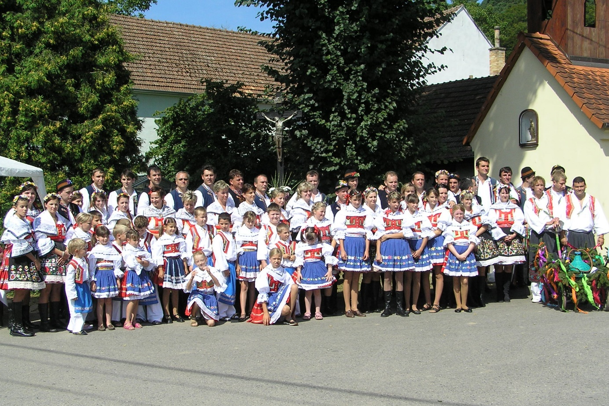

Hody 2009

Koncem srpna proběhl další ročník petanqueho klání „Svinošické kuličky“ pro děti a „Svinošické koule“ pro dospělé. Kuliček se zúčastnilo 36 dětí.

Výsledky soutěže.

1 – Kristýna Kocmanová
2 – Jáchym Vyskočil
3 – Michala Vaněrková

Druhý den mezi sebou zápolili dospěláci. V letošním roce se zúčastnilo 18 párů. Počasí bylo zpočátku deštivé, ale ani mrholení a deštík neodradily zájemce o tento sport. Putovní pohár získalo již podruhé družstvo Kozlíci

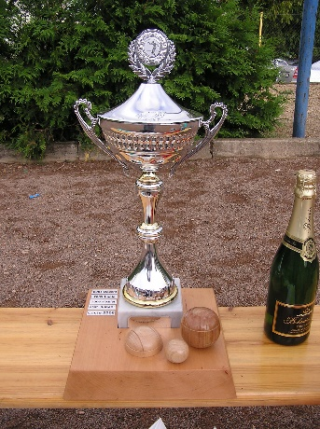

Celkové pořadí.

01 – Kozlíci – paní Tvarůžková a pan Bartoš
02 – Lucie – manželé Šplíchalovi
03 – Kopčáci – manželé Antonovičovi
04 – Účetní – pan Schauer a slečna Antonovičová
05 – Hříbci – manželé Smržovi
06 – Maxx Team – manželé Vaněrkovi
07 – J.J.Team – manželé Skoupí
08 – Slováci – manželé Kocmanovi
09 – Bazéni – manželé Novotní
10 – Petting – manželé Kolářovi
11 – Staroušci – manželé Hemzalovi
12 – Smržíci – manželé Smržovi
13 – Bubáci – manželé Valovi
14 – Ka-Brňáci – manželé Antonovičovi
15 – Autonova – manželé Kulíškovi
16 – Všeboři – manželé Minxovi
17 – Emíci – manželé Bachelovi
18 – Pavlíci – manželé Pavlíkovi

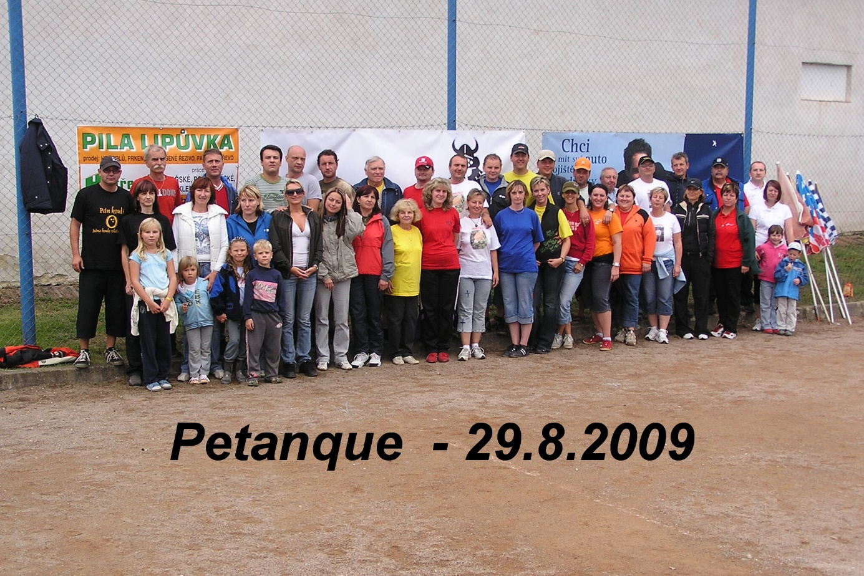

Práce:
Rozsáhlou rekonstrukcí prošlo v letošním roce sociální zařízení na kulturním domě. Stavbu provedla firma R. Odehnala z Lipůvky. Záchody i odpady byly kompletně přebudovány a přestavěny. Zároveň byla pro kulturní dům a přilehlý obecní byt pořízena čistička odpadních vod. Celkový náklad na rekonstrukci činil 390 000 Kč. Obecní byt čp.1 je od letošního roku, po úmrtí předchozího nájemníka pana Skoupého, k dispozici. Obec nabídla byt přednostně mladé rodině s dětmi.
Důležitou stavební akcí letošního roku je bezesporu chodník k Lipůvce. Chodník je zbudován po pravé straně silnice vedoucí k Lipůvce. Začíná u domku čp.135 pana Trégla a končí na křižovatce „U potůčku“. Tam na něj navazuje chodník Lipůvský, který pokračuje až k základní škole a dále se napojuje na již dříve zbudované chodníky v Lipůvce. Zbudování chodníku včetně prodloužení veřejného osvětlení a místního rozhlasu bylo největší investiční akcí za poslední roky. Tato akce se začala připravovat po stránce projektové a stavebního řízení ke konci roku 2007, do srpna 2008 proběhla všechna stavební řízení a stavební povolení nabyla právní moci. V říjnu 2008 jsme podali žádost na dotaci ze Státního zemědělského intervenčního fondu. V měsíci březnu 2009 nám bylo oznámeno, že na akci zbudování chodníku Svinošice – Lipůvka naše obec nedostane žádné finanční prostředky z fondu.
Přistoupilo se k jednání, jak tuto akci profinancovat a hlavně dokončit. Zastupitelstvo v květnu 2009 schválilo přijetí úvěru od České spořitelny, a.s. ve výši 700 000,- Kč.
Ještě než se přistoupilo ke schválení úvěru, vypsala obec výběrové řízení na stavební práce.
Pro dodávku stavebních prací byla vybrána společnost ISMA Jevíčko, s.r.o. a na dodání prací na zbudování prodloužení veřejného osvětlení a rozhlasu byla vybrána firma Roman Jizdný komplexní práce elektro. Kompletně zbudovaný chodník, veřejné osvětlení a rozhlas byly 13.10.2009 zkolaudovány. Celkové náklady na tuto investiční akci jsou 1 522 435,- Kč, z toho samotné stavební práce na chodník ve výši 1 324 159,- Kč a veřejné osvětlení s rozhlasem ve výši 198 276,- Kč.
Vzhledem k tomu, že v naší obci není obchod a spousta převážně starších lidí chodí nakupovat pěšky do Lipůvky a taky děti jdou často pěšky ze školy, je tento chodník vítaný všemi občany.
Hned začátkem roku otřásla Svinošicemi mimořádná událost. V neděli 4. ledna ve večerních hodinách vypukl požár hotelu Domino. Hotel byl naštěstí už půl roku neobývaný. Požár zachvátil podkrovní místnosti a střechu. Na místo přijely jednotky HZS Blansko, dobrovolné jednotky Lipůvka, Lažany, Vranov a Kuřim. Hasiči dostali požár brzy pod kontrolu, ale ohni podlehlo podkroví a střecha křídla směrem k „Babykám“ a částečně i střecha z přední strany hotelu. Vyšetřováním se zjistilo, že šlo pravděpodobně o úmyslné zapálení. Požár podobného rozsahu Svinošice nepamatovaly od šedesátých let, kdy do základů vyhořel rodinný domek na „Vyhnálově“.
Naše obec se již potřetí zapojila do humanitární sbírky, kterou pořádá Diakonie Broumov – občanské sdružení. Předmětem sbírky bylo oblečení, obuv, lůžkoviny, ručníky, utěrky, domácí potřeby, přikrývky a další. Nebylo možné sbírat elektroniku, matrace, nábytek a podobně. Je dobře, že i v dnešní uspěchané a těžké době, kterou provází hospodářská krize, se najdou lidé, kterým není lhostejný osud bližních. Za to jim patří poděkování.
Protože příští rok bude rokem výročí 800 let od první zmínky o obci Svinošice, obecní zastupitelstvo vyhlásilo veřejnou soutěž o logo, které bude provázet celý průběh plánovaných oslav. Vítězem se stal pan Martin Vaněrek, jehož návrh získal téměř 40% hlasů.
Naše obec se stále rozšiřuje, pokračuje výstavba rodinných domků a to v oblasti na „Kopci“, směrem k „Luhům“ a hlavně na polích pod lesem směrem k Lipůvce. Tím směrem je již zastavěna většina parcel. Poslední stavbou na hranicích katastru je šest řadových domů.
A to je o stavební parcele, ale i staré domky u nás pořád velký zájem. Nechce se ani věřit, že ještě v osmdesátých letech byla zakázaná výstavba a obec měla být jako zániková. Svinošice se měly stát součástí Lipůvky.
Do volného obecního bytu se koncem listopadu nastěhovala rodina pana Pospíšila z Brna. Svinošice jim však do začátku moc štěstí nepřinesly. Před Štědrým dnem měl pan Pospíšil dopravní nehodu pod Lipůvkou směrem na Svinošice a s vážným zraněním byl převezen do nemocnice.

Knihovna:
V letošním roce měla Obecní knihovna Svinošice celkem 48 registrovaných čtenářů, z toho 9 čtenářů ve věku do 15 let. Zaevidováno je v knihovně 2 168 svazků, z toho 1 769 svazků krásné literatury a 399 svazků naučné literatury. Bylo zakoupeno 19 nových knih a odebírána 2 periodika – Vlasta a Flóra na zahradě.
Celkem bylo v roce 2009 vypůjčeno 2 260 svazků. Knihovnu navštívilo celkem 622 návštěvníků, internet využilo celkem 35 návštěvníků. Obecní knihovna opět využila možnosti výpůjčního fondu z Regionálního oddělení Blansko.
Obecní knihovna Svinošice rovněž připravila dne 12.12.2009 cestovatelskou besedu o Číně s cestovatelem Martinem Hájkem. Poutavé vyprávění se setkalo s velkým ohlasem.

Úmrtí:
Věra Panclová 21.01.2009 Svinošice 99
Jaroslav Skoupý 02.08.2009 Svinošice 1
Miluška Šlajchová 23.10.2009 Svinošice 81

Výročí:
Josef Žďára 60 let 15.06.1949 Svinošice 100
Marie Antonovičová 60 let 04.09.1949 Svinošice 65
Marie Smržová 70 let 16.05.1939 Svinošice 94
Jan Rumreich 70 let 30.05.1939 Svinošice 5
Alena Pevná 70 let 31.05.1939 Svinošice 86
Zdeněk Smrž 70 let 01.09.1939 Svinošice 94
Ján Kramár 70 let 05.09.1939 Svinošice 95
Pavel Čupr 70 let 25.11.2009 Svinošice 18
Zdeněk Přikryl 80 let 05.08.1929 Svinošice 68

Nejstarším občanem je paní Ludmila Smržová Svinošice 82, je jí letos 88 let.
Ke konci roku 2009 mají Svinošice 302 obyvatel.

PS:
Jako kronikáři obce se mi dostala do ruky kopie dokumentu „Vlastivědné zprávy z Adamova a okolí“ z roku 1971, ve kterých je i zajímavý článek z historie Svinošic. Tímto bych chtěl poděkovat manželům Hlouškovým z Lipůvky, kteří článek objevili a kopii mně předali. Článek se zabývá pěstováním vinné révy ve Svinošicích a já bych se teď o něj s vámi rád podělil.

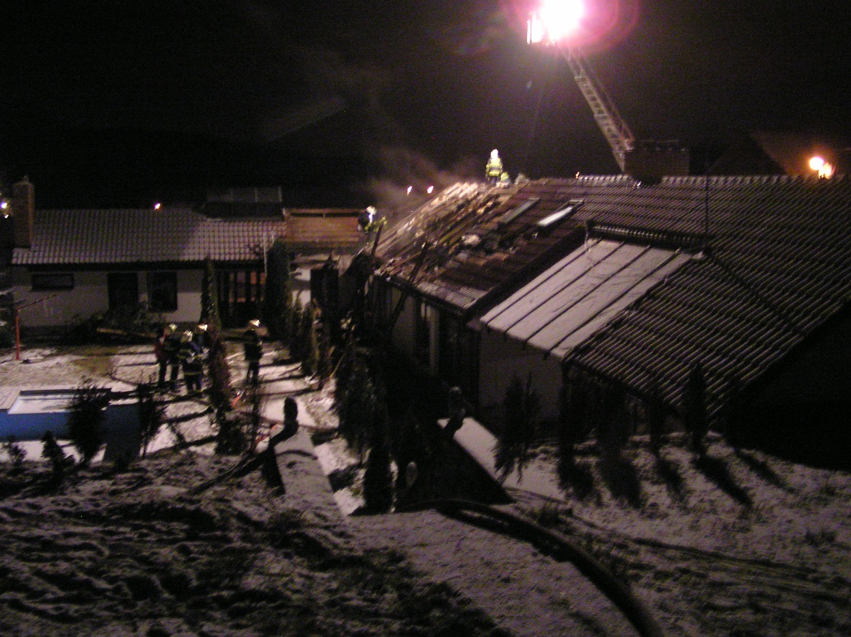

Požár ubytovny ve Svinošicích

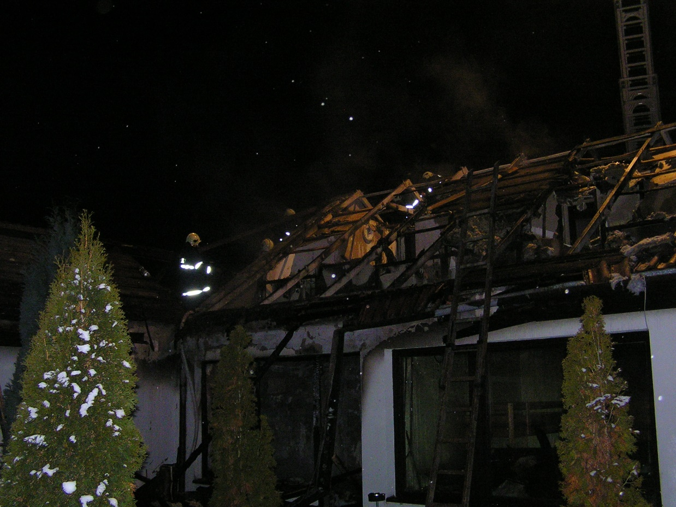
2010
Letošní rok, rok 2010, je pro naši obec rokem osmistého výročí. První zmínka o obci Swinositse je právě z roku 1210. Tenkrát to byl vlastně jen malý statek, náležející Zábrdovickému klášteru. Při této příležitosti se konaly po celý rok různé kulturní akce.
Kalendář akcí konaných u příležitosti oslav 800 let od první zmínky o obci:

1.1.2010 – Ohňostroj na zahájení oslav
Březen 2010 – Beseda pro děti o historii obce. Výtvarná soutěž.
10.4. – 30.5.2010 – Výstava dobových fotografií v kulturním domě.
12.6.2010 – Sraz občanů a rodáků.
14.8.2010 – Tradiční krojované hody
Listopad 2010 – Ukončení oslav

Záštitu nad oslavami převzal hejtman Jihomoravského kraje Mgr.Michal Hašek.
Oslavy byly zahájeny na Nový rok ve večerních hodinách slavnostním ohňostrojem. Místo konání bylo na „Vyhnálově“, kde byl ohňostroj odpálen na poli za domem pana Stloukala. Na zahájení oslav se nepřišli podívat jen místní občané, ale i spousta lidí z okolních obcí. a to hlavně ze Šebrova a Lipůvky. Ohňostroj trval asi 10 minut a náklady činily 10 000 Kč.

Začátkem roku zasáhlo silné zemětřesení stát Haiti a zpustošilo dvoumilionové hlavní město Port-au-Prince. Počet obětí šel do tisíců. Další stovky mrtvých po sobě zanechalo zemětřesení v Chile. Otřesy vyvolaly vlnu tsunami. Na jaře sopečná činnost na Islandu ochromila letecký provoz v Evropě. Letecký provoz nad Evropou byl zastaven kvůli obřímu oblaku sopečného popela. K uzavření vzdušného prostoru se připojila i Česká republika.
10.dubna zemřel při leteckém neštěstí polský prezident L.Kaczyňski. Letadlo havarovalo při přistání na ruském letišti Smolensk. V letadle zahynul i guvernér polské centrální banky, manželka prezidenta, vojenští hodnostáři, duchovní a novináři. Polsko vyhlásilo národní smutek.
Rok 2010 je také rokem Zimních olympijských her. Ty se tentokrát konaly v kanadském Vancouveru od 12.2 – 28.2.2010. Na Olympiádu odletěla i česká výprava, která dosáhla několika úspěchů. Bezesporu největší českou sportovní hrdinkou se stala rychlobruslařka Martina Sáblíková, která vybojovala dvě zlaté a jednu bronzovou medaili. Další bronz získal Lukáš Bauer na trati 15 km volnou technikou a třetí bronz vyhrála česká běžkařská štafeta. Čtvrtou bronzovou medaili získala Šárka Záhrobská ve slalomu žen. Dvě zlaté a čtyři bronzové medaile dostaly Českou republiku na celkové 14. místo, což je nový český zimní olympijský rekord.
Svoje příznivce však zklamali naši hokejisté, kteří postoupili do play of po rozpačitém a nepřesvědčivém vítězství nad Lotyšskem, ale Finsko již nepřekonali. Olympijské zlato si odvezli domácí hokejisté Kanady, stříbro USA a Finsko bronz.
V podobném duchu pro naše hokejisty začal i šampionát Mistrovství světa v Německu. Když náš tým porazili v základní skupině Norové a Švýcaři a po nepřesvědčivém vítězství nad Lotyši, to vypadalo na největší debakl v historii světových šampionátů. Ale na poslední chvíli se všechno zvrátilo a Češi postoupili ze základní skupiny. V důležitém čtvrtfinálovém zápase porazili Finy a postoupili do semifinále. Přes Švédy prošlo naše národní mužstvo nečekaně až do finále, kde narazilo na nejsilnější tým šampionátu, dosud neporažené Rusko. Po nádherném zápase naši hokejisté zvítězili 2:1 a získali titul mistrů světa.

Ve dnech 28.5 – 29.5 se konaly volby do poslanecké sněmovny.

Výsledky voleb v naší obci.

ČSSD 45 hlasů 25%
TOP 09 40 hlasů 22,22%
ODS 37 hlasů 20,55%
KDU-ČSL 21 hlasů 11,66%
VV 13 hlasů 07,22%
KSČM 11 hlasů 06,11%
SPOZ 5 hlasů 02,77%
SZ 4 hlasy 02,22%
Suveren. 1 hlas 00,55%
ČPS 1 hlas 00,55%
DSSS 1 hlas 00,55%

Celkem se v naší obci zúčastnilo voleb 180 voličů,což je 79,3% z celkového počtu 227 voličů.

Výsledky voleb do poslanecké sněmovny 2010

ČSSD 22,08% 56 křesel
ODS 20,22% 53 křesel
TOP 09 16,70% 41 křesel
KSČM 11,27% 26 křesel
VV 10,88% 24 křesel

Celkem se voleb zúčastnilo 62,6% voličů.
ČSSD ač vítězná strana letošních voleb, přesto neměla příliš důvodů k radosti a oslavám. Nesplnilo se jejich očekávání, že budou ve výrazné většině. A když ODS, TOP 09 a VV utvořily koalici, museli členové ČSSD ustoupit do opozice a koalice tří stran byla vyzvána ke jmenování vlády.
Předsedou vlády byl jmenován Petr Nečas z ODS, ministrem financí Miroslav Kalousek z TOP 09, ministrem vnitra Radek John z VV , Ministerstvo zahraničních věcí řídí Karel Schwarzenberg a další. Nová vláda okamžitě začala dělat plány pro příští rok, a to hlavně ušetřit obrovské finanční částky. Jako hlavní zdroj financí bylo snížení platů státních zaměstnanců o 10%, a to včetně policie a hasičů. Další opatření je snížení dotace na stavební spoření a snížení sociálních dávek. Vláda odmítá jednat s odbory o méně drastických opatřeních a tak byla dne 21. září uskutečněna v Praze demonstrace státních zaměstnanců. Ve čtyřicetitisícovém davu byli policisté, hasiči, zdravotníci, vězeňská služba a státní úředníci. Ani tahle demonstrace vládu nepřesvědčila a tak odbory uspořádaly 8.12. stávku státních úředníků a 15.12. demonstraci policistů a hasičů. Vláda i nadále na svých opatřeních trvá.

V říjnu byly uskutečněny volby do Senátu České republiky a komunální volby.Senátní volby proběhly ve dvou kolech. Vítězem voleb se stala ČSSD a ovládla tak Senát.

Výsledky Senátních voleb 2010

ČSSD 12 senátorů
ODS 8 senátorů
TOP 09 2 senátory
KDU-ČSL 2 senátory
Severočeši.cz 2 senátory
Nestraníci 1 senátor

Za blanenský obvod byl ve druhém kole Senátních voleb zvolen člen ČSSD – Josef Regec. Vítězství ČSSD v Senátních volbách bylo jasnou odpovědí voličů na tvrdou finanční politiku vlády.
Protože připravované škrty a úsporná opatření by s největší pravděpodobností neprošly v plném rozsahu přes Senát, rozhodla vláda, že tato opatření projedná ve stavu legislativní nouze. Jednalo se o zrychlené přijetí zákonů bez možnosti zásahu Senátu.
Zároveň se Senátními volbami se konaly Komunální volby do zastupitelstev obcí a krajů.
Výsledky voleb do zastupitelstva obce Svinošice.

Vladimíra Antonovičová 139 hlasů 86,9%
Josef Hemzal 129 hlasů 80,6%
Ing. Tomáš Racek 125 hlasů 78,1%
Michal Vala 114 hlasů 71,3%
Zdeněk Smrž 95 hlasů 59,4%
Zdenka Fricová 67 hlasů 41,9%

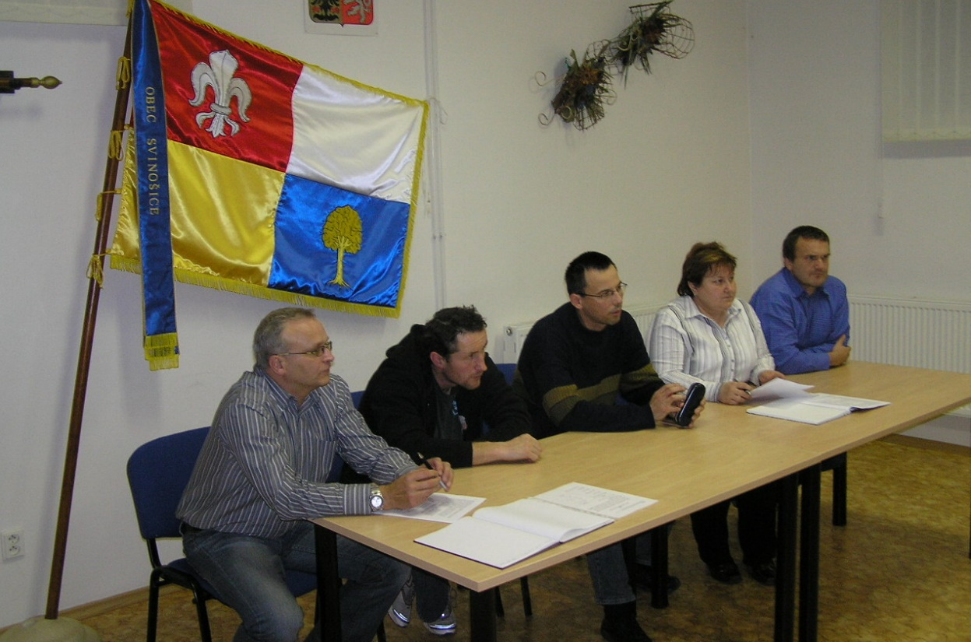
Celkem bylo odevzdáno 160 platných hlasů z 228, to je 70% účast. Tímto bylo zvoleno pětičlenné zastupitelstvo.
12.listopadu proběhla veřejná ustavující schůze nového zastupitelstva, kde byly funkce hlasováním rozděleny takto.

Starosta obce Josef Hemzal
Místostarosta Vladimíra Antonovičová
Předseda kontrolního výboru Ing. Tomáš Racek
Předseda finančního výboru Michal Vala
Předseda komise pro životní prostředí a ekologii Zdeněk Smrž

Letošní zima byla opravdu bohatá na sněhovou nadílku. V měsíci lednu přišly doslova sněhové přívaly a počasí bylo také poměrně mrazivé. Stálým odhazováním a odhrnováním sněhu vznikaly kolem cest a silnic doslova sněhové hradby a ve městech se tím poměrně snížil počet parkovacích míst. Sněhová pokrývka vydržela téměř až do konce února. Pak přišlo prudké oteplení až na 10°C a začalo tát. Do toho přišlo ještě deštivé počasí, takže se povážlivě zvedly hladiny řek a hrozily záplavy. Na Blanensku zaplavila Svitava pouze část silnice od Adamova k Babicím a z části tak byla neprůjezdná. Začátkem března klesly teploty opět až na -10°C. Začal znovu padat intenzivně sníh a udržel se až do druhé poloviny března. Jaro bylo velmi deštivé. Prakticky dva měsíce stále pršelo, tím se na mnoha místech naší republiky zvedly hladiny řek a došlo opět k velkým a ničivým záplavám. Nejhorší situace byla v Moravskoslezském kraji, kde navíc docházelo k mnoha sesuvům půdy a tím k obrovským škodám. Celkové škody byly vyčísleny asi na pět miliard Kč.
Začátkem června ustaly deště a začalo tropické horko, kdy teploty přesahovaly 30°C. Po těchto slunečných dnech pak naráz přišla silná bouře doprovázená vichřicí. Tentokrát bylo nejvíce postižené Blanensko. Silný vítr lámal stromy, které padaly na obytné objekty, chaty i auta. Přímo v Blansku strom usmrtil starší ženu. Silný vichr se nevyhnul ani Svinošicím. Vichřice lámala nejen stromy, ale i ploty a střechy. Z budovy na hřišti vítr strhl ze střechy oplechování. Bouře byla rychlá, ale tak ničivá že v lesích po ní zůstaly nové paseky plné vývratů. Rada města Blanska vydala dokonce prohlášení o zákazu vstupu do lesa až do odvolání v nejvíce postižených katastrech. Mezi tyto patřily i Svinošice.
Podzim byl neobvykle teplý, padaly teplotní rekordy. Babí léto se opravdu letos vydařilo. Ne však na celém území naší republiky. Koncem září a začátkem října zasáhly část našeho území ničivé povodně. Nejvíce postiženou oblastí bylo Liberecko a Ústecko. Tyto „Svatováclavské povodně“, jak se jim začalo říkat, mají na svědomí škody za sto milionů korun.
Zima přišla náhle a bez varování koncem listopadu. Napadlo tolik sněhu, že byl vyhlášen kalamitní stav. Sněhová pokrývka zkomplikovala nejvíce dopravu. Kvůli neprůjezdnosti musely být uzavřeny dálnice D1 a D5. Velké množství sněhových srážek doprovázel mráz až -10°C. V Praze kolabovala doprava a musel být svolán krizový štáb. Několik obcí bylo odříznuto od civilizace. Před Vánocemi byla obleva a sněhu zbylo na svátky jen málo. Koncem roku začalo mrznout a tak se mohlo uskutečnit již tradiční silvestrovské bruslení pro děti i dospělé. K občerstvení se podávalo cukroví, pro děti čaj, pro dospělé pak svařené víno.

V tomto roce pokračovaly práce na kulturním domě. Firma „VEKRA“ vyměnila dveře, okna a parapety nákladem 136 800 Kč. Přitom byly vyměněny i vchodové dveře u obecního bytu a to nákladem 17 800 Kč. Zapravení omítky a malby provedla firma „Odehnal“
nákladem 45 400 Kč.

Rovněž byla opravena střecha kabin u hřiště, kterou částečně strhla vichřice. Izolaci provedla firma „IZOMEX“ nákladem 84 355 Kč a stavební práce, to je sádrokartony a malbu, provedla opět firma „Odehnal“ nákladem 83 500 Kč. Celá oprava střechy byla hrazena pojišťovnou.

Letošní ostatkový průvod masek vyšel na začátek února. Tomu odpovídalo i mrazivé počasí a bohatá sněhová nadílka. Masek se sešlo asi třicet a z toho polovina dětí. Je škoda že se do této akce přestala zapojovat naše mládež. Výtěžek z Ostatků jde opět na akce, pořádané v průběhu roku pro naše nejmladší a nejstarší občany. K masopustnímu veselí přispěl harmonikář pan Brodecký z Drásova.

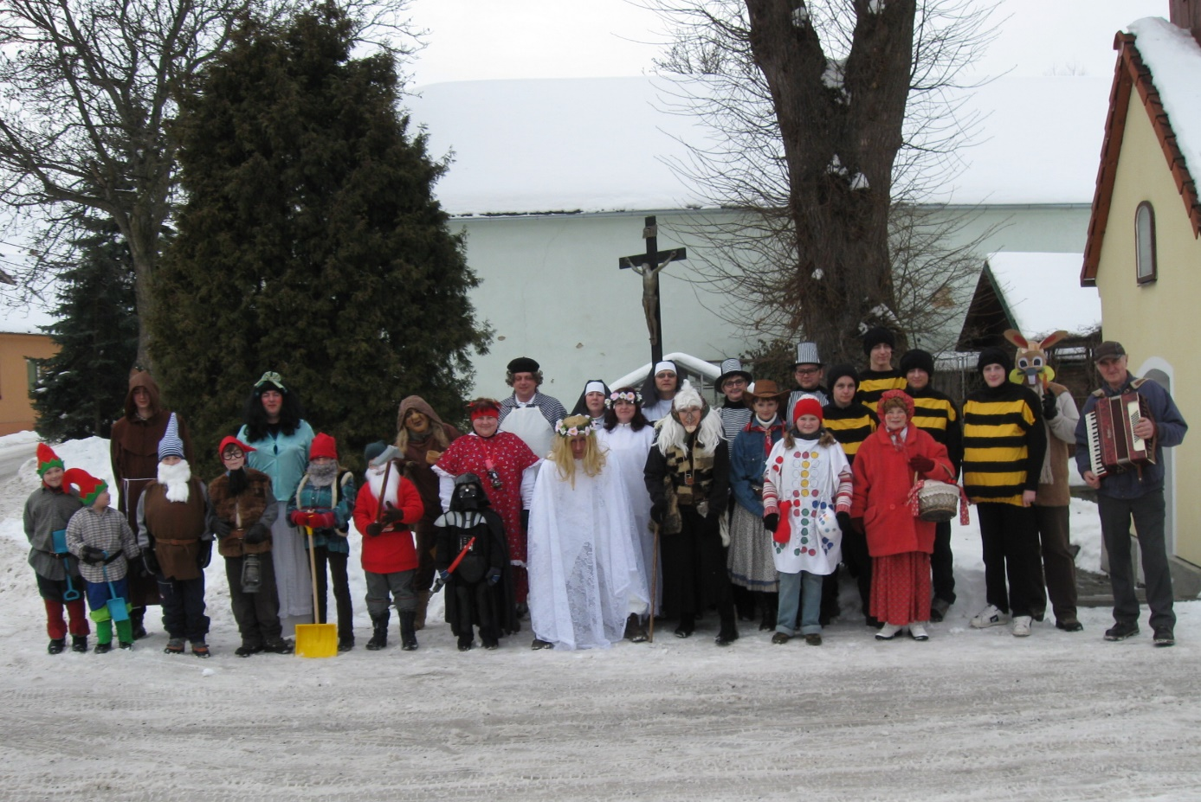

Ostatky – 2010

V březnu si přišli naši senioři posedět, popovídat a zazpívat při harmonice do malého sálu na obecním úřadě. Toto příjemné posezení se už také stává tradicí. Zahrát přišel opět pan Brodecký.
V květnu pan starosta Josef Hemzal přivítal do života nejmladší, narozené občánky. Tentokrát to byli: Bailey Brown, Nela Zachovalová, Lukáš Zeman a Natálie Halasová.
Celkem oblíbené se u občanů staly cestovatelské besedy s cestovatelem panem Martinem Hájkem. Tento rok byla na téma: Transsibiřská magistrála aneb z Blanska do Vladivostoku vlakem. Poutavé vyprávění o železnici, lidech a přírodě bylo doplněno spoustou zajímavých fotografií.
Druhý ročník soutěže o nejlepší slivovici roku 2010 – Svinošická švestka vyhrál s výrazným bodovým náskokem, a to se 182 body pan Vladimír Kulíšek. Na druhém místě skončil František Buchlovský a třetí se umístil Jiří Antonovič.

V rámci oslav 800 let od první zmínky o Svinošicích, byla pořádána výstava dobových i současných fotografií, doplněná o další zajímavé historické dokumenty a předměty. Výstava proběhla ve dnech 10.4.2010 až 30.5.2010 v budově kulturního domu. Celkem výstavu zhlédlo 165 návštěvníků, ale mnoho jich přišlo i vícekrát. Mnozí zavzpomínali na svoje mládí, na staré časy. Připomínali si svoje dávné přátele a spoluobčany. Lze říci, že tato výstava byla opravdu úspěšná.
Další velkou akcí oslav byl červnový „Sraz rodáků a občanů Svinošic“. Program začal ve 13 hodin proslovem pana starosty Josefa Hemzala, ve kterém krátce shrnul historii i současnost obce, přivítal všechny přítomné a mimo jiné i čestného hosta pana senátora Vlastimila Sehnala. Potom zahrála dětská kapela Kaštánci, která v naší obci již několikrát vystupovala. Děti i mládež předvedly svoje taneční vystoupení a následovala cimbálová kapela Drahan, při které si návštěvníci mohli zazpívat. Večerní zábava s kapelou „Veselá trojka“ byla bohužel přerušena silnou bouří, kterou provázela vichřice a po které následoval výpadek elektrického proudu. Byla to škoda, protože jinak celý program doprovázelo krásné, slunečné počasí. Ale i přesto se tato akce líbila, sešlo se zde mnoho bývalých i současných obyvatel Svinošic, kteří zavzpomínali, popovídali s dávnými přáteli a pobavili se.

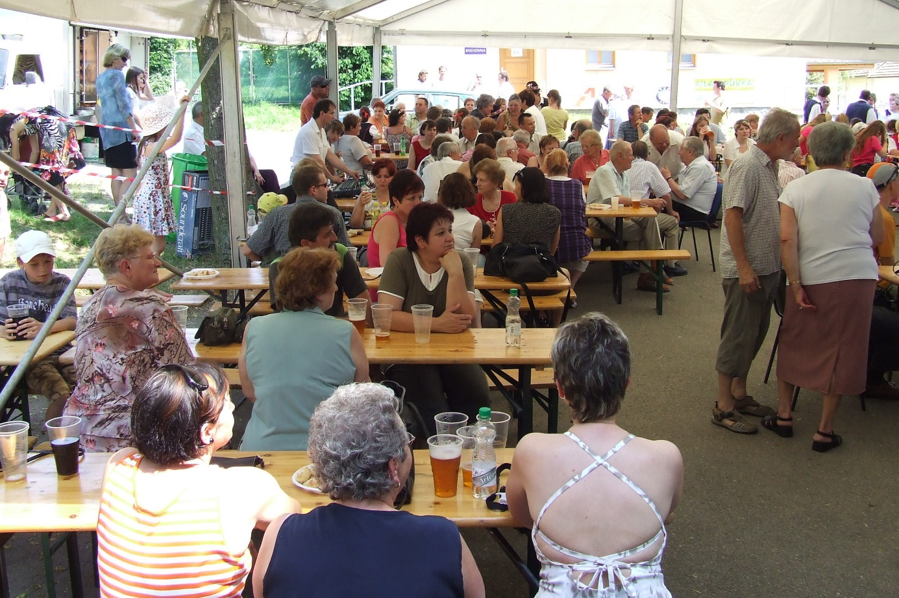

Setkání rodáků – 2010

Letošní tradiční hody od samého počátku provázely problémy a nečekané situace. Několik týdnů před hodovou zábavou nebyla kapela. Veselá trojka, která u nás hrála na hody loňského roku, neměla u některých občanů příznivý ohlas, a proto pan starosta objednanou kapelu zrušil. Doslova na poslední chvíli se podařilo sehnat pro nás neznámou kapelu K-Band. I přes počáteční obavy nakonec všechno dobře dopadlo a kapela velice mile překvapila. Ohlasy na letošní hodovou zábavu byly vesměs příznivé.
Další problém nastal pár dní před hody. Náves, kde se každoročně pořádala zábava nepatří celá do majetku obce. Soukromý majitel části pozemku se nedohodl s vedením obce a odmítl pozemek poskytnout. Na finanční požadavky majitele obec nepřistoupila. Bylo nutné dva dny před hodovou zábavou najít nové prostory. Nakonec se celá akce posunula do křižovatky u kapličky. Tím se vytvořilo mnohem více místa pro stoly, občerstvení, pódium a o mnoho se zvětšil i taneční prostor. Toto řešení se bude využívat i v dalších letech.
Důležitou změnou letošních hodů byla i změna krojů. Bohaté kyjovské kroje, které se po léta používaly, i když do této oblasti vlastně nepatří, vystřídaly kroje jednodušší. Ty byly zapůjčeny od obce Drásov.
Program krojovaných hodů proběhl v podstatě stejně jako každý rok. Počasí krásně vyšlo, jeden ze slunečných letních dnů. Dopoledne i večer všichni zatancovali svoje pásma. Ženáči, kteří tancují již několik let, oznámili že letos tancují naposledy a že hody pro příští léta už cele přenechají mladým stárkům.

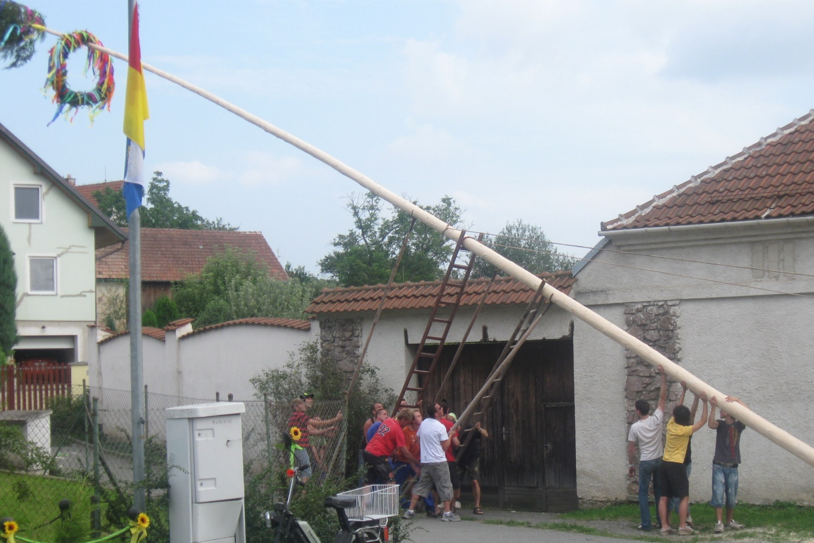

Stavění máje - 2010

Protože kapela K-Band se na hody osvědčila, uspořádalo nové obecní zastupitelstvo Mikulášskou zábavu v kulturním domě. Ve stejný den však byly zábavy i v Lipůvce a v Šebrově, a tak přišlo jen asi 50 lidí, což je velká škoda. Ale přesto se nenecháme odradit a už je plánovaná velikonoční zábava na příští rok.

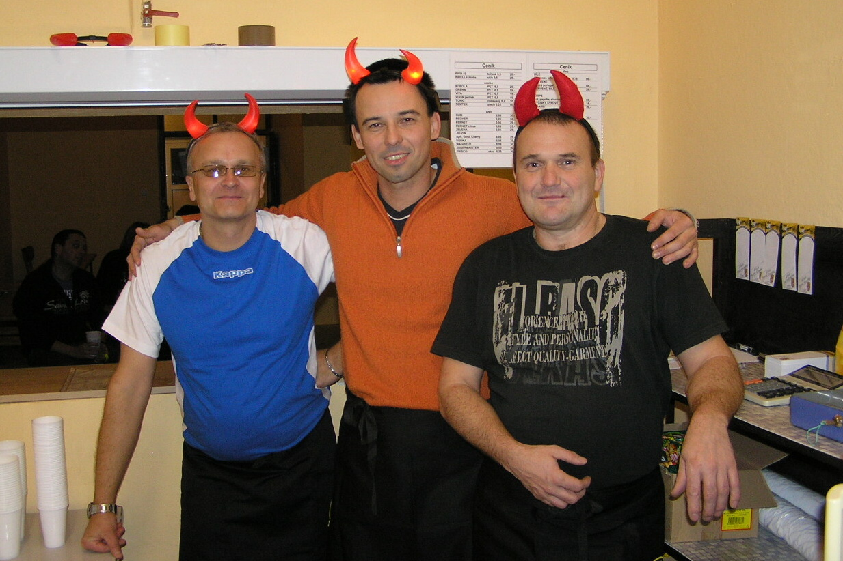

Mikulášská zábava - 2010

Ze sportovních akcí se pořádal již pátý ročník soutěže „Svinošické koule a kuličky“ v petanque. Začátkem září se sešlo ke sportovnímu klání čtyřicet dětí. Druhý den se v soutěži pro dospělé o putovní pohár, sešlo devatenáct soutěžních párů.

Výsledky soutěže „Svinošické kuličky“
1 – Kristýna Skoupá
2 – Martin Skoupý
3 – Marek Šimno

Výsledky soutěže „Svinošické koule“

01 – Lucie – manželé Šplíchalovi
02 – Kopčáci – manželé Antonovičovi
03 – Emíci – manželé Bachelovi
04 – Kozlíci – paní Tvarůžková a pan Bartoš
05 – Ka-Brňáci – manželé Antonovičovi
06 – Bazéni – manželé Novotní
07 – Pavlíci – manželé Pavlíkovi
08 – Cihelňáci – manželé Hlouškovi
09 – Bubáci – manželé Valovi
10 – J.J.Team – manželé Skoupí
11 – Buráci – manželé Burešovi
12 – Hříbci – manželé Smržovi
13 – Maxx Team – manželé Vaněrkovi
14 – Hebíci – manželé Hebelkovi
15 – Racci – manželé Rackovi
16 – Slováci – manželé Kocmanovi
17 – Prvoci – manželé Buňkovi
18 – Petting – manželé Kolářovi
19 – Účetní – pan Schauer a paní Antonovičová

Po roce vedoucí obecní knihovny ve spolupráci s obecním úřadem uspořádala pro všechny malé i větší čtenáře v polovině listopadu další „Večerní čtení“. Zúčastnilo se 22 dětí. Pro děti byly připraveny ukázky z knihy „Týden pohádek Boženy Němcové“. Čtení bylo doplněno také malováním, soutěžemi a promítáním pohádek. Pro oživení celé akce byla možnost přenocování dětí v sále obecního úřadu, na což se děti těší nejvíce. Této možnosti využilo 19 dětí.
Na ty dříve narozené se zase vzpomnělo před vánočními svátky. Uspořádala se beseda pro důchodce. Děti na ní předvedly dědečkům a babičkám svoje pásma písní, básní, koled a scének s vánoční tématikou, které s nimi nacvičili manželé Ševečkovi. Potom se podávalo občerstvení, cukroví, káva, víno a lidé si mohli nerušeně popovídat a zavzpomínat. Toto setkání krásně navodilo vánoční atmosféru a mnohým se ani nechtělo domů.

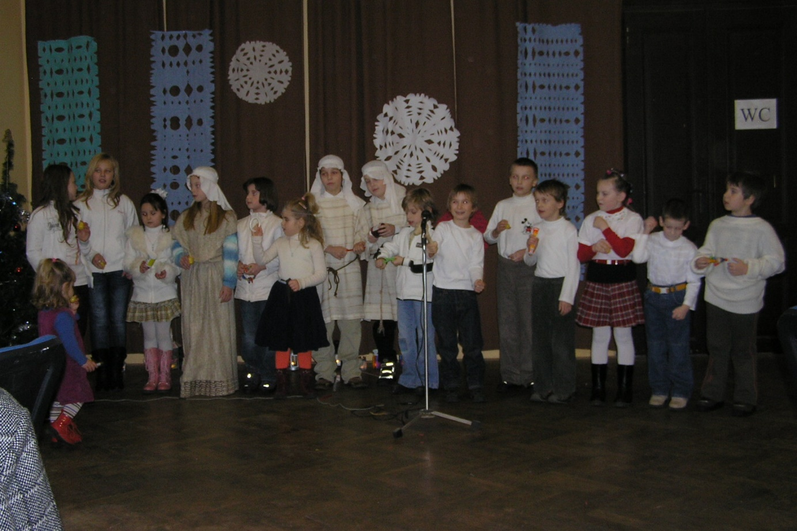

Vánoční besídka – 2010
Na Štědrý den starosta pan Hemzal popřál v místním rozhlase občanům příjemné prožití Svátků Vánočních a šťastný nový rok. Poté obcí zazněly vánoční koledy.
V tomto roce měla Obecní knihovna Svinošice celkem 54 registrovaných čtenářů: z toho 12 čtenářů ve věku do 15 let. Knihovna má zaevidováno celkem 2 168 svazků, z toho 1 785 svazků krásné literatury a 402 svazků naučné. Bylo zakoupeno celkem 19 nových knih a odebírána dvoje periodika.
Celkem bylo vypůjčeno 2 057 svazků. Knihovnu navštívilo celkem 667 návštěvníků, internet využilo 19 návštěvníků. Knihovna rovněž využila možnosti výpůjčního fondu z Regionálního oddělaní Městské knihovny Blansko a zapůjčila celkem 7 souborů s celkovým počtem 330 svazků.

svatby

Linda Stixová 10.07.2010 Svinošice 15
pan Nosek

Petr Vondrák 11.09.2010 Svinošice 88
Jana Jindrušáková

úmrtí

Marie Smržová 14.03.2010 70 let Svinošice 94
Ladislav Antonovič 17.09.2010 47 let Svinošice 2

narození

Nela Zachovalová 20.01.2010 Svinošice 102
Lukáš Zeman 24.01 2010 Svinošice 133
Natálie Halasová 16.02.2010 Svinošice 88
Ondřej Buchta 12.10.2010 Svinošice 101

výročí

Ludmila Hlavinková 60 let Svinošice 92
Hildegarda Kolářová 70 let Svinošice 93
Marie Pištěková 70 let Svinošice 77
Vladimír Pištěk 80 let Svinošice 77
Libuše Kneslová 80 let Svinošice 36

Nejstarší občankou Svinošic je nadále paní Ludmila Smržová, Svinošice 82, která letos
oslavila 89 narozeniny.

A co říci závěrem? Čeká nás pravděpodobně těžký rok 2011. Připravuje se zdražování energie, potravin, pohonných hmot a další. Dochází k drastickému snižování platů. Ale i přesto musíme doufat, že příští rok přinese i něco dobrého. Světová hospodářská krize je pomalu na ústupu, podniky opět nabírají zaměstnance. A tak věřme, že stav naší ekonomiky se bude zlepšovat. Nezbývá než popřát do nového roku vše nejlepší.

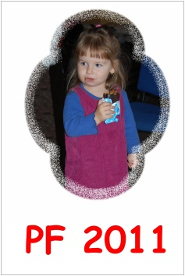

2011

Začal nám nový rok. Pro mnoho lidí ne zrovna šťastně. Od začátku roku počal pokles platů a prudký nárůst cen. Vláda prošla krizí, při které se měnily ministerské posty. Přitom vyplulo na povrch mnoho skandálů, podrazů a osobní vypočítavosti. Lidé jsou politikou znechuceni a naší vládě už nevěří. Tato vláda, v rámci tak zvaného šetření, připravuje další nepopulární kroky, kterými drasticky sníží životní úroveň většiny obyvatel.
Ve světě se objevilo další válečné ohnisko. Lybijští oponenti Kaddáfiho režimu ustavili Národní gardu a přichystali převrat. Tím rozpoutali občanskou válku. Povstalce podpořily státy NATO pod vedením USA. Převrat a válka výrazně omezily těžbu ropy a zavinily tak citelné zdražení pohonných hmot v celém světě.
Na jaře postihla Japonsko největší přírodní katastrofa v dějinách. Nedaleko pobřeží udeřilo zemětřesení o síle 8,9 stupňů Richterovy škály. Otřesy vytvořily obrovskou, třiadvacetimetrovou vlnu tsunami, která smetla pobřeží Japonska. O život přišlo 14 300 osob a dalších 900 se pohřešuje. Během ničivého zemětřesení byla vážně poškozena jaderná elektrárna Fukušima 1. Došlo k silnému úniku radiace, která kontaminovala hlavně oceán. Tato katastrofa je plně srovnatelná s „Černobylskou havárií.“
Začátkem května oznámil americký prezident Obama, že byl speciálním týmem amerických sil v Pakistánu objeven a následně zabit nejhledanější muž planety, Usama bin Ládin. Tento vůdce teroristů byl osobně zodpovědný za útoky z 11 záři 2001.Jeho smrt potvrdila teroristická organizace al-Káida a zároveň pohrozila odvetnými akcemi namířenými proti USA a jejím spojencům.
Den 7.9.2011 se zapíše do historie hokeje jako nejčernější den. U Jaroslavlského letiště v Rusku havarovalo při startu letadlo JAK-42 s hokejovým týmem Lokomotiv Jaroslavl. Všichni členové týmu zahynuli v troskách letadla. Bohužel mezi nimi byli i tři naši reprezentanti, Josef Vašíček, Jan Marek a Karel Rachůnek. A také slovenský reprezentant Pavol Demitry.
Na řadě míst České republiky se sešli hokejoví fanoušci, aby uctili jejich památku. Na mnoha náměstích a před hokejovými stadiony lidé zapalovali svíčky, pokládali květiny
a pořádali smuteční pochody.
Po celosvětové hospodářské krizi se dostala do další krize celá Evropská unie. Některé státy unie se neúměrně zadlužují a strhávají s sebou celé společenství. Nejhůř na tom je Řecko, kde se hospodařilo takovým způsobem, že hrozí státní bankrot. Mezi problémové státy patří i Španělsko, Itálie a další. Ani ekonomicky silnému Německu se tato krize nevyhnula. Stav unie dopadl negativně i na státní rozpočet České republiky. Dokonce jsou obavy z rozpadu Evropské unie nebo alespoň zrušení společné měny – eura.
Nespokojenost s ministrem vnitra Radkem Johnem vyvrcholila podpisovou peticí za jeho odvolání. Odborový svaz nashromáždil přes 30 000 podpisů především od nespokojených policistů a hasičů. Ministr vnitra Radek John byl nakonec odvolán a na jeho místo byl jmenován Jan Kubica.
Nečasova vláda nadále prosazuje svoje tvrdé reformy. Jedná se především o reformy zdravotnictví, důchodovou reformu, zvyšování DPH, což má za následek podražení prakticky všech výrobků, produktů a služeb. Tyto reformy vyvolávají odpor velké části veřejnosti.
Díky této politice současné vlády se dostává až milion lidí pod hranici chudoby a 60% občanů nedosáhne ani na průměrnou mzdu. Naopak majetní a bohatí, díky vládní politice, nadále znásobují svoje majetky. Tato prohlubující se propast mezi bohatstvím a chudobou začíná vyvolávat vzrůstající napětí a podráždění v naší společnosti.
Dne 18 prosince zasáhla celou naši zem smutná zpráva. Zemřel poslední Československý a zároveň první Český prezident, pan Václav Havel.Zemřel po dlouhé nemoci ve věku 75 let. Vláda České republiky vyhlásila třídenní státní smutek. Václavu Havlovi byl vystrojen státní pohřeb v Katedrále Svatého Víta na Pražském hradě 23.12.2011. Přišli se s ním rozloučit tisíce lidí z celé naší vlasti. Obřadu se zúčastnilo i mnoho celebrit z umělecké i světové politické scény.

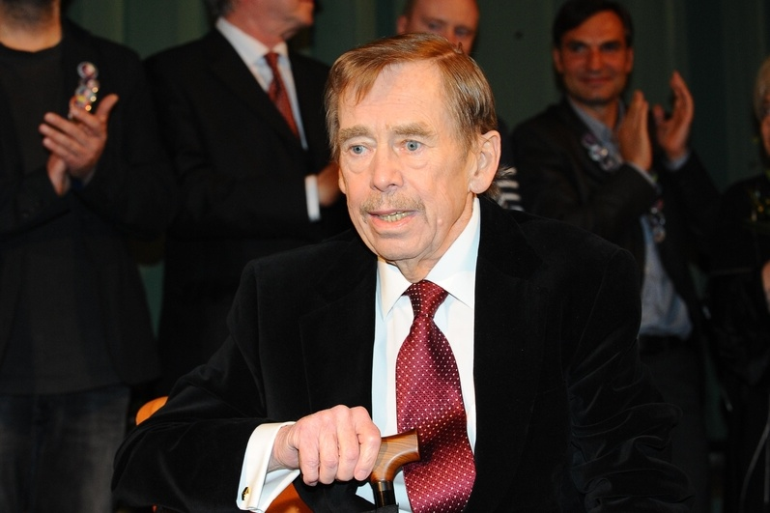

Václav Havel
Počasí:
Asi v polovině ledna přišla náhlá obleva a teploty se dostaly až na 10°C. Následkem prudkého tání se vzedmuly hladiny mnoha řek a byl vyhlášen třetí stupeň povodňové aktivity. Naopak konec ledna přinesl silné mrazy a po celém území republiky se tvořilo nebezpečné náledí.
V jarních měsících bylo počasí převážně teplé. V květnu připomínalo spíš počasí letní. Zato léto nezačalo zrovna nejlépe. V červnu přišly silné bouřky a přívalové deště, které způsobily lokální záplavy. I celý červenec skoro propršel. Teploty dosahovaly občas extrémě nízkých hodnot, běžných pro toto roční období. Nebylo výjimkou, že teploty klesly až k 10°C. Počasí se umoudřilo v druhé polovině srpna, kdy naopak začala tropická vedra a teploty dosahovaly až 35°C. Kdo si počkal s dovolenou na konec prázdnin, určitě nelitoval. Příjemné letní teploty kolem 22°C trvaly ještě i začátkem září.
Podzimní měsíce připomínaly spíše jaro. Teplé počasí pokračovalo i v říjnu a listopadu. V letošním roce bylo opravdu nádherné „babí léto“. Po celý podzim bylo velice málo dešťových srážek a listopad byl nejsušší v celé historii měření a překonal rekordní sucho z roku 1920. Teploty se pohybovaly až kolem 15 °C, což pro tento měsíc není zrovna typické.

Ještě v polovině prosince nebylo po sněhu ani památky a teploty se pohybovaly
kolem 0°C. Ani vánoční čas nepřinesl sněhovou nadílku. Den před Vánocemi sice přimrzalo a byla jinovatka, ale Štědrý den byl už zase na blátě. Až do konce roku se teploty držely nad nulou s občasnými dešti.

Kultura a sport:
Letošní ostatkový průvod masek obcí se opět vydařil. Sešlo se asi 30 masek, dospělí, děti i mládež. Všichni se shromáždili na návsi a po hromadném fotografování se vydali na průvod obcí, který vedl farář Otík, známá postavička z trilogie Slunce, seno…, se svým neodmyslitelným starým bicyklem.
V měsíci únoru se konal v kulturním domě dětský maškarní karneval. Dětí v maskách se sešlo poměrně hodně. Akce se mimořádně vydařila, za což patří poděkování především paní Páleníkové, která celé odpoledne zorganizovala a v masce klauna celý karneval vedla a bavila děti.

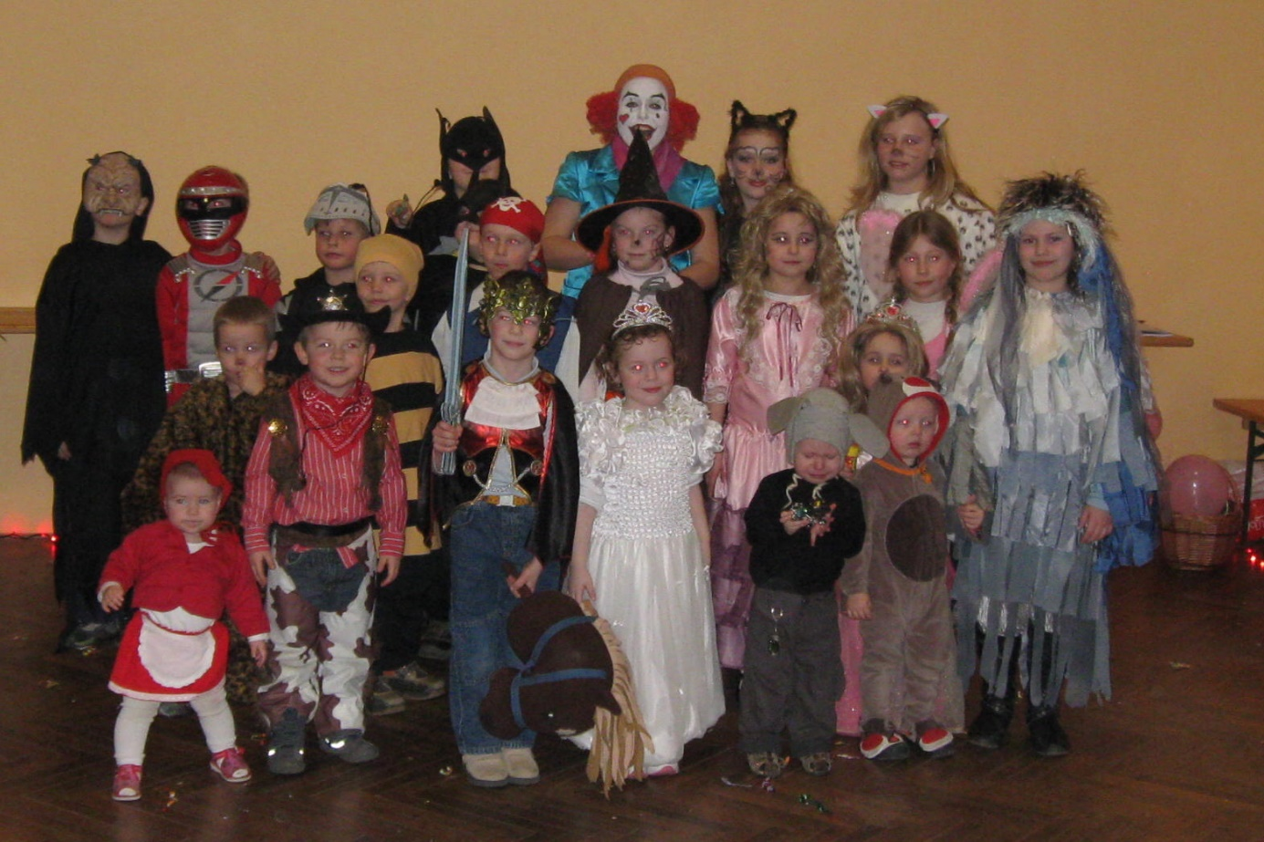

Dětský maškarní karneval – 2011

I letos se posledního dubna pořádalo ve skále u obecního úřadu pálení čarodějnic. Je škoda, že na tuto akci chodí čím dál míň občanů a vatra přiláká většinou spíš děti. Takže letos byl kolem 22 hodiny klid a oheň pomalu dohoříval.
Svoji činnost úspěšně rozvíjí obecní knihovna pod vedením paní Vladimíry Antonovičové. Mezi aktivity, kromě půjčování knih, patří i pořádání oblíbených cestovatelských besed s panem Hájkem. V letošním roce to bylo povídání o Filipínách a druhá beseda o cestování po Indonésii.
Začátkem června se uspořádal pro naše nejmladší občany na hřišti dětský den, plný her a soutěží.

V květnu se uskutečnila, ve spolupráci s Městskou knihovnou Blansko, v sále OU Svinošice výstava loutek spisovatelky a malířky Vítězslavy Klimkové. Výstava nazvaná Pohádková země měla opravdu co nabídnout. Krásné a roztomilé figurky známých i úplně neznámých strašidýlek, rarášků a skřítků přilákaly hlavně ty nejmladší. Celkem navštívilo výstavu asi 50 návštěvníků.

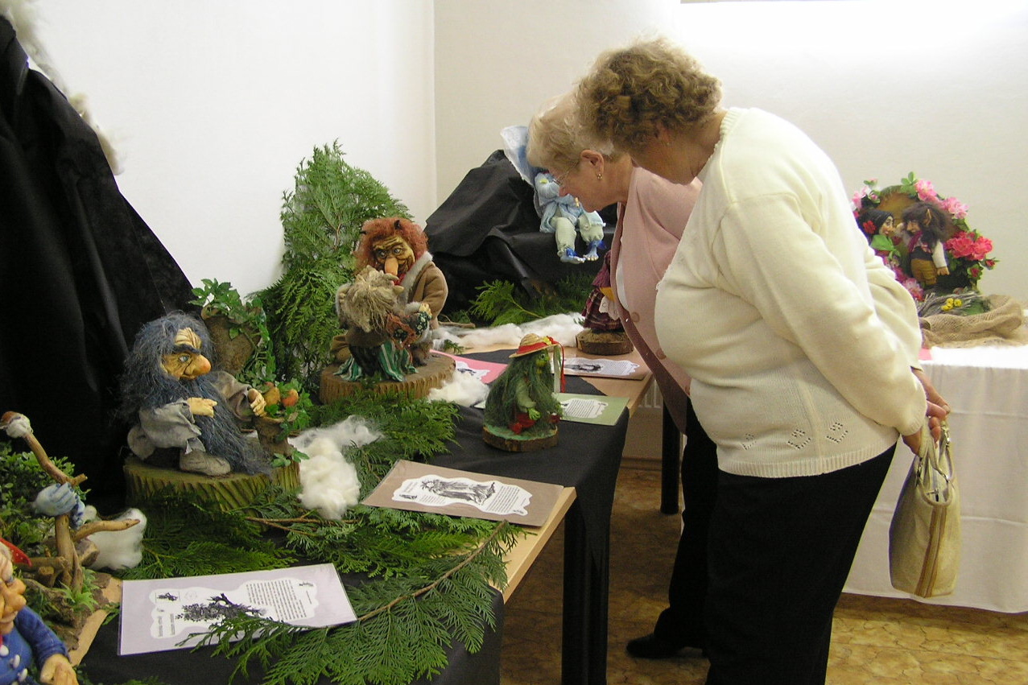

Výstava loutek – 2011
Letošní tradiční hody měli oproti jiným rokům několik změn. Nejdůležitější změnou byly vlastní svinošické kroje, kterých bylo ušito 12 párů nákladem 65 000 Kč, takže se již nemusí půjčovat. Změnu prodělalo i taneční pásmo, kterého se letos neúčastnili ženáči, kteří tím pádem nechodili ani v krojích. Takže celý program obstarali stárci a ti nejmladší.
Velkým překvapením bylo přísně utajované půlnoční vystoupení stárků. Za ústřední melodie z filmu Slunce, seno, jahody vjel na kole na taneční parket pan starosta převlečený za známou figurku z filmu – faráře Otíka. Po něm nastoupili stárci převlečení do ženských krojů s věnečky na hlavách a zatančili v kruhu na písničku „Trnky brnky“. Potom se k nim přidala děvčata navlečená do pánských krojů. Toto veselé pásmo mělo takový úspěch, že tanec museli zopakovat.
Taneční zábava se konala tak jako loni přímo na návsi a hrála osvědčená kapela
K-Band. Na zábavě bylo téměř 300 platících. Počasí vyšlo, i když ráno na mši drobně poprchalo. To byl také jediný zádrhel letošních hodů.
Petanquového klání, které se konalo poslední víkend o prázdninách, se zúčastnilo
21 párů. Hrálo se opět na čtyřech hřištích a do velkého finále se nakonec probojoval JJ-Team, manželé Skoupí a Kozlíci, manželé Tvarůžkovi, kteří také celý turnaj vyhráli. A to už potřetí. Na třetím místě se umístili Ka-Brňáci, manželé Antonovičovi z Brna.
Předcházející den proběhla soutěž pro děti. Na prvním místě se umístil David Bureš, na druhém pak Jan Bureš a třetí skončil Jakub Racek.
Občanské sdružení Diakonie Broumov vyhlásila i v naší obci sbírku použitého ošacení. Předmětem sbírky bylo letní i zimní oblečení, lůžkoviny, prostěradla, ručníky. Rovněž pak domácí potřeby jako nádobí a sklenice, různé polštáře, deky, ale také obuv. A v neposlední řadě kompletní a nepoškozené hračky.
Tato sbírka je určena jako materiální pomoc sociálně potřebným. V naší obci proběhla po dva dny a sešlo se poměrně velké množství darovaného ošacení a dalších věcí. Dík patří všem občanům, kteří si v této těžké a nejisté době vzpomenou i na ty nejpotřebnější.
V předvánočním čase byli v sále obecního úřadu přivítání do života naši noví občánci.

Ondřej Buchta Svinošice 101
Abigail Brown Svinošice 126
Tobias Vondrák Svinošice 88
Viktorie Anna Horáčková Svinošice 41

Pan starosta Hemzal všechny přivítal a popřál hodně štěstí v životě.
Letos o vánocích se upustilo od tradičního rozsvěcování vánočního stromu, který je na to už moc přerostlý. Výzdoba se tentokrát soustředila na náves. Vánoční osvětlení se dalo na nově zasazený smrk a zároveň se výzdobou osvětlila kaplička.
Ani letos se před vánocemi nezapomnělo na nejstarší občany. Vánoční posezení pro seniory zahájil pan starosta a děti, pod vedením paní Páleníkové, předvedly svoje vystoupení. Další vánoční akce byla připravena pro děti, pod názvem „Napište Ježíškovi svoje přání“. Jednalo se o vypouštění papírových balónků, na které děti napíší svoje přáníčka. Pro déšť a silný vítr musela být tato akce na poslední chvíli zrušena.
V roce 2011 bylo v Obecní knihovně Svinošice celkem 48 registrovaných čtenářů: z toho 8 čtenářů ve věku do 15-ti let. Knihovna má zaevidováno celkem 2 207 svazků – z toho 1 805 svazků krásné literatury a 402 svazků naučné literatury. Bylo zakoupeno celkem 20 nových knih a byla odebírána 3 periodika.
Celkem bylo vypůjčeno 1 924 svazků. Knihovnu navštívilo celkem 663 návštěvníků, internet využilo 17 návštěvníků a bylo uskutečněno 89 návštěv webových stránek knihovny. Opět se využilo možnosti vypůjčení knih z výpůjčního fondu z Regionálního oddělení Městské knihovny Blansko a bylo zapůjčeno celkem 8 souborů s celkovým počtem 304 svazků krásné a naučné literatury.

svatby:
Jaroslav a Soňa Sochorovi 18.07.2011 Svinošice 161

narození:

Abigail Brown 17.05.2011 Svinošice 126
Tobias Vondrák 09.08.2011 Svinošice 88
Viktorie Anna Horáčková 03.11.2011 Svinošice 41

úmrtí:
Zdenka Antonovičová 26.01.2011 Svinošice 2

výročí:
Jiřina Štěpánková 60 let Svinošice 9
Zdeněk Přikryl 60 let Svinošice 68
Ludmila Žďárová 60 let Svinošice 100
Miroslava Pánková 60 let Svinošice 84
Vojtěch Zeman 60 let Svinošice 98
Anna Odehnalová 70 let Svinošice 6
Zdenka Kramárová 70 let Svinošice 95
Eva Prokopová 70 let Svinošice 105
Vladimír Pištěk 81 let Svinošice 77
Libuše Knéslová 81 let Svinošice 36
Zdeněk Přikryl 82 let Svinošice 68
Marie Přikrylová 83 let Svinošice 68
Milada Svobodová 83 let Svinošice 39
Marie Kolářová 84 let Svinošice 102
Bohumila Kodešová 84 let Svinošice 8
Františka Šplíchalová 86 let Svinošice 79
Ludmila Smržová 90 let Svinošice 82

V letošním roce oslavili zlatou svatbu manželé Ludmila a Otto Průchovi. Všichni jim přejeme vše nejlepší do dalších společných let.

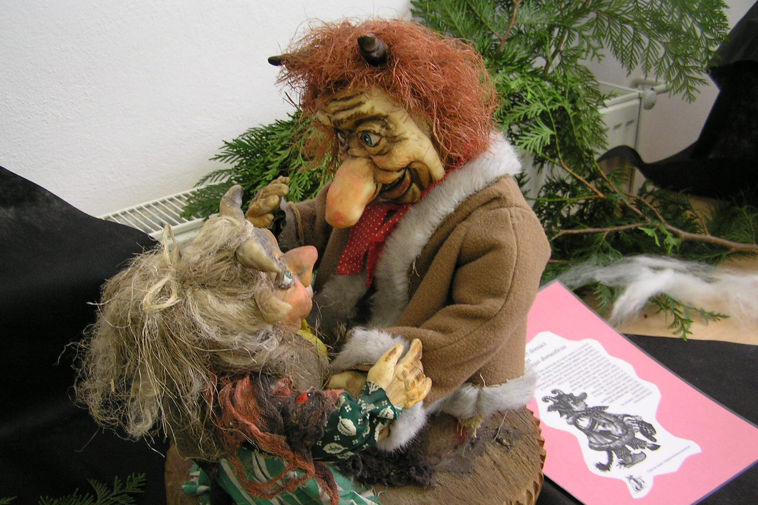

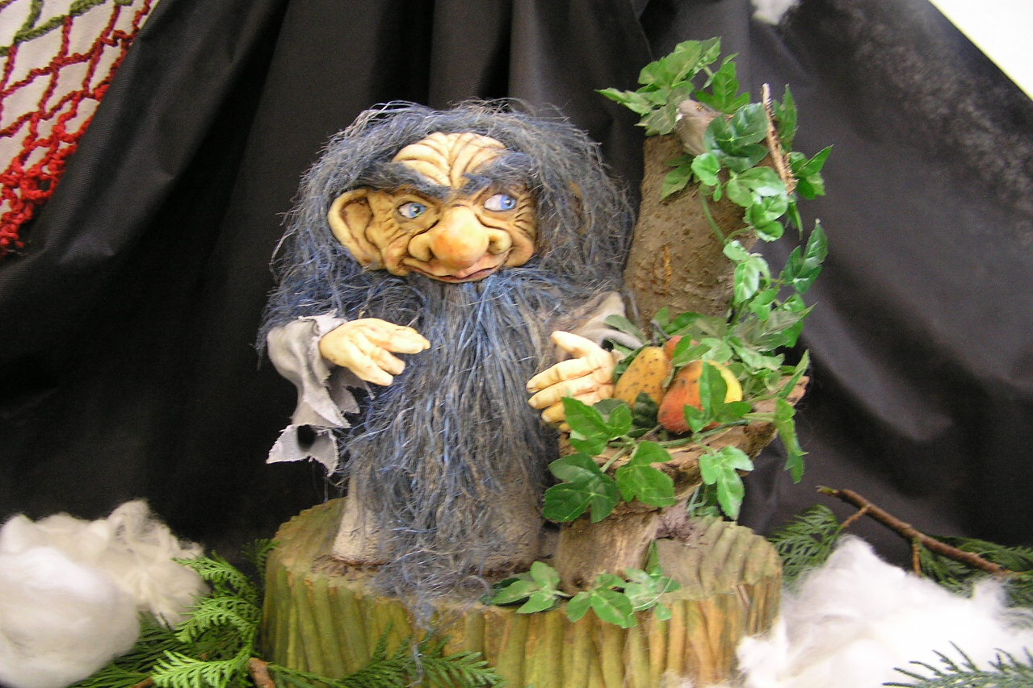

Výstava loutek

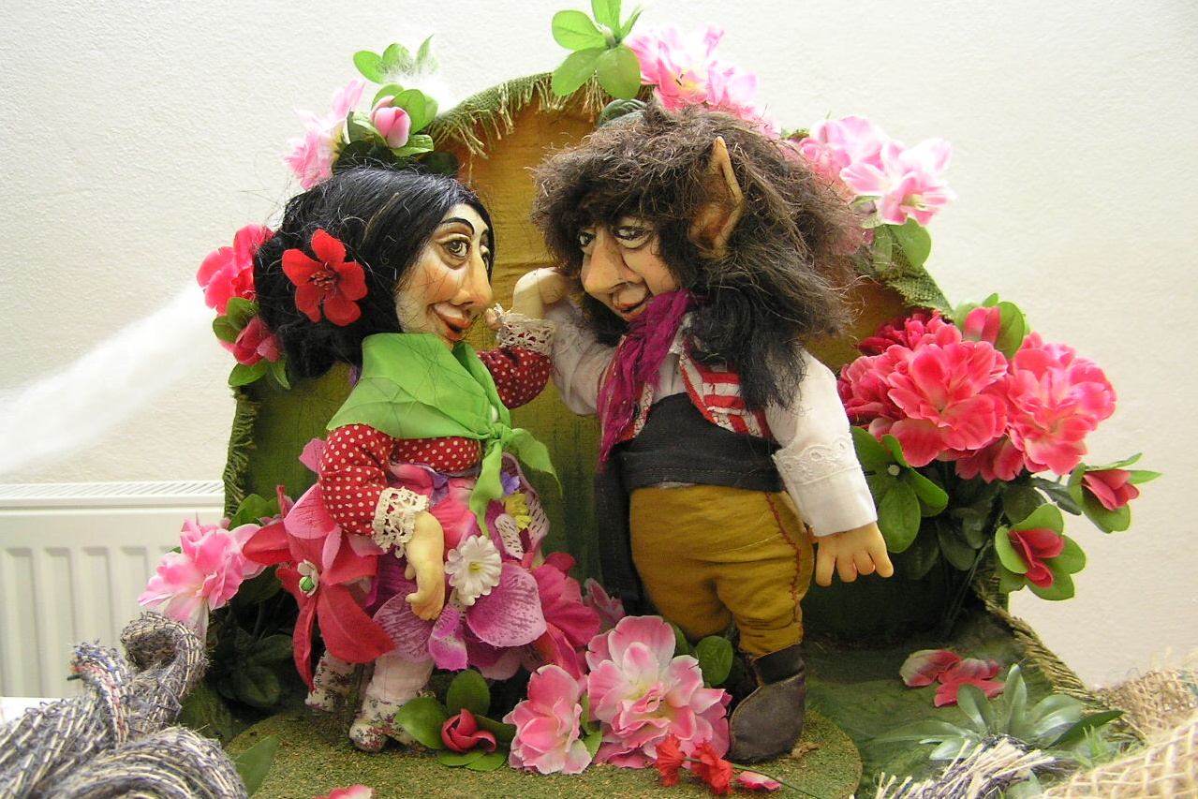
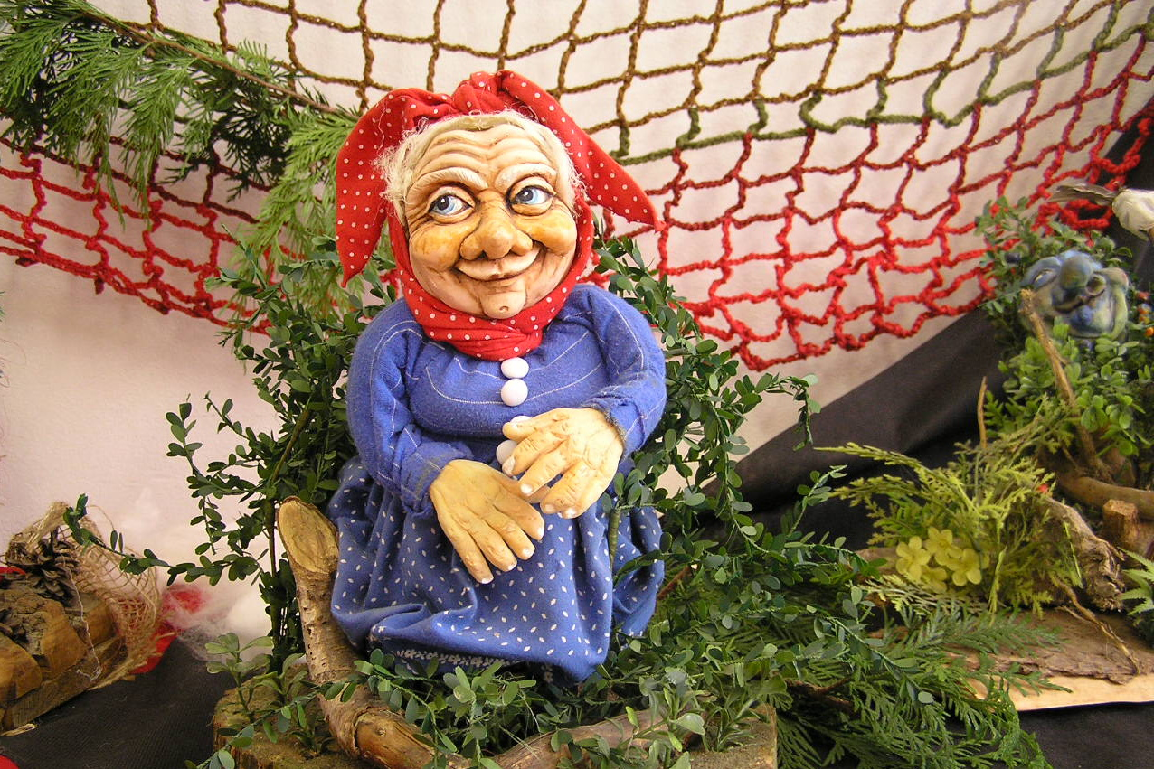
Pohádková země

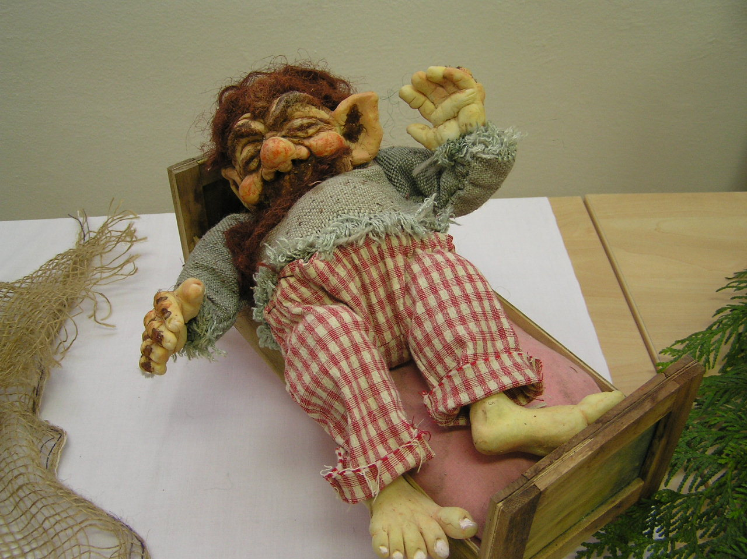
2012

Největší světovou událostí roku 2012 byly Letní olympijské hry konané v Londýně. Sportovci České republiky získali 10 medailí, čtyři zlaté, tři stříbrné a tři bronzové a celkově skončili na 19 místě. Zlato vybojovala Miroslava Knapová ve veslování, Barbara Špotáková v hodu oštěpem, David Svoboda v moderním pětiboji a Jaroslav Kulhavý v cyklistice.
V květnu byl zadržen protikorupční policií poslanec David Rath, byl obviněn z korupce a byla na něj uvalena vazba. Stal se tak prvním vazebně stíhaným poslancem.
V červnu byl prezidentem republiky odvolán ministr spravedlnosti Jiří Pospíšil a následně i policejní prezident Petr Lessy. Na tato odvolání byly vesměs negativní ohlasy a mezi občany panoval názor, že vláda odklízí nepohodlné politiky.
V době, kdy probíhá finanční a hospodářská krize, kdy se stát snaží udržet rozpočtový schodek na přijatelné hranici, kdy neustále narůstají ceny, zvyšují se daně a každý se snaží co nejvíce šetřit, schválila vláda restituce církevního majetku. To znamená, že církvi bude vráceno 56% nemovitého majetku a zbytek uhrazen finančně. Jde se o částku 59 miliard Kč, která bude splácena po dobu 30 let.
Začátkem září se v republice objevil nelegální alkohol s velkým obsahem jedovatého metylalkoholu. Do konce roku zemřelo na otravu 38 lidí, vláda vyhlásila historicky první prohibici v naší republice. Nejdříve byl zakázán stánkový prodej tvrdého alkoholu a později i prodej v obchodech. Za celou kauzou stála zlínská likérka Drak, kde se lihoviny vyráběly. Policie zabavila asi 600 000 litrů nelegálního alkoholu a zadržela několik osob. Poté byla prohibice zrušena.
V měsíci říjnu proběhly Krajské a Senátní volby. Senátní volby byly doplňkové a týkaly se jen některých regionů, do kterých naše obec nespadala.Ve Svinošicích proběhly pouze volby do zastupitelstva kraje.

Výsledky Krajských voleb v obci Svinošice.

ČSSD 28,57% 36 hlasů
KDU ČSL 28,57% 36 hlasů
TOP 09 12,69% 16 hlasů
ODS 09,52% 12 hlasů
KSČM 09,52% 12 hlasů
SZ 03,17% 04 hlasy
SN 03,17% 04 hlasy

Voleb se zúčastnilo 126 voličů z 254 registrovaných, to je 49,61 %.

Výsledky Krajských voleb v rámci Jihomoravského kraje

ČSSD 27,01%
KSČM 18,65%
KDU ČSL 17,03%
ODS 09,21%
TOP 09 05,86%
SN 03,89%

Voleb v rámci Jihomoravského kraje se zúčastnilo 37,76% voličů.

Výsledky Krajských voleb v rámci České republiky.

ČSSD 23,58%
KSČM 20,44%
ODS 12,29%
TOP 09 06,64%
KDU ČSL 05,82%
SPOZ 03,08%

Voleb se v rámci České republiky zúčastnilo 36,89% voličů.

Ve výsledcích voleb se jasně ukázala nespokojenost občanů se současnou pravicovou vládou. ČSSD vyhrálo volby v 9 krajích, KSČM ve 2 krajích, ODS a TOP 09 po jednom kraji.Obdobné výsledky byly i v doplňkových Senátních volbách. Největší nárůst voličů měla KSČM.

Počasí:

Ani začátkem roku jsme se nedočkali sněhové nadílky. Až v druhé polovině ledna přišlo mrazivé počasí. Teploty klesaly až na -20°C. Ale sníh stále nepřicházel. Díky silným mrazům bylo možné nastříkat ledovou plochu na dětském hřišti. Koncem ledna začalo konečně sněžit. Sníh doslova zasypal celou republiku a na mnoha místech způsobil kalamitu. Vydržel však jen asi do poloviny února a teploty se udržovaly nadále kolem 0°C. Konec února připomínal opět spíše jarní měsíce s teplotami až 10°C.
V březnu opět padaly teplotní rekordy a tak mnohdy počasí připomínalo spíš začátek léta. Teploty se šplhaly až ke 20°C. Celý březen byl extrémně suchý a tak hrozilo zvýšené nebezpečí výskytu požárů, hlavně travní a lesní porosty. Proto hejtman Jihomoravského kraje vydal zákaz pálení klestu, trávy a jiného odpadu. Koncem března a začátkem dubna bylo počasí opravdu aprílové. Ranní teploty klesaly k 0°C, přes den se střídalo slunečné počasí se zataženou oblohou, mírnými přeháňkami a občas poletoval i sníh. Zato květen připomínal počasím spíše letní měsíce, teploty se občas šplhaly až ke 30°C. Naopak začátkem léta se poněkud ochladilo, ale konec června a začátek července přinesl doslova tropické počasí, padaly všechny teplotní rekordy a teploty mnohdy dosahovaly až 35°C ve stínu. Hydrometeorologický ústav vydal několik varování kvůli nadměrným teplotám, toto počasí nesvědčilo zvlášť malým dětem a starším lidem.Koupaliště v okolí byly doslova přeplněné. Tyto teploty však sebou přinesly silné noční bouřky s přívalovými dešti a krupobitím. Nejsilnější bouřková činnost byla na Jižní Moravě, Zlínsku, Vysočině v Jihočeském kraji a na Plzeňsku. Na mnoha místech se zvedly nebezpečně hladiny řek a hrozí záplavy. Údery blesků do obytných budov ničily elektrospotřebiče. Na Vysočině po zásahu bleskem vyhořel rodinný domek. Na celém území ČR bylo pozorováno během 10 minut skoro 12 000 blesků.
Krásné, teplé počasí převládalo i koncem prázdnin a ještě i září připomínalo spíše letní měsíce, s teplotami kolem 20°C. I v říjnu a listopadu bylo většinou příjemně. Teploty poklesly na 11°C až 15°C, ale když se rozptýlila ranní mlha, opět nám sluníčko přálo v plné míře. Dešťové srážky minimální. Začátkem prosince uhodily silné mrazy které trvaly asi tři dny. Teploty klesly až na -18°C. Potom přišla sněhová nadílka a mrazy polevily. Sníh padal asi dva dny a bylo nutné prohrnovat, sypat, zametat a odklízet sníh z vozovky i chodníků. Sněhu bylo tolik, že se na úklid chodníku k Lipůvce použila sněžná fréza. Toto počasí vydrželo až do konce roku.

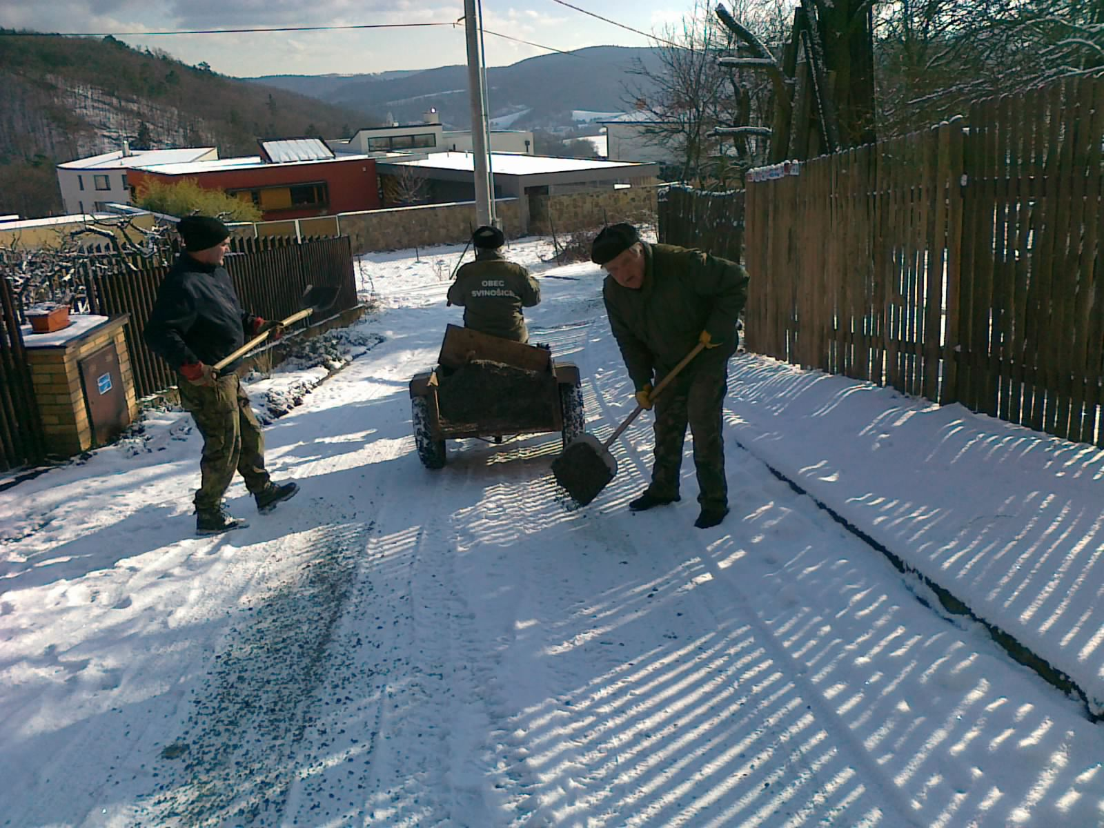
Zimní práce na obci

I letos se v naší obci pořádala charitativní sbírka tříkrálová. Kašpar, Melichar a Baltazar vykoledovali celkem 6 169 Kč.

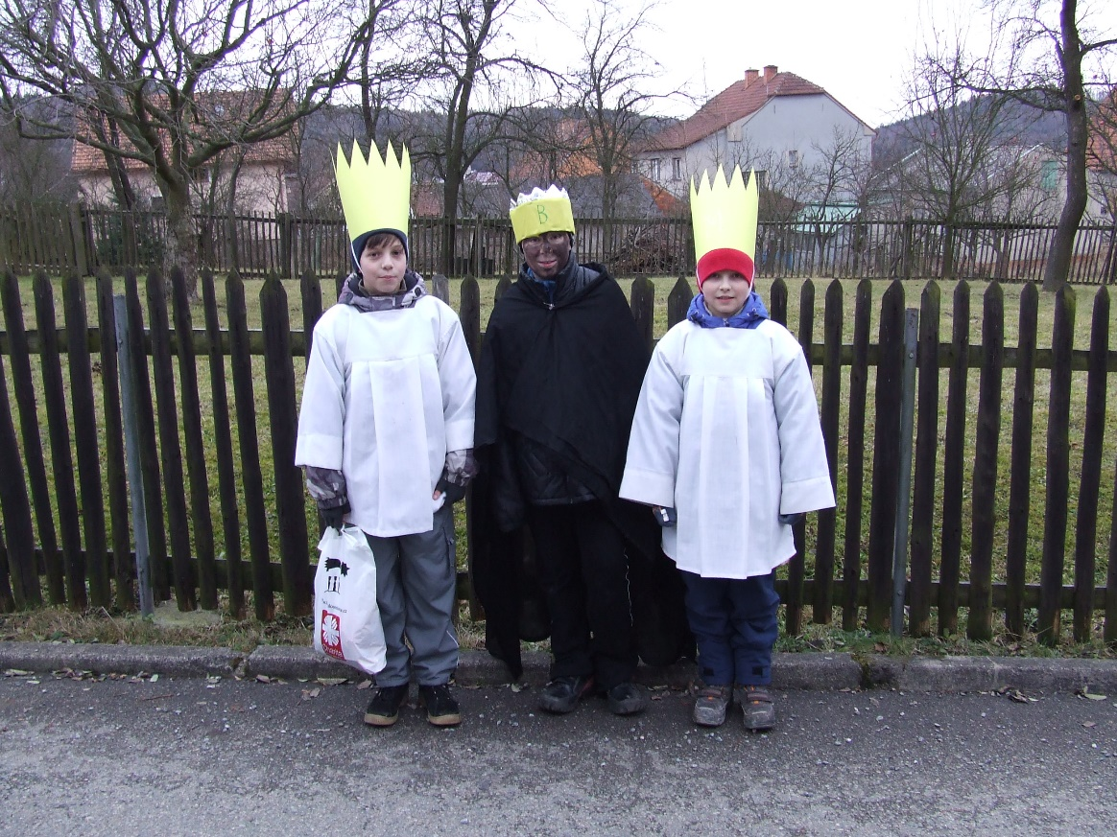

Svátek Tří králů - 2012
V tradičním ostatkovém průvodu se tentokrát sešlo něco přes třicet masek. Opět přišly celé rodiny. Děti i dospělí se přišli ukázat v převážně po domácky vytvořených kostýmech. A tak se tam objevil Číňan, námořník, čarodějnice, slepičky, banda bezdomovců, ale i známe postavičky z pohádek O červené Karkulce a Jen počkej zajíci, a mnoho dalších, tradičních i méně obvyklých, jako například chodící pytel brambor. Ovšem celému průvodu vévodila legenda Rock an rollu, král hudebního nebe - Elvis Presley. Počasí odpovídalo polovině února, zima nikomu nevadila. Průvod obcí byl zakončen v malém sále obecního úřadu.
I pro děti se pořádal maškarní rej v sále kulturního domu. V tomto roce byla účast dětí i dospělých, kteří se měli velikou chuť bavit, opravdu rekordní. Poděkování za tuto akci patří především manželům Páleníkovým a paní Hemzalové a paní Antonovičové, kteří se postarali o organizaci celé vydařené akce. Obzvlášť paní Páleníková, v masce klauna, se věnovala dětem v sále. K ruce ji byl i šikovný kovboj slečna Eliška Hemzalová a malá roztomilá myška pan Jan Večeřa.

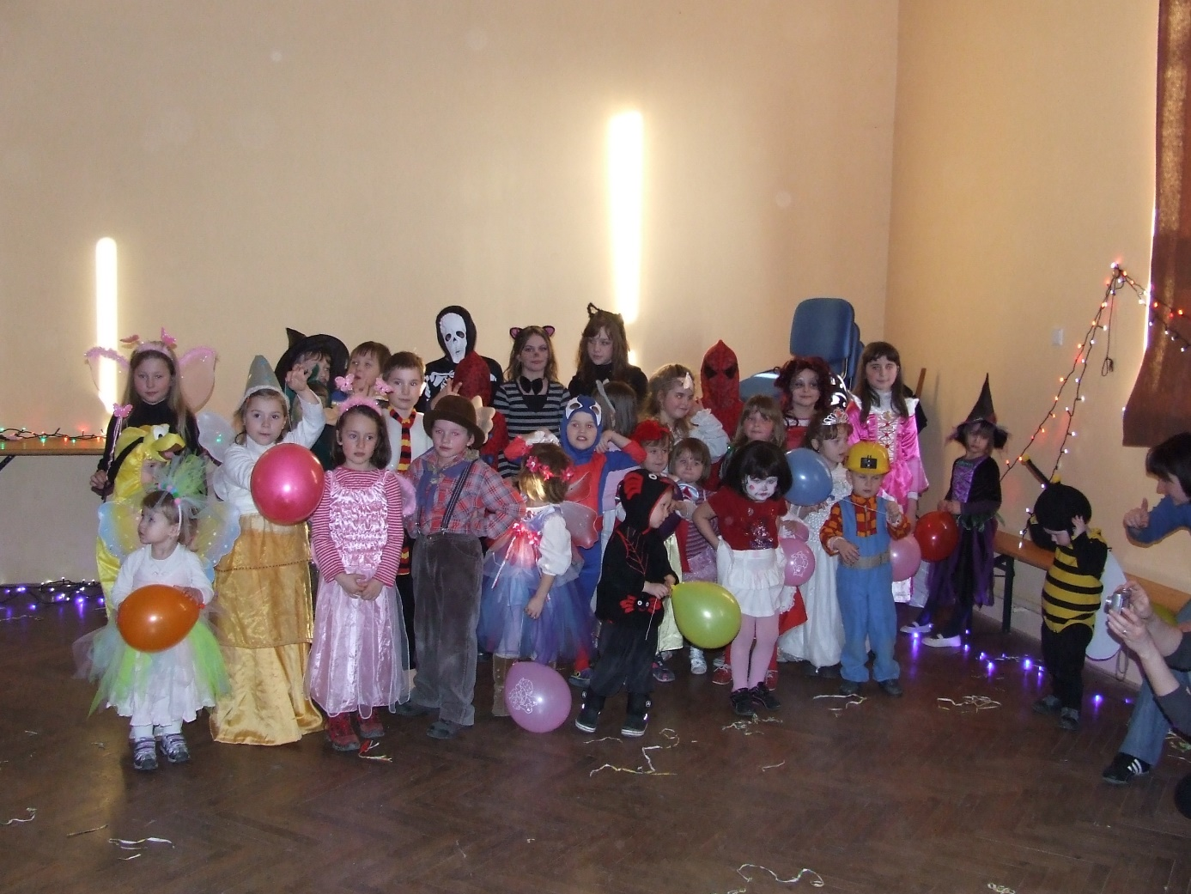

Dětský maškarní karneval – 2012

Ve Svinošicích se myslí se zábavou i na starší občany, na naše seniory. A tak v březnu měli besedu v kulturním domě. Babičky i dědečkové poseděli u dobrého vínka, popovídali si a ani se jim nechtělo domů. Je dobře, že se tyhle akce každoročně pořádají a že je pamatováno nejen na děti, ale i na naše nejstarší občany, kteří si to plnou měrou zasluhují.

Srpen byl už po jedenácté ve znamení Tradičních svinošických hodů. Letos opět přálo počasí a tak se v pátek 17.8.2012 uklidila a připravila celá náves a odpoledne stárci postavili asi dvacetimetrovou máju. Samotné hody 18.8.2012 zahájil lipůvský Pan farář Mší svatou.
Po ní následovalo obvyklé předání hodového práva a taneční vystoupení. Večer se pořádala taneční hodová zábava se skupinou K-Band.
Tak jako loni čekalo všechny půlnoční překvapení. Stárci předvedli veselé taneční pásmo na téma filmu „Dědictví“. Tanečníky doprovázel „Bohuš jedoucí na pštrosovi“. Vystoupení mělo velký úspěch a muselo být zopakováno. Občerstvení zajistilo místní pohostinství, které od jara letošního roku převzali manželé Vaňkovi ze Šebrova. Pozadu nezůstal ani hotel ONYX. Taneční zábavy se zúčastnilo 327 platících návštěvníků.

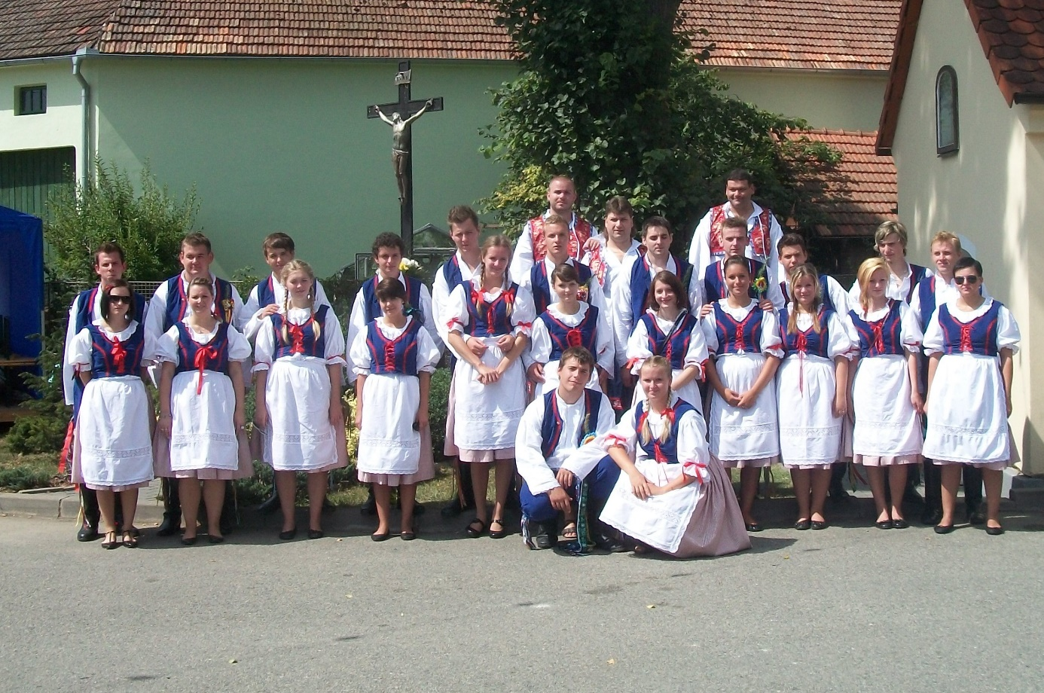

Hody - 2012

Poslední prázdninový víkend byl opět ve znamení sportovní akce, a to Svinošické koule, tradiční klání v petanque. V pátek bylo utkání pro děti a mládež do 18 let. Zúčastnilo se 32 hráčů.

Pořadí – Svinošické kuličky.

1 – František Racek
2 – Ondřej Novotný
3 – Jakub Racek

V sobotu proběhlo utkání převážně manželských párů. těch se zúčastnilo 16.

Pořadí – Svinošické koule.

1 – Prvoci – manželé Buňkovi
2 – Max-Team – manželé Vaněrkovi
3 – Lucie – manželé Šplíchalovi
4 – Hříbci – manželé Smržovi

Dne 17.listopadu byl uspořádán pro děti večerní průvod obcí s lampióny nazvaný „Průvod světlušek“. Děti se zúčastnily v hojném počtu a v doprovodu rodičů prošly celou obcí až na „Kopec“ a přes náves zpět ke kulturnímu domu, kde na ně čekalo sladké překvapení.

Práce na obci:

S příchodem jara bylo potřeba prořezat i obecní lípy. Protože se jedná o chráněné stromy velkého vzrůstu, byla na tuto práci objednaná firma Doktor Strom z Valtic. Prořezala se lípa u kulturního domu, u kapličky a třetí u křížku na Kopaninách.
Práce na prořezávce stály 30 000 Kč.
V naší obci, u skály nad kulturním domem býval na stráni za první republiky třešňový sad a malý pomníček věnovaný památce prvního československého prezidenta T.G.Masaryka. Během následujících desetiletí sad zpustl, lavičky které zvaly k odpočinku se rozpadly a zmizel i pomníček. Celá stráň zarostla stromy a keři, mezi nimiž se ztrácí pár starých napůl seschlých třešní. Proto se zastupitelstvo obce rozhodlo, v rámci udržování tradic, částečně tento Masarykův sad obnovit. Prozatím se začalo s mýcením a čištěním celé stráně, která zarostla doubky, borovicemi, habry a akáty. Později se snad podaří obnovit i napůl ztracená cestička vedoucí napříč sadem a vysázejí nové třešně.
Současně s tímto probíhá podobná akce v lokalitě Luhy. Kdysi malebný kousek přírody s protékajícím místním potokem je dnes zarostlý a téměř nepřístupný. Obec proto pronajala od soukromých majitelů část pozemků nazývaných „Ježkova zmola.“ Jedná se skutečně o nepoužívanou zmolu, zarostlou keři a stromy, kde se navíc v současné době začala tvořit černá skládka. Obec má v záměru zmolu vyčistit, zavozit, zpevnit a upravit na přístupovou cestu do lokality Luhy a zároveň jako přístupovou cestu k dalším soukromým pozemkům.
V letošním roce firma ISMA Jevíčko zbudovala chodník od autobusové zastávky na návsi, směrem k hlavní silnici, kde se napojil na starý chodník, vedoucí k zastávce směrem na Kuřím a zároveň byla v těch místech vybudovaná nová kanalizace. Tato stavba byla postavena nákladem 608 811 Kč. Než se započalo se stavebními pracemi, musel se posunout sloup elektrického vedení a s tím byla spojena i prořezávka stromů, do kterých se dostal kabel elektrického vedení. Také se musel skácet vzrostlý smrk na křižovatce do „Dvora“.

Svatby : Petra Skoupá 30.6.2012 Svinošice 101
Jiří Buchta

Pavel Chovanec 18.08.2012 Svinošice 123
Petra Štěpánková

Monika Kadlecová 01.09.2012 Svinošice 103
Jiří Nechvíle Šebrov

Milan Štěpánek 03.11.2012 Svinošice 103
Zdenka Kadlecová Svinošice 103

Narození: Anna Monika Zavadilová 01.07.2012 Svinošice 72
Daniel Macík 20.10.2012 Svinošice 162

Úmrtí: Libuše Knéslová 12.01.2012 81 let Svinošice 36

Výročí: Miluše Tajovská 21.01.2012 70 let Svinošice 69
Ludmila Průchová 21.02.2012 70 let Svinošice 70
František Buchlovský 18.03.2012 70 let Svinošice 31
Jaromír Kolář 22.03.2012 70 let Svinošice 52
Marie Nedomová 28.03.2012 70 let Svinošice 73
Josef Schnitzinger 17.01.2012 80 let Svinošice 12
Vladimír Pištěk 30.06.2012 82 let Svinošice 141
Marie Přikrylová 18.01.2012 84 let Svinošice 68
Milada Svobodová 03.10.2012 84 let Svinošice 39
Marie Kolářová 27.07.2012 85 let Svinošice 102
Bohumila Kodešová 05.11.2012 85 let Svinošice 8
Františka Šplíchalová 27.05.2012 87 let Svinošice 79
Miloslav Smysitel 31.07.2012 89 let Svinošice 108
Ludmila Smržová 09.11.2012 91 let Svinošice 82

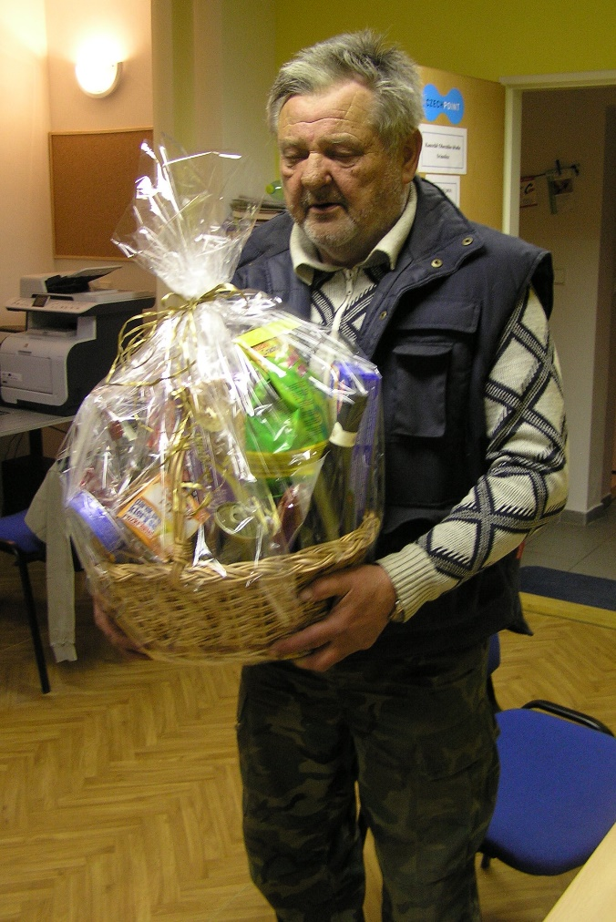

František Buchlovský – 70 let

V roce 2012 měla Obecní knihovna Svinošice celkem 45 čtenářů, z toho 8 do 15 let. Zaevidováno je 2207 svazků.Bylo zakoupeno 28 nových knih a odebíraná 4 periodika a to: Vlasta, Epocha, Flóra na zahradě a Rozmarýna. Celkem bylo zapůjčeno 1547 svazků, knihovnu navštívilo 405 návštěvníků.
I v letošním roce knihovna využívá možnosti Výpůjčního fondu z Městské knihovny Blansko. Celkem se půjčilo 385 svazků. Začal fungovat elektronický katalog knih na internetu.

Bohužel ani naší obci se nevyhnuli nenechaví sběratelé kovů. Za své vzaly opět měděné rýny a svody na kapličce, tak jako před pár lety. Nenechavci byli zřejmě vyrušeni a tak z jedné strany nechali viset okapy na půl stržené a zmizeli. Škoda činí 5 300 Kč. Protože se to opakovalo už podruhé, měděné rýny byly nahrazeny pozinkovanými. Aby toho nebylo málo, další zlodějíčci odcizili kanálovou mříž na cestě na Záhumenicích.
Tím vznikla obci škoda 4 500 Kč.

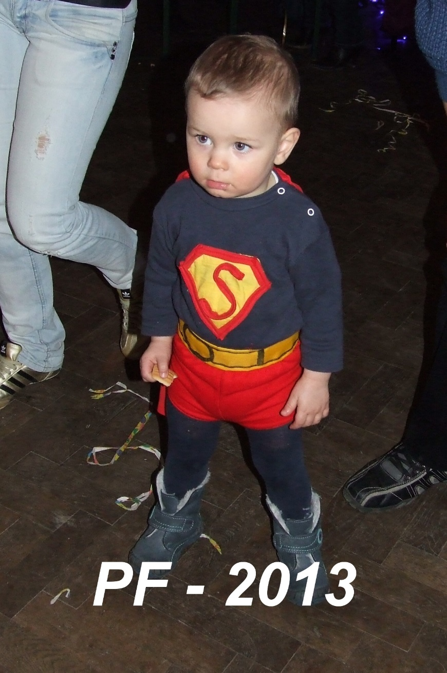
2013
Největší hrozbou světového míru se letos stala Sýrie. Dlouholetá občanská válka hrozila přerůst v mezinárodní konflikt. Syrští extremisté použili při útoku na Damašek chemické zbraně a USA začaly projednávat „trestný útok“. Bezprostřední nebezpečí zažehnalo jednání v Ženevě. Sýrie zničí chemické zbraně a USA upustí od vojenského zásahu. K likvidaci zbraní má dojít v příštím roce.
Nejvýznamnější událostí křesťanského světa byl únorový odchod papeže Benedikta z čela církve a následná volba nového papeže. Tím se stal Argentinec J.M.Bergoglio, který přijal jméno František. Je to v pořadí již 266 papež katolické církve.
Událostí letošního roku v naší zemi byla historicky první přímá volba prezidenta České republiky. Dosavadní prezident pan Václav Klaus se rozloučil se svoji funkcí vyhlášením částečné amnestie. a tak během prvních dnů nového roku opustilo věznice asi 6400 vězňů.Tento poslední prezidentův krok se však nesetkal se souhlasem veřejnosti. Na protest proti amnestii starostové obcí, ředitelé škol a další činitelé sundávali ze zdí obrazy Václava Klause.

První kolo voleb nového prezidenta proběhlo ve dnech 11.1 a 12.1 2013.
O tento úřad se ucházelo devět kandidátů:

MUDr. Zuzana Roithová 59 let poslankyně Evropského parlamentu KDU-ČSL
Ing. Jan Fischer 62 let víceprezident Evropské banky bez pol.příslušnosti
Ing. Jana Bobošíková 48 let manažerka Suverenita
Taťana Fischerová 65 let herečka a politička Klíčové hnutí
MUDr Přemysl Sobotka 68 let senátor ODS
Ing. Miloš Zeman 68 let prognostik SPO – Zemanovci
Prof.JUDr. Vladimír Franz 53 let profesor,skladatel,malíř bez pol.příslušnosti
Jiří Dienstbier 43 let právník a senátor ČSSD
Karel Schwarzenberg 75 let ministr, poslanec TOP 09

Výsledky prvního kola voleb prezidenta České republiky v naší obci:

Ing. Miloš Zeman 28,11% 52 hlasů
Karel Schwarzenberg 28,11% 52 hlasů
MUDr. Zuzana Roithová 13,51% 23 hlasů
Jiří Dienstbier 12,43% 23 hlasů
Ing. Jan Fischer 7,03% 13 hlasů
Prof.JUDr. Vladimír Franz 4,86% 9 hlasů
MUDr Přemysl Sobotka 2,70% 5 hlasů
Ing. Jana Bobošíková 1,62% 3 hlasy
Taťana Fischerová 1,62% 3 hlasy

Celkem se zúčastnilo 73,41% voličů z naší obce.

Celkové výsledky prvního kola voleb prezidenta České republiky:

Ing. Miloš Zeman 24,21%
Karel Schwarzenberg 23,40%
Ing. Jan Fischer 16,35%
Jiří Dienstbier 16,12%
Prof.JUDr. Vladimír Franz 6,84%
MUDr. Zuzana Roithová 4,95%
Taťana Fischerová 3,23%
MUDr Přemysl Sobotka 2,46%
Ing. Jana Bobošíková 2,39%

Celkem se zúčastnilo prvního kola volby prezidenta České republiky 61,31% voličů.
.Do druhého kola voleb postoupili dva nejúspěšnější kandidáti Ing. Miloš Zeman a pan Karel Schwarzenberg. Druhé kolo proběhlo ve dnech 25.1 a 26.1 2013.

Výsledky druhého kola voleb prezidenta České republiky v naší obci:

Karel Schwarzenberg 51,58% 98 hlasů
Ing. Miloš Zeman 48,42% 92 hlasů

Druhého kola voleb se zúčastnilo 75,79%, to je 190 voličů.

Celkové výsledky druhého kola voleb prezidenta České republiky

Ing. Miloš Zeman 54,80% 2 717 405 hlasů
Karel Schwarzenberg 45,19% 2 241 171 hlasů

Celkem se zúčastnilo druhého kola volby prezidenta České republiky 59,11% voličů.

Prezidentem České republiky se stává Ing. Miloš Zeman.

V polovině června vypukla největší aféra na naší politické scéně. Policejní jednotky útvaru pro odhalování organizovaného zločinu, zasáhly proti několika politikům a úředníkům naší vlády. Bylo zatčeno a obviněno z korupce sedm osob, mezi nimi i dva poslanci. Tato aféra dospěla až k pádu vlády Petra Nečase. Prezident republiky Miloš Zeman jmenoval novou, úřednickou vládu v čele s Jiřím Rusnokem.
Začátkem srpna proběhlo hlasování o důvěře nové vládě a kabinet J.Rusnoka důvěru nezískal. Rusnokova vláda podala demisi, byla rozpuštěna sněmovna a vyhlášeny nové předčasné volby.
Výsledky voleb do poslanecké sněmovny v obci Svinošice.

ČSSD 36 hlasů 18,6%
KDU-ČSL 35 hlasů 18,0%
ANO 2011 30 hlasů 15,5%
TOP 09 29 hlasů 14,9%
KSČM 17 hlasů 08,8%
ODS 13 hlasů 06,7%
Svobodní občané 09 hlasů 04,6%
Pirátská strana 06 hlasů 03,1%
Úsvit 06 hlasů 03,1%
Strana zelených 05 hlasů 02,6%
Dělnická strana 03 hlasy 01,5%
Koruna Česká 02 hlasy 01,0%
Suverenita 01 hlas 00,5%

Počet voličů v obci Svinošice – 194 ze 247, to je 78,5%.

Výsledky voleb do poslanecké sněmovny 2013.

ČSSD 1 016 829 hlasů 20,45% 50 mandátů
ANO 2011 927 240 hlasů 18,65% 47 mandátů
KSČM 741 044 hlasů 14,91% 33 mandátů
TOP 09 596 357 hlasů 11,99% 26 mandátů
ODS 384 174 hlasů 07,72% 16 mandátů
Úsvit 342 339 hlasů 06,88% 14 mandátů
KDU-ČSL 336 970 hlasů 06,78% 14 mandátů.

Voleb se celkově zúčastnilo 59,48% voličů.
Po volbách začalo jednání o vytvoření nové koaliční vlády, Tohle jednání bylo narušeno neúspěšným pokusem M.Haška o politický převrat v ČSSD a sesazení předsedy ČSSD B.Sobotky. Nová vláda složena z ČSSD, hnutí ANO a KDU-ČSL se zformovala až koncem roku.

Počasí
Začátkem ledna opět sněžilo a sníh se udržel po celý měsíc. Teploty se pohybovaly pod bodem mrazu, takže se konečně nastříkal led na hřiště a děti i dospělí se mohli věnovat bruslení a hokeji. Nejnižší lednové teploty byly kolem -8°C. Koncem měsíce vystoupala teplota nad 0 °C a začalo tát.V únoru začalo opět sněžit a teploty se držely kolem 0°C. Koncem měsíce se oteplilo, sníh roztál a teploty se pohybovaly do 6°C. Pěkné počasí přetrvalo i začátkem března. Nepříjemný zvrat nastal v polovině měsíce. Začalo sněžit a sníh doslova zavalil celou republiku. Spousty mokrého sněhu zapříčinily dopravní nehody a rozsáhlé pády vyvrácených a zlámaných stromů a větví. Sníh zpočátku začal tát, ale přišly mrazy, které dosahovaly až -10°C v noci, přes den pak kolem -5°C. Na území celé naší republiky padaly teplotní rekordy. A tak 21.3., první jarní den, byl bílý a mrazivý.Toto nezvykle studené počasí vydrželo až do Velikonoc, které letos připadly na 1 dubna.
Vědci se domnívají že tohle ledové jaro je důsledkem globálního oteplování a tání ledovců. V první polovině dubna sníh konečně zmizel a začalo jarní počasí. Přišly první bouřky a v některých částech republiky i silné krupobití. V druhé polovině dubna nastaly doslova letní teploty, které dosahovaly až 25°C. Sluníčko dokonce vytáhlo na koupaliště první nedočkavce. Zato v měsíci květnu se prudce ochladilo. Ranní teploty se pohybovaly kolem
3-5°C, odpolední kolem 10°C.Konec května a začátek června bylo počasí opět studené a deštivé. Konec května propršel téměř nepřetržitě. Dlouhá zima,pak pěkné, téměř letní počasí, trvající sotva čtrnáct dní a opět studené deštivé počasí připomínající spíš měsíc listopad. Takové bylo jaro tohoto roku.Ještě začátkem června bylo nutné v domech přitápět.

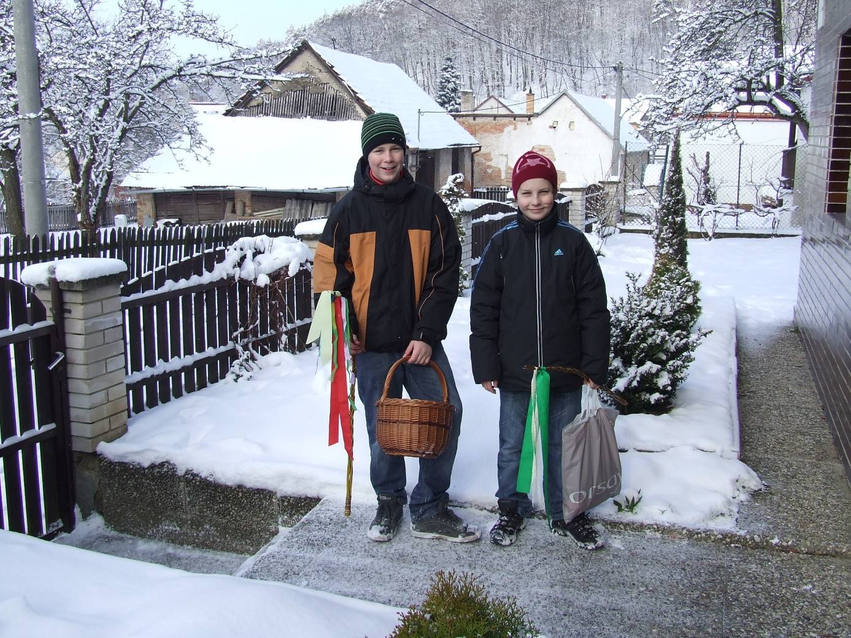

Velikonoce – 2013

V měsíci červnu přišly vydatné deště, které zapříčinily rozsáhlé záplavy a to hlavně v Čechách. Ze svých břehů se vylily všechny velké řeky. Největší škody napáchaly Vltava, Labe a Berounka. Nejhůř na tom byl Ústecký kraj, kde museli hasiči evakuovat 5 329 osob, celkem bylo evakuováno 8 340 osob. Červnové záplavy si vyžádaly 15 lidských životů a škody jdou do milionů.
Deštivé počasí skončilo začátkem prázdnin. Teploty se začaly šplhat přes 30°C. Celý měsíc červenec byly doslova tropy. Padaly teplotní rekordy a koncem měsíce se teploty vyšplhaly až na 37°C ve stínu. Toto horké počasí zapříčinilo nedostatek vody, velké sucho a časté požáry. Z tepla se občas vytvořila silná bouře s krupobitím a vichřicí. Tyto bouře však byly převážně ve vyšších polohách a naši oblast příliš nepostihly.
Počátkem srpna bylo ještě tropické počasí a teploty až 38°C. Začátek září byl také ještě teplý, až v polovině se ochladilo na teploty kolem 12°C a bylo deštivo. Naopak říjen nás překvapil krásným, teplým a slunečným počasím. Teploty se vyšplhaly nezřídka přes 20°C, což nebývá pro toto roční období zrovna běžné.
Krásné podzimní počasí vydrželo i v první polovině listopadu i když teploty značně poklesly, ráno se tvořily první mrazíky. Koncem listopadu se objevil první poprašek sněhu, ale dlouho nevydržel. Začátkem prosince přišly mrazíky, teplota se držela kolem 0°C, na silnicích se tvořila ojediněle námraza. Ve druhé polovině prosince se oteplilo a o vánocích padaly teplotní rekordy. Teploty se držely kolem 10°C a počasí připomínalo spíše jaro. Největší teploty na Štědrý den naměřili meteorologové v Bohumíně a to 13,2°C. Poslední opravdu mrazivé vánoce zažilo Česko v roce 2007. Na Silvestra bylo zataženo a pršelo.

Na svátek Tří králů se opět pořádala charitativní sbírka. Ostatky letos připadly na datum 9.2. Počasí bylo sice chladné, ale sníh nebyl. Je škoda, že se sešlo nezvykle málo masek pro ostatkový průvod obcí. Jen asi deset dospělých a několik dětí. Ale i přesto panovala dobrá nálada a všichni se dobře bavili. Průvod byl zakončen posezením v malém sále obecního úřadu.
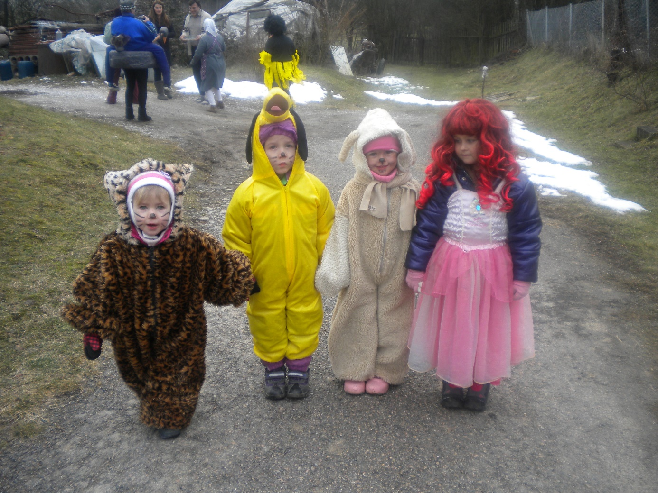

Ostatky – 2013

Koncem února obec uspořádala dětský maškarní karneval. Účast dětí v různých maskách, i rodičů a prarodičů byla hojná. Odpoledne plné písniček, tanců a her příjemně uběhlo. Tak jako předešlé roky se o zábavu dětí starala hlavně paní Páleníková v masce čarodějnice a k ruce jí byla paní Šplíchalová coby lesní víla. Oběma patří poděkování.
V měsíci březnu připravili manželé Motyčkovi a manželé Buchtovi zabíjačku s prodejem zabíjačkových pochoutek. O tuto akci byl velký zájem , nakoupit si přišlo i hodně lidí z okolních vesnic. Večer, k poslechu a tanci, hrála v kulturním domě country kapela.
Letošní hody byly oproti jiným rokům o něco chudší svým programem. V sobotu dopoledne po Mši svaté, zatancovali stárci své obvyklé pásmo a po nich malé děti s kratičkým vystoupením. Na večerní zábavu se tradičně sešlo asi 300 návštěvníků, počasí přálo a o zábavu se jako předešlé roky postarala kapela K-Band. Půlnoční vystoupení s překvapením se letos nekonalo.

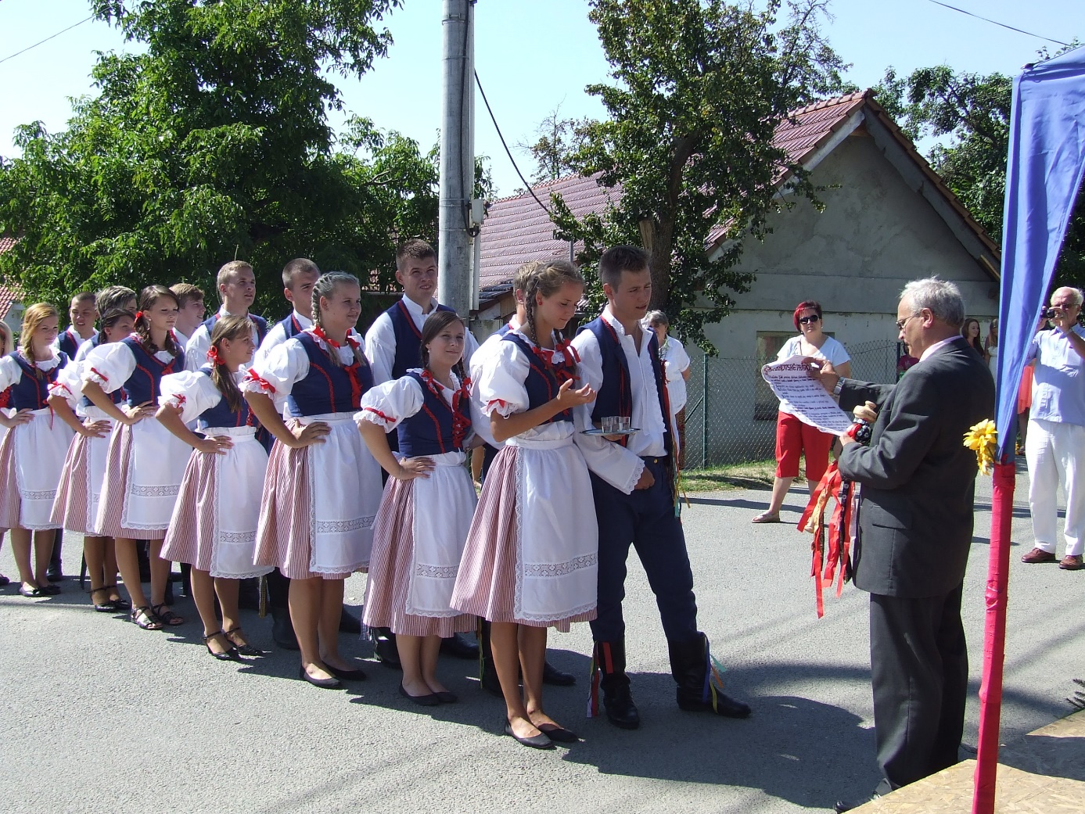

Hody – 2013

Koncem prázdnin se konal jubilejní desátý ročník petanque“ Svinošické koule a kuličky“. V pátek se zúčastnilo 29 dětí, vítězství si odnesl Marek Kozel. V sobotu na turnaji dospělých se přihlásilo 25 dvojic a hrálo se tentokrát na šesti hřištích. Po vyčerpávajících bojích se ve finále utkali „Bazéni – manželé Novotní a Maxx Team – manželé Vaněrkovi.Vítězství a putovní pohár si nakonec zaslouženě odnesli manželé Vaněrkovi.

Práce na obci
V tomto roce proběhla rekonstrukce horního patra obecního úřadu. Boční sklad archívu byl zkrácen a zbylý prostor poskytnut obecní knihovně. Tak vzniklo oddělení pro nejmladší čtenáře. Upraven byl rovněž nevyužitý prostor věže bývalé hasičky. Ve spodní části byl zbudován strop s průlezem do horní části věže. Tímto vznikla uzavřená místnost vhodná jako sklad. Rovněž byly vyměněny okapy v zadní části obecního úřadu a opraveny okapy v přední části kulturního domu.
Letošní dlouhá a studená zima se podepsala i na stavu vozovky vedoucí obcí. Největší výtluky se nacházely směrem k Šebrovu. Proto se zakoupilo několik pytlů balené a svépomocí se silnice nahrubo opravila. Dokončení oprav a zastříkání nerovností provedla firma Správa a údržba silnic Blansko nákladem 56 628 Kč.
Tento rok se také řešil havarijní stav kanalizace v dolní části obce směrem k Lipůvce. Jednalo se o část vedoucí mimo hlavní silnici za domem manželů Valových. Kanalizace byla na několika místech propadená a ucpaná. Opravu provedla firma V.Maloň z Předklášteří nákladem 263 664 Kč.

Pro zkvalitnění a zrychlení prací při sekání trávy byla zakoupena motorová mulčovací sekačka Honda nákladem 24 000 Kč. Nová sekačka se osvědčila a výrazně urychlila a usnadnila práci. Rovněž Terra s vozíkem která již plně nevyhovovala bezpečnosti práce se nechala upravit. Mimo jiné byla přidána pohodlná sedačka a hlavně pedálová brzda vozíku. Práce provedla zámečnická firma pana Závodníka ze Šebrova.
Protože bylo přes léto dost práce, zaměstnal pan starosta na srpen čtyři brigádníky z řad místních studentů. Tito odpracovali každý 88 hodin. Byli zaměstnaní na úpravě hřiště, a to převážně natěračské práce. Natřeli plot a sloupy kolem hřiště, dále lavečky a vrata na kabinách.
Další jejich prací bylo vyklízení půdní cihlové dlažby z půdy kulturního domu. Tato dlažba byla rozdána zájemcům z řad místních občanů. Brigádníci vypomáhali i na kácení stromů v oblasti „Ježkova zmola“. Tato lokalita byla přes léto vyčištěna a provádí se její zavážení a zpevňování. Po dohodě s pracovníky lesů byla celá lokalita „Luhy“strojově posečená.

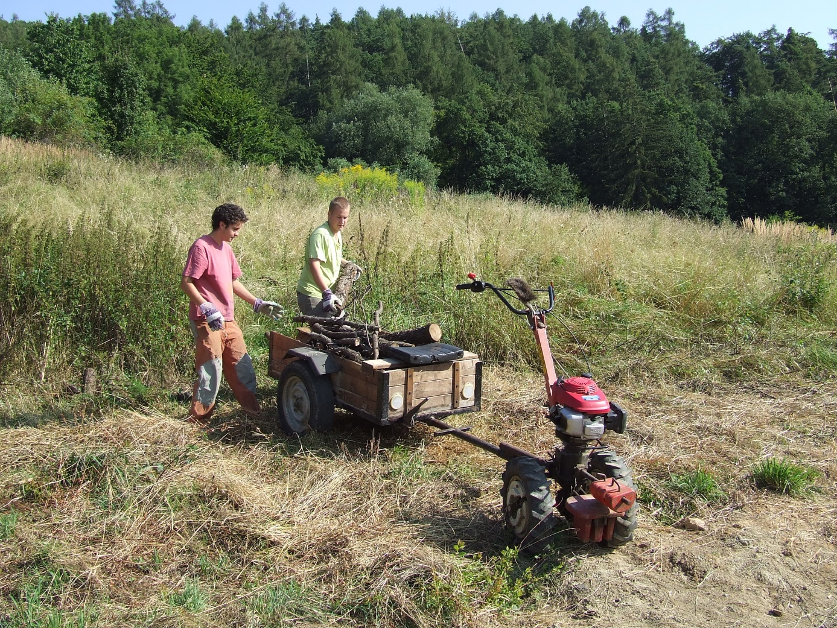

Brigádníci . 2013

Na podzim se objednala vysokozdvižná plošina s jejiž pomocí se ořezaly větve stromů které zasahovaly do drátů elektrického vedení. Jednalo se převážně o vzrostlé lípy na cestě směrem na „Kopec“. Při této příležitosti obecní zaměstnanci vyčistili rýny na kulturním domě.

V roce 2013 měla Obecní knihovna Svinošice celkem 44 registrovaných čtenářů, z toho 8 čtenářů ve věku do 15 let. Celkem bylo vypůjčeno1 519 svazků a 281 časopisů. Knihovnu navštívilo celkem 397 návštěvníků a bylo uskutečněno 103 návštěv webových stránek knihovny. Také bylo zapůjčeno pět souborů s celkovým počtem 304 svazků z Výpůjčního fondu Regionálního oddělení Městské knihovny Blansko.

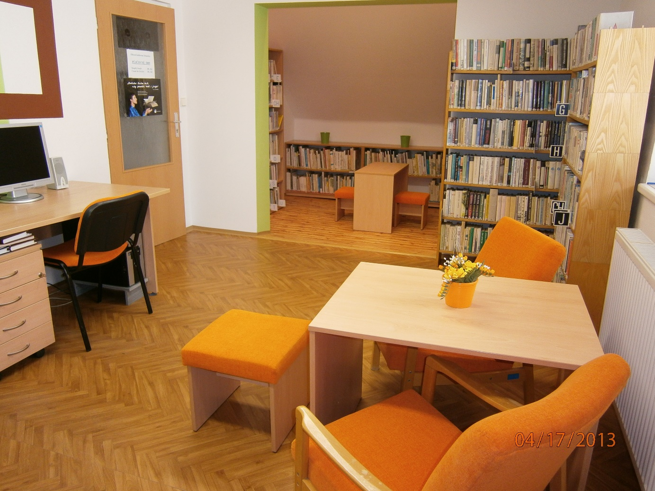

Obecní knihovna Svinošice

svatby:
Hana Vybíralová 26.01.2013 Svinošice 170
Libor Schanilec

Magda Pavlíková 30.03.2013 Svinošice 41
Jan Horáček Svinošice 41

Eliška Hemzalová 14.09.2013 Svinošice 40
Jan Večeřa Malhostovice

narození:
Michaela Zemanová 10.06.2013 Svinošice 133
Karolína Buchtová 19.07.2013 Svinošice 101
Maya Horáčková 30.07.2013 Svinošice 41
Melisa Kopuncová 05.10.2013 Svinošice 149
Nela Hebelková 06.12.2013 Svinošice 100
Šimon Kubín 18.12.2013 Svinošice 130

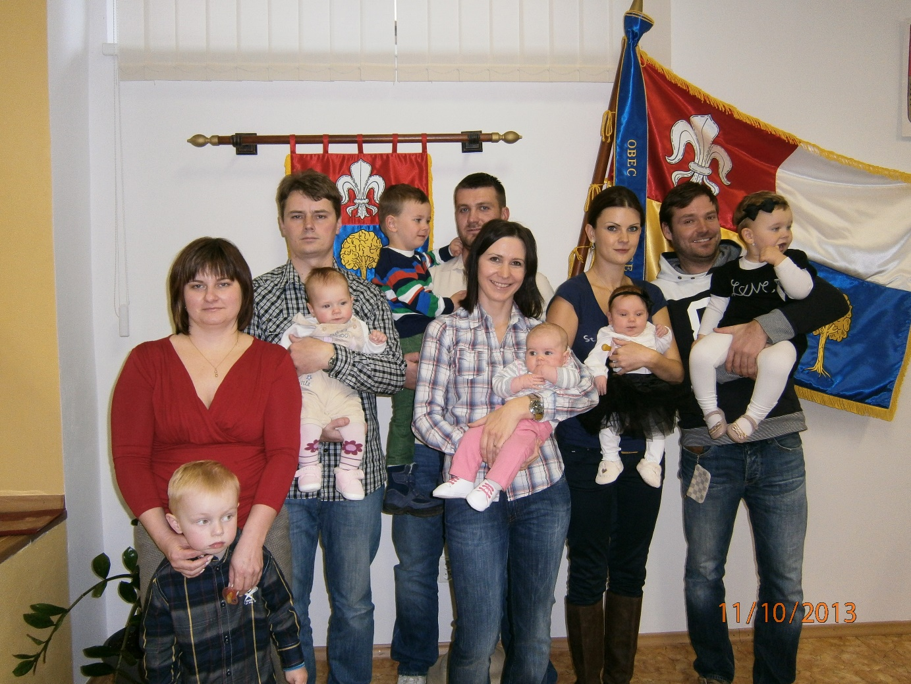

výročí:

Marie Čuprová 10.05.2013 70 let Svonošice 18
Bohuslav Schauer 15.05.2013 70 let Svinošice 117
Miloslava Přerovská 16.05.2013 70 let Svinošice 54
Josef Schnitzinger 17.01.2013 81 let Svinošice 12
Vladimír Pištěk 30.06.2013 83 let Svinošice 141
Milada Svobodová 03.10.2013 85 let Svinošice 39
Marie Kolářová 27.07.2013 86 let Svinošice 102
Bohumila Kodešová 05.11.2013 86 let Svinošice 8
Františka Šplíchalová 27.05.2013 88 let Svinošice 79
Miloslav Smysitel 31.07.2013 90 let Svinošice 108
Ludmila Smržová 09.11.2013 92 let Svinošice 82

úmrtí:
Zdeněk Přikryl 01.01.2013 83 let Svinošice 68
Marie Kotoučková 07.01.2013 79 let Svinošice 74
Alena Pevná 18.01.2013 73 let Svinošice 86
Hana Bouchalová 28.02.2013 Svinošice 118
Ludmila Hlavinková 26.03.2013 Svinošice 92
Milan Svánovský 20.08.2013 52 let Svinošice 27
Ludmila Přikrylová 28.09.2013 85 let Svinošice 21

K 31.12.2013 má obec Svinošice 336 obyvatel.

V sobotu 14.9.2013 se ve Svinošicích konala první svatba, kdy byli novomanželé oddáni
přímo na Obecním úřadě Svinošice. Úkolu oddávajícího se zhostila místostarostka paní Vladimíra Antonovičová. Svoje ANO si v malém sále obecního úřadu řekli slečna Eliška Hemzalová, dcera starosty obce a Jan Večeřa z Malhostovic.

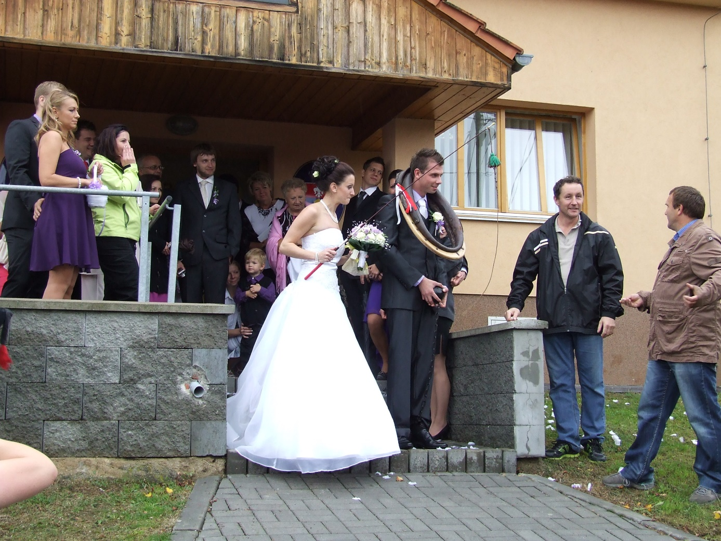

První svatba konaná na OÚ Svinošice - 2013

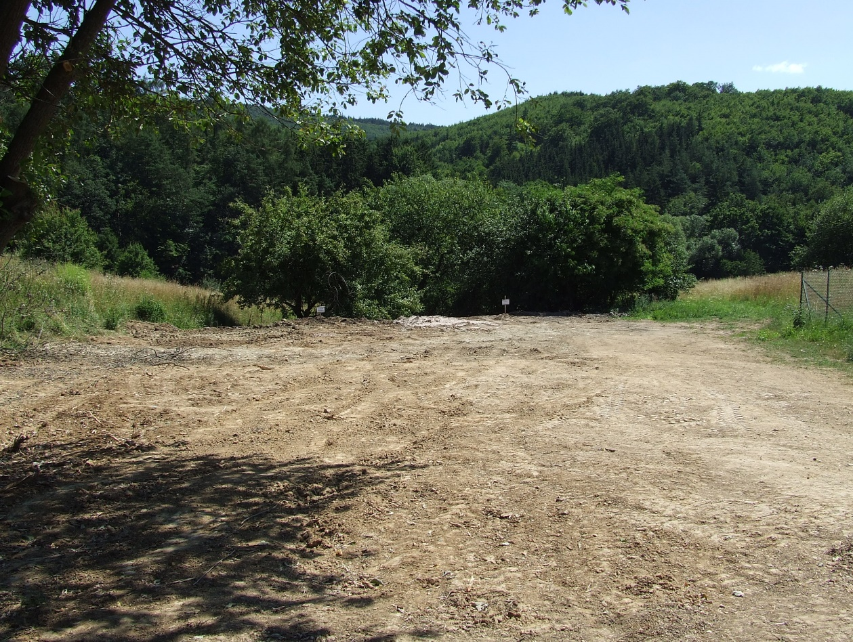

Terénní úpravy v lokalitě Luhy

